
-编程，始于黑马

IT教程资源分享：慕课大巴 www.mukedaba.com
Android面试宝典
Version 1.0
By阳哥

1. 内容介绍 8
2. JavaSE基础（★★） 8
一、 Java面向对象思想 8
1、面向对象都有哪些特性以及你对这些特性的理解 8
二、 Java中的多态 9
1、 Java中实现多态的机制是什么？ 9
三、 Java的异常处理 10
1、 Java中异常分为哪些种类 10
2、 调用下面的方法，得到的返回值是什么 10
四、 Java的数据类型 11
1、 Java的基本数据类型都有哪些各占几个字节 11
2、 String是基本数据类型吗？可以被继承吗？ 11
五、 Java的IO 12
1、 Java中有几种类型的流 12
2、 字节流如何转为字符流 12
3、 如何将一个java对象序列化到文件里 12
六、 Java的集合 12
1、HashMap排序题，上机题。(本人主要靠这道题入职的第一家公司) 12
2、 集合的安全性问题 14
七、 Java的多线程 15
1、 多线程的两种创建方式 15
2、 在java中wait和sleep方法的不同？ 15
3、 synchronized和volatile关键字的作用 15
4、 分析代码解释原因 16
5、 什么是线程池，如何使用？ 18
3. JavaSE高级（★★） 18
一、 Java中的反射 18
1、说说你对Java中反射的理解 18
二、 Java中的动态代理 18
1、 写一个ArrayList的动态代理类（笔试题） 19
三、 Java中的设计模式 19
1、 你所知道的设计模式有哪些 19
2、 单例设计模式 19
3、 工厂设计模式 20
4、 建造者模式（Builder） 24
5、 适配器设计模式 25
6、 装饰模式（Decorator） 27
7、 策略模式（strategy） 28
8、 观察者模式（Observer） 29
4. Android基础（★★★） 31
一、 Android基本常识 31
1、 写10个简单的linux命令 31
2、 书写出android工程的目录结构 32
3、 什么是ANR 如何避免它？ 32
4、 谈谈Android的优点和不足之处 33
5、 一条最长的短信息约占多少byte? 34
6、 sim卡的EF文件有何作用？ 34
7、 如何判断是否有SD卡？ 37
8、 dvm的进程和Linux的进程, 应用程序的进程是否为同一个概念？ 37
9、 Android程序与Java程序的区别？ 38
10、 启动应用后，改变系统语言，应用的语言会改变么？ 38
11、 请介绍下adb、ddms、aapt的作用 38
12、 ddms 和traceview的区别 39
13、 补充知识：TraceView的使用 39
二、 Activity 43
1、 什么是Activity? 43
2、 请描述一下Activity 生命周期 43
3、 如何保存Activity的状态？ 44
4、 两个Activity之间跳转时必然会执行的是哪几个方法？ 45
5、 横竖屏切换时Activity的生命周期 45
6、 如何将一个Activity设置成窗口的样式 45
7、 如何退出Activity？如何安全退出已调用多个Activity的Application？ 45
8、 请描述一下Activity的启动模式都有哪些以及各自的特点 46
三、 Service 55
1、 Service是否在main thread中执行, service里面是否能执行耗时的操作? 56
2、 Activity怎么和Service绑定，怎么在Activity中启动自己对应的Service？ 56
3、 请描述一下Service的生命周期 56
4、 什么是IntentService？有何优点？ 58
5、 说说Activity、Intent、Service是什么关系 60
6、 Service和Activity在同一个线程吗 60
7、 Service里面可以弹吐司么 61
四、 BroadCastReceiver 61
1、 请描述一下BroadcastReceiver 61
2、 在manifest和代码中如何注册和使用BroadcastReceiver 62
3、 BroadCastReceiver的生命周期 62
五、 ContentProvider 62
1、 请介绍下ContentProvider是如何实现数据共享的 63
2、 请介绍下Android的数据存储方式 63
3、 为什么要用ContentProvider？它和sql的实现上有什么差别？ 63
4、 说说ContentProvider、ContentResolver、ContentObserver之间的关系 64
六、 Android中的布局 64
1、Android中常用的布局都有哪些 64
2、 谈谈UI中， Padding和Margin有什么区别？ 64
七、 ListView 65
1、 ListView如何提高其效率？ 65
2、 当ListView数据集改变后，如何更新ListView 65
3、 ListView如何实现分页加载 65
4、 ListView可以显示多种类型的条目吗 66
5、 ListView如何定位到指定位置 66
6、 当在ScrollView中如何嵌入ListView 66
7、 ListView中如何优化图片 67
8、 ListView中图片错位的问题是如何产生的 68
9、 Java中引用类型都有哪些 68
八、 JNI&NDK 71
1、 在Android中如何调用C语言 71
2、 请介绍一下NDK 71
3、 JNI调用常用的两个参数 71
九、 Android中的网络访问 72
1、Android中如何访问网络 72
2、 如何解析服务器传来的JSON文件 72
3、 如何解析服务器传来的XML格式数据 74
4、 如何从网络上加载一个图片显示到界面 76
5、 如何播放网络视频 77
十、 Intent 77
1、 Intent传递数据时，可以传递哪些类型数据？ 77
2、 Serializable和Parcelable的区别 77
3、 请描述一下Intent 和 IntentFilter 78
十一、 Fragment 80
1、 Fragment跟Activity之间是如何传值的 80
2、 描述一下Fragment的生命周期 81
5. Android高级（★★★） 81
一、 Android性能优化 81
1、 如何对Android应用进行性能分析 82
2、 什么情况下会导致内存泄露 83
3、 如何避免OOM异常 87
4、 Android中如何捕获未捕获的异常 89
二、 Android屏幕适配 90
1、 屏幕适配方式都有哪些 90
2、 屏幕适配的处理技巧都有哪些 96
3、 dp和px之间的关系 99
三、 AIDL 99
1、 什么是AIDL以及如何使用 99
四、自定义控件 100
1、如何自定义一个控件 100
2、 请描述一下View的绘制流程 101
五、Android中的事件处理 103
1、Handler机制 103
2、 事件分发机制 104
六、Android签名 106
1、简单描述下Android 数字签名 106
2、 使用Eclipse如何生成数字签名 107
七、 Android中的动画 107
1、 Android中的动画有哪几类，它们的特点和区别是什么 108
2、 如何修改Activity进入和退出动画 108
八、 其他知识（非归类内容） 108
1、 AsyncTask如何使用 109
2、 都使用过哪些框架、平台 113
3、 都使用过哪些自定义控件 113
6. Android项目（★★★） 114
1、 如何介绍自己的项目 114
2、 项目介绍示范 114
附录：更新记录 115

Android面试宝典-V1

内容介绍
该面试宝典不仅收录了本人亲身面试遇到的问题，还收录了从黑马学子那里收集过来的问题。在以后的工作中本人也会不断的更新和充实该面试宝典，当然也希望大家能够多多奉献比较优质的面试题。
该面试宝典不仅展示了常见的面试问题以及回答技巧，还详细讲解了每一道题所包含的知识点，让黑马学子不仅知其然，更知其所以然。
本人的面试实战记录发布在黑马论坛：http://bbs.itheima.com/thread-196394-1-1.html
大家可以访问上面的网址，通过阳哥的实战记录略微感知一下真实面试的情况，从中学习一些面试技巧以便让自己在未来的面试中能够得心应手，顺利拿到自己喜欢的offer。

JavaSE基础（★★）
·给了两颗星的重要程度。一般笔试的时候出现java基础题的概率比较大，口头面试的时候比较少，比如自己在面试的时候一些对基础知识比较看重的面试官会深究着Java基础去问，比如问你异常的类型以及处理方式，集合的体系结构等等。

Java面向对象思想

1、面向对象都有哪些特性以及你对这些特性的理解
继承：继承是从已有类得到继承信息创建新类的过程。提供继承信息的类被称为父类（超类、基类）；得到继承信息的类被称为子类（派生类）。继承让变化中的软件系统有了一定的延续性，同时继承也是封装程序中可变因素的重要手段。
封装：通常认为封装是把数据和操作数据的方法绑定起来，对数据的访问只能通过已定义的接口。面向对象的本质就是将现实世界描绘成一系列完全自治、封闭的对象。我们在类中编写的方法就是对实现细节的一种封装；我们编写一个类就是对数据和数据操作的封装。可以说，封装就是隐藏一切可隐藏的东西，只向外界提供最简单的编程接口。
多态性：多态性是指允许不同子类型的对象对同一消息作出不同的响应。简单的说就是用同样的对象引用调用同样的方法但是做了不同的事情。多态性分为编译时的多态性和运行时的多态性。如果将对象的方法视为对象向外界提供的服务，那么运行时的多态性可以解释为：当A系统访问B系统提供的服务时，B系统有多种提供服务的方式，但一切对A系统来说都是透明的。方法重载（overload）实现的是编译时的多态性（也称为前绑定），而方法重写（override）实现的是运行时的多态性（也称为后绑定）。运行时的多态是面向对象最精髓的东西，要实现多态需要做两件事：1. 方法重写（子类继承父类并重写父类中已有的或抽象的方法）；2. 对象造型（用父类型引用引用子类型对象，这样同样的引用调用同样的方法就会根据子类对象的不同而表现出不同的行为）。
抽象：抽象是将一类对象的共同特征总结出来构造类的过程，包括数据抽象和行为抽象两方面。抽象只关注对象有哪些属性和行为，并不关注这些行为的细节是什么。

Java中的多态

Java中实现多态的机制是什么？
靠的是父类或接口定义的引用变量可以指向子类或具体实现类的实例对象，而程序调用的方法在运行期才动态绑定，就是引用变量所指向的具体实例对象的方法，也就是内存里正在运行的那个对象的方法，而不是引用变量的类型中定义的方法。

Java的异常处理

Java中异常分为哪些种类
- 按照异常需要处理的时机分为编译时异常也叫CheckedException和运行时异常也叫RuntimeException。只有java语言提供了Checked异常，Java认为Checked异常都是可以被处理的异常，所以Java程序必须显式处理Checked异常。如果程序没有处理Checked异常，该程序在编译时就会发生错误无法编译。这体现了Java的设计哲学：没有完善错误处理的代码根本没有机会被执行。对Checked异常处理方法有两种：
1 当前方法知道如何处理该异常，则用try...catch块来处理该异常。
2 当前方法不知道如何处理，则在定义该方法是声明抛出该异常。
运行时异常只有当代码在运行时才发行的异常，编译时不需要try catch。Runtime如除数是0和数组下标越界等，其产生频繁，处理麻烦，若显示申明或者捕获将会对程序的可读性和运行效率影响很大。所以由系统自动检测并将它们交给缺省的异常处理程序。当然如果你有处理要求也可以显示捕获它们。

调用下面的方法，得到的返回值是什么
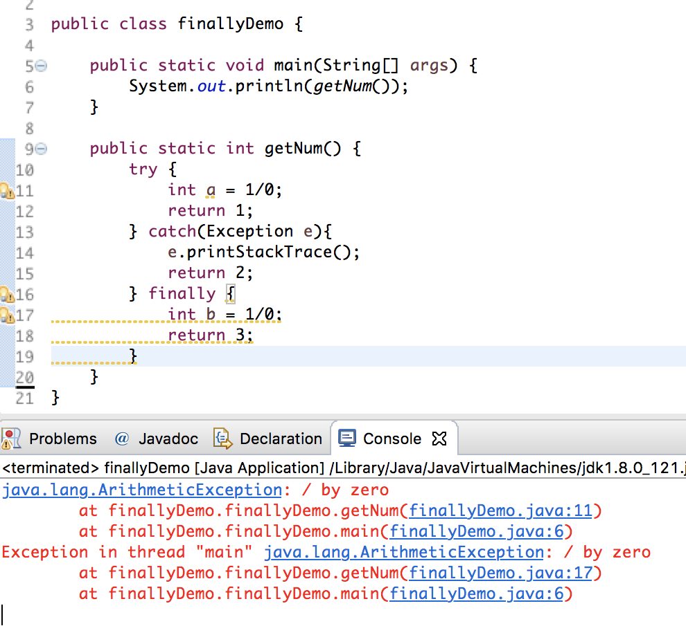
java.lang.ArithmeticException: / by zero 是运行时异常

RuntimeException常见的几种如下：
NullPointerException - 空指针引用异常
ClassCastException - 类型强制转换异常。
IllegalArgumentException - 传递非法参数异常。
ArithmeticException - 算术运算异常
ArrayStoreException - 向数组中存放与声明类型不兼容对象异常
IndexOutOfBoundsException - 下标越界异常
NegativeArraySizeException - 创建一个大小为负数的数组错误异常
NumberFormatException - 数字格式异常
SecurityException - 安全异常
UnsupportedOperationException - 不支持的操作异常

Java的数据类型

Java的基本数据类型都有哪些各占几个字节
Java有8种基本数据类型
byte 1
char 2
short 2
int 4
float 4
double 8
long 8
boolean 1（boolean类型比较特别可能只占一个bit，多个boolean可能共同占用一个字节）

String是基本数据类型吗？可以被继承吗？
String是引用类型，底层用char数组实现的。因为String是final类，在java中被final修饰的类不能被继承，因此String当然不可以被继承。

Java的IO

Java中有几种类型的流
字节流和字符流。字节流继承于InputStream和OutputStream，字符流继承于InputStreamReader 和OutputStreamWriter。

字节流如何转为字符流
字节输入流转字符输入流通过InputStreamReader实现，该类的构造函数可以传入InputStream对象。
字节输出流转字符输出流通过OutputStreamWriter实现，该类的构造函数可以传入OutputStream对象。

如何将一个java对象序列化到文件里
在java中能够被序列化的类必须先实现Serializable接口，该接口没有任何抽象方法只是起到一个标记作用。
//对象输出流
ObjectOutputStream objectOutputStream = new ObjectOutputStream(new FileOutputStream(new File("D://obj")));
objectOutputStream.writeObject(new User("zhangsan", 100));
objectOutputStream.close();
//对象输入流
ObjectInputStream objectInputStream = new ObjectInputStream(new FileInputStream(new File("D://obj")));
User user = (User)objectInputStream.readObject();
System.out.println(user);
objectInputStream.close();

Java的集合

1、HashMap排序题，上机题。(本人主要靠这道题入职的第一家公司)
已知一个HashMap<Integer，User>集合， User有name（String）和age（int）属性。请写一个方法实现对HashMap的排序功能，该方法接收HashMap<Integer，User>为形参，返回类型为HashMap<Integer，User>，要求对HashMap中的User的age倒序进行排序。排序时key=value键值对不得拆散。
：要做出这道题必须对集合的体系结构非常的熟悉。HashMap本身就是不可排序的，但是该道题偏偏让给HashMap排序，那我们就得想在API中有没有这样的Map结构是有序的，LinkedHashMap，对的，就是他，他是Map结构，也是链表结构，有序的，更可喜的是他是HashMap的子类，我们返回LinkedHashMap<Integer,User>即可，还符合面向接口（父类编程的思想）。
但凡是对集合的操作，我们应该保持一个原则就是能用JDK中的API就有JDK中的API，比如排序算法我们不应该去用冒泡或者选择，而是首先想到用Collections集合工具类。
public class MapSortDemo {
public static void main(String[] args) {
HashMap<Integer, User> users = new HashMap<Integer, User>();
users.put(1, new User("张三", 22));
users.put(2, new User("李四", 28));
users.put(3, new User("王五", 25));
System.out.println(users);
HashMap<Integer, User> maps = sortHashMap(users);
System.out.println(maps);
}

public static HashMap<Integer, User> sortHashMap(HashMap<Integer, User> maps) {
Set<Entry<Integer, User>> entrySet = maps.entrySet();
List<Entry<Integer, User>> lists = new ArrayList<Entry<Integer, User>>(entrySet);
Collections.sort(lists, new Comparator<Entry<Integer, User>>() {
@Override
public int compare(Entry<Integer, User> o1, Entry<Integer, User> o2) {
return o1.getValue().getAge() - o2.getValue().getAge();
}
});
LinkedHashMap<Integer, User> linkedMaps = new LinkedHashMap<Integer, User>();
for (Entry<Integer, User> entry: lists) {
linkedMaps.put(entry.getKey(), entry.getValue());
}
return linkedMaps;
}
}

集合的安全性问题
请问ArrayList、HashSet、HashMap是线程安全的吗？如果不是我想要线程安全的集合怎么办？
我们都看过上面那些集合的源码（如果没有那就看看吧），每个方法都没有加锁，显然都是线程不安全的。话又说过来如果他们安全了也就没第二问了。
在集合中Vector和HashTable倒是线程安全的。你打开源码会发现其实就是把各自核心方法添加上了synchronized关键字。
Collections工具类提供了相关的API，可以让上面那3个不安全的集合变为安全的。
// Collections.synchronizedCollection(c)
// Collections.synchronizedList(list)
// Collections.synchronizedMap(m)
// Collections.synchronizedSet(s)
上面几个函数都有对应的返回值类型，传入什么类型返回什么类型。打开源码其实实现原理非常简单，就是将集合的核心方法添加上了synchronized关键字。

Java的多线程

多线程的两种创建方式
java.lang.Thread 类的实例就是一个线程但是它需要调用java.lang.Runnable接口来执行，由于线程类本身就是调用的Runnable接口所以你可以继承java.lang.Thread 类或者直接实现Runnable接口来重写run()方法实现线程。

在java中wait和sleep方法的不同？
1，这两个方法来自不同的类分别是Thread（sleep）和Object（wait）
2，最主要是sleep方法没有释放锁，而wait方法释放了锁，使得其他线程可以使用同步控制块或者方法。
3，wait，notify和notifyAll只能在同步控制方法或者同步控制块里面使用，而sleep可以在
任何地方使用
synchronized(x){
x.notify()
//或者wait()
}
4,sleep必须捕获异常，而wait，notify和notifyAll不需要捕获异常

synchronized和volatile关键字的作用
一旦一个共享变量（类的成员变量、类的静态成员变量）被volatile修饰之后，那么就具备了两层语义：
1）保证了不同线程对这个变量进行操作时的可见性，即一个线程修改了某个变量的值，这新值对其他线程来说是立即可见的。
2）禁止进行指令重排序。
volatile本质是在告诉jvm当前变量在寄存器（工作内存）中的值是不确定的，需要从主存中读取；
synchronized则是锁定当前变量，只有当前线程可以访问该变量，其他线程被阻塞住。
- volatile仅能使用在变量级别；
synchronized则可以使用在变量、方法、和类级别的
- volatile仅能实现变量的修改可见性，并不能保证原子性；
synchronized则可以保证变量的修改可见性和原子性
- volatile不会造成线程的阻塞；
synchronized可能会造成线程的阻塞。
- volatile标记的变量不会被编译器优化；
synchronized标记的变量可以被编译器优化

java之用volatile和不用volatile的区别
在当前的Java内存模型下，线程可以把变量保存在本地内存（比如机器的寄存器）中，而不是直接在主存中进行s贝，造成数据的不一致。
要解决这个问题，只需要像在本程序中的这样，把该变量声明为volatile（不稳定的）即可，这就指示JVM，这个变量是不稳定的，每次使用它都到主存中进行读取。一般说来，多任务环境下各任务间共享的标志都应该加volatile修饰。

分析代码解释原因
public class Counter {
private volatile int count = 0;
public void inc(){
try {
Thread.sleep(3);
} catch (InterruptedException e) {
e.printStackTrace();
}
count++;
}
@Override
public String toString() {
return "[count=" + count + "]";
}
}
//---------------------------------华丽的分割线-----------------------------
public class VolatileTest {
public static void main(String[] args) {
final Counter counter = new Counter();
for(int i=0;i<1000;i++){
new Thread(new Runnable() {
@Override
public void run() {
counter.inc();
}
}).start();
}
System.out.println(counter);
}
}
上面的代码执行完后输出的结果确定为1000吗？
答案是不一定，或者不等于1000。这是为什么吗？
在 java 的内存模型中每一个线程运行时都有一个线程栈，线程栈保存了线程运行时候变量值信息。当线程访问某一个对象时候值的时候，首先通过对象的引用找到对应在堆内存的变量的值，然后把堆内存变量的具体值load到线程本地内存中，建立一个变量副本，之后线程就不再和对象在堆内存变量值有任何关系，而是直接修改副本变量的值，在修改完之后的某一个时刻（线程退出之前），自动把线程变量副本的值回写到对象在堆中变量。这样在堆中的对象的值就产生变化了。
也就是说上面主函数中开启了1000个子线程，每个线程都有一个变量副本，每个线程修改变量只是临时修改了自己的副本，当线程结束时再将修改的值写入在主内存中，这样就出现了线程安全问题。因此结果就不可能等于1000了，一般都会小于1000。
上面的解释用一张图表示如下：
（图片来自网络，非本人所绘）
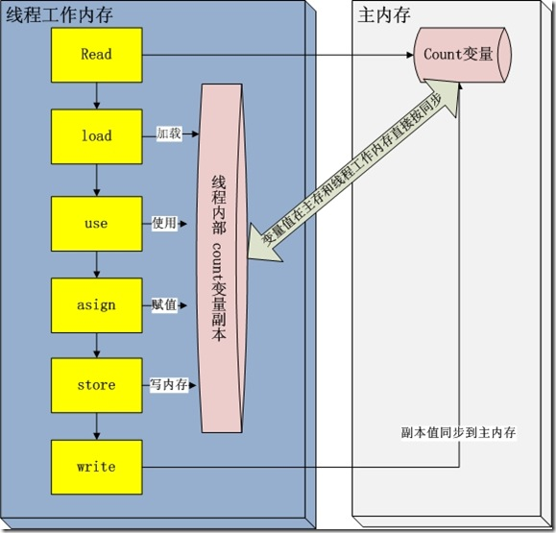

什么是线程池，如何使用？
线程池就是事先将多个线程对象放到一个容器中，当使用的时候就不用new线程而是直接去池中拿线程即可，节省了开辟子线程的时间，提高的代码执行效率。
在JDK的java.util.concurrent.Executors中提供了生成多种线程池的静态方法。
ExecutorService newCachedThreadPool = Executors.newCachedThreadPool();
ExecutorService newFixedThreadPool = Executors.newFixedThreadPool(4);
ScheduledExecutorService newScheduledThreadPool = Executors.newScheduledThreadPool(4);
ExecutorService newSingleThreadExecutor = Executors.newSingleThreadExecutor();
然后调用他们的execute方法即可。

JavaSE高级（★★）

Java中的反射

1、说说你对Java中反射的理解
Java中的反射首先是能够获取到Java中要反射类的字节码，获取字节码有三种方法，1.Class.forName(className) 2.类名.class 3.this.getClass()。然后将字节码中的方法，变量，构造函数等映射成相应的Method、Filed、Constructor等类，这些类提供了丰富的方法可以被我们所使用。

Java中的动态代理

写一个ArrayList的动态代理类（笔试题）
final List<String> list = new ArrayList<String>();

List<String> proxyInstance = (List<String>) Proxy.newProxyInstance(list.getClass().getClassLoader(), list.getClass().getInterfaces(), new InvocationHandler() {

@Override
public Object invoke(Object proxy, Method method, Object[] args) throws Throwable {
return method.invoke(list, args);
}
});
proxyInstance.add("你好");
System.out.println(list);

Java中的设计模式

你所知道的设计模式有哪些
Java中一般认为有23种设计模式，我们不需要所有的都会，但是其中常用的几种设计模式应该去掌握。下面列出了所有的设计模式。需要掌握的设计模式我单独列出来了，当然能掌握的越多越好。
总体来说设计模式分为三大类：
创建型模式，共五种：工厂方法模式、抽象工厂模式、单例模式、建造者模式、原型模式。
结构型模式，共七种：适配器模式、装饰器模式、代理模式、外观模式、桥接模式、组合模式、享元模式。
行为型模式，共十一种：策略模式、模板方法模式、观察者模式、迭代子模式、责任链模式、命令模式、备忘录模式、状态模式、访问者模式、中介者模式、解释器模式。

单例设计模式
最好理解的一种设计模式，分为懒汉式和饿汉式。
饿汉式：
public class Singleton {
// 直接创建对象
public static Singleton instance = new Singleton();

// 私有化构造函数
private Singleton() {
}

// 返回对象实例
public static Singleton getInstance() {
return instance;
}
}
懒汉式：
public class Singleton {
// 声明变量
private static volatile Singleton singleton2 = null;

// 私有构造函数
private Singleton2() {
}

// 提供对外方法
public static Singleton2 getInstance() {
if (singleton2 == null) {
synchronized (Singleton2.class) {
if (singleton == null) {
singleton = new Singleton();
}
}
}
return singleton;
}
}

工厂设计模式
工厂模式分为工厂方法模式和抽象工厂模式。
工厂方法模式
工厂方法模式分为三种：普通工厂模式，就是建立一个工厂类，对实现了同一接口的一些类进行实例的创建。
多个工厂方法模式，是对普通工厂方法模式的改进，在普通工厂方法模式中，如果传递的字符串出错，则不能正确创建对象，而多个工厂方法模式是提供多个工厂方法，分别创建对象。
静态工厂方法模式，将上面的多个工厂方法模式里的方法置为静态的，不需要创建实例，直接调用即可。
普通工厂模式
public interface Sender {
public void Send();
}
public class MailSender implements Sender {

@Override
public void Send() {
System.out.println("this is mail sender!");
}
}
public class SmsSender implements Sender {

@Override
public void Send() {
System.out.println("this is sms sender!");
}
}
public class SendFactory {
public Sender produce(String type) {
if ("mail".equals(type)) {
return new MailSender();
} else if ("sms".equals(type)) {
return new SmsSender();
} else {
System.out.println("请输入正确的类型!");
return null;
}
}
}
多个工厂方法模式
该模式是对普通工厂方法模式的改进，多个工厂方法模式是提供多个工厂方法，分别创建对象。
public class SendFactory {
public Sender produceMail(){
return new MailSender();
}

public Sender produceSms(){
return new SmsSender();
}
}

public class FactoryTest {
public static void main(String[] args) {
SendFactory factory = new SendFactory();
Sender sender = factory.produceMail();
sender.send();
}
}
静态工厂方法模式，将上面的多个工厂方法模式里的方法置为静态的，不需要创建实例，直接调用即可。
public class SendFactory {
public static Sender produceMail(){
return new MailSender();
}

public static Sender produceSms(){
return new SmsSender();
}
}

public class FactoryTest {
public static void main(String[] args) {
Sender sender = SendFactory.produceMail();
sender.send();
}
}
抽象工厂模式
工厂方法模式有一个问题就是，类的创建依赖工厂类，也就是说，如果想要拓展程序，必须对工厂类进行修改，这违背了闭包原则，所以，从设计角度考虑，有一定的问题，如何解决？就用到抽象工厂模式，创建多个工厂类，这样一旦需要增加新的功能，直接增加新的工厂类就可以了，不需要修改之前的代码。
public interface Provider {
public Sender produce();
}
-------------------------------------------------------------------------------------
public interface Sender {
public void send();
}
-------------------------------------------------------------------------------------
public class MailSender implements Sender {

@Override
public void send() {
System.out.println("this is mail sender!");
}
}
-------------------------------------------------------------------------------------
public class SmsSender implements Sender {

@Override
public void send() {
System.out.println("this is sms sender!");
}
}
-------------------------------------------------------------------------------------
public class SendSmsFactory implements Provider {

@Override
public Sender produce() {
return new SmsSender();
}
}
public class SendMailFactory implements Provider {

@Override
public Sender produce() {
return new MailSender();
}
}
-------------------------------------------------------------------------------------
public class Test {
public static void main(String[] args) {
Provider provider = new SendMailFactory();
Sender sender = provider.produce();
sender.send();
}
}

建造者模式（Builder）
工厂类模式提供的是创建单个类的模式，而建造者模式则是将各种产品集中起来进行管理，用来创建复合对象，所谓复合对象就是指某个类具有不同的属性，其实建造者模式就是前面抽象工厂模式和最后的Test结合起来得到的。
public class Builder {
private List<Sender> list = new ArrayList<Sender>();

public void produceMailSender(int count) {
for (int i = 0; i < count; i++) {
list.add(new MailSender());
}
}

public void produceSmsSender(int count) {
for (int i = 0; i < count; i++) {
list.add(new SmsSender());
}
}
}
public class TestBuilder {
public static void main(String[] args) {
Builder builder = new Builder();
builder.produceMailSender(10);
}
}

适配器设计模式
适配器模式将某个类的接口转换成客户端期望的另一个接口表示，目的是消除由于接口不匹配所造成的类的兼容性问题。主要分为三类：类的适配器模式、对象的适配器模式、接口的适配器模式。
类的适配器模式
public class Source {
public void method1() {
System.out.println("this is original method!");
}
}
-------------------------------------------------------------
public interface Targetable {
/* 与原类中的方法相同 */
public void method1();
/* 新类的方法 */
public void method2();
}
public class Adapter extends Source implements Targetable {
@Override
public void method2() {
System.out.println("this is the targetable method!");
}
}
public class AdapterTest {
public static void main(String[] args) {
Targetable target = new Adapter();
target.method1();
target.method2();
}
}
对象的适配器模式
基本思路和类的适配器模式相同，只是将Adapter类作修改，这次不继承Source类，而是持有Source类的实例，以达到解决兼容性的问题。
public class Wrapper implements Targetable {
private Source source;

public Wrapper(Source source) {
super();
this.source = source;
}

@Override
public void method2() {
System.out.println("this is the targetable method!");
}

@Override
public void method1() {
source.method1();
}
}
--------------------------------------------------------------
public class AdapterTest {

public static void main(String[] args) {
Source source = new Source();
Targetable target = new Wrapper(source);
target.method1();
target.method2();
}
}
接口的适配器模式
接口的适配器是这样的：有时我们写的一个接口中有多个抽象方法，当我们写该接口的实现类时，必须实现该接口的所有方法，这明显有时比较浪费，因为并不是所有的方法都是我们需要的，有时只需要某一些，此处为了解决这个问题，我们引入了接口的适配器模式，借助于一个抽象类，该抽象类实现了该接口，实现了所有的方法，而我们不和原始的接口打交道，只和该抽象类取得联系，所以我们写一个类，继承该抽象类，重写我们需要的方法就行。

装饰模式（Decorator）
顾名思义，装饰模式就是给一个对象增加一些新的功能，而且是动态的，要求装饰对象和被装饰对象实现同一个接口，装饰对象持有被装饰对象的实例。
public interface Sourceable {
public void method();
}
----------------------------------------------------
public class Source implements Sourceable {
@Override
public void method() {
System.out.println("the original method!");
}
}
----------------------------------------------------
public class Decorator implements Sourceable {
private Sourceable source;
public Decorator(Sourceable source) {
super();
this.source = source;
}

@Override
public void method() {
System.out.println("before decorator!");
source.method();
System.out.println("after decorator!");
}
}
----------------------------------------------------
public class DecoratorTest {
public static void main(String[] args) {
Sourceable source = new Source();
Sourceable obj = new Decorator(source);
obj.method();
}
}

策略模式（strategy）
策略模式定义了一系列算法，并将每个算法封装起来，使他们可以相互替换，且算法的变化不会影响到使用算法的客户。需要设计一个接口，为一系列实现类提供统一的方法，多个实现类实现该接口，设计一个抽象类（可有可无，属于辅助类），提供辅助函数。策略模式的决定权在用户，系统本身提供不同算法的实现，新增或者删除算法，对各种算法做封装。因此，策略模式多用在算法决策系统中，外部用户只需要决定用哪个算法即可。
public interface ICalculator {
public int calculate(String exp);
}
---------------------------------------------------------
public class Minus extends AbstractCalculator implements ICalculator {

@Override
public int calculate(String exp) {
int arrayInt[] = split(exp, "-");
return arrayInt[0] - arrayInt[1];
}
}
---------------------------------------------------------
public class Plus extends AbstractCalculator implements ICalculator {

@Override
public int calculate(String exp) {
int arrayInt[] = split(exp, "\\+");
return arrayInt[0] + arrayInt[1];
}
}
--------------------------------------------------------
public class AbstractCalculator {
public int[] split(String exp, String opt) {
String array[] = exp.split(opt);
int arrayInt[] = new int[2];
arrayInt[0] = Integer.parseInt(array[0]);
arrayInt[1] = Integer.parseInt(array[1]);
return arrayInt;
}
}
public class StrategyTest {
public static void main(String[] args) {
String exp = "2+8";
ICalculator cal = new Plus();
int result = cal.calculate(exp);
System.out.println(result);
}
}

问题：状态模式和策略模式之间的区别
状态模式是策略模式的孪生兄弟，因为他们的UML图是一样的，但意图却完全不一样，策略模式是让用户指定更换的策略算法，而状态模式是状态在满足一定条件下的自动更换，用户无法指定状态，最多只能设置初始状态。

观察者模式（Observer）
观察者模式很好理解，类似于邮件订阅和RSS订阅，当我们浏览一些博客或wiki时，经常会看到RSS图标，就这的意思是，当你订阅了该文章，如果后续有更新，会及时通知你。其实，简单来讲就一句话：当一个对象变化时，其它依赖该对象的对象都会收到通知，并且随着变化！对象之间是一种一对多的关系。
public interface Observer {
public void update();
}

public class Observer1 implements Observer {
@Override
public void update() {
System.out.println("observer1 has received!");
}
}

public class Observer2 implements Observer {
@Override
public void update() {
System.out.println("observer2 has received!");
}
}

public interface Subject {
/*增加观察者*/
public void add(Observer observer);

/*删除观察者*/
public void del(Observer observer);
/*通知所有的观察者*/
public void notifyObservers();

/*自身的操作*/
public void operation();
}

public abstract class AbstractSubject implements Subject {

private Vector<Observer> vector = new Vector<Observer>();

@Override
public void add(Observer observer) {
vector.add(observer);
}

@Override
public void del(Observer observer) {
vector.remove(observer);
}

@Override
public void notifyObservers() {
Enumeration<Observer> enumo = vector.elements();
while (enumo.hasMoreElements()) {
enumo.nextElement().update();
}
}
}

public class MySubject extends AbstractSubject {

@Override
public void operation() {
System.out.println("update self!");
notifyObservers();
}
}

public class ObserverTest {
public static void main(String[] args) {
Subject sub = new MySubject();
sub.add(new Observer1());
sub.add(new Observer2());
sub.operation();
}
}

Android基础（★★★）

Android基本常识

写10个简单的linux命令
mkdir 创建文件夹
rmdir 删除文件夹
rm 删除文件
mv 移动文件
cp 拷贝文件
cat 查看文件
tail 查看文件尾部
more 分页查看文件
cd 切换当前目录
ls 列出文件清单
reboot 重启
date 显示日期
cal 显示日历
ps 查看系统进程相当于windows的任务管理器
ifconfig 配置网络

书写出android工程的目录结构
eclipse的目录结构
src 源文件
gen 生成的文件 R文件就在此
android. jar 依赖的android sdk
assets 资源文件
bin 生成的字节码apk在此
libs 依赖jar和so
res 资源文件
drawable
drawable-hdpi
layout
menu
values
AndroidManifest.xml
project.properties
androidStudio的目录结构
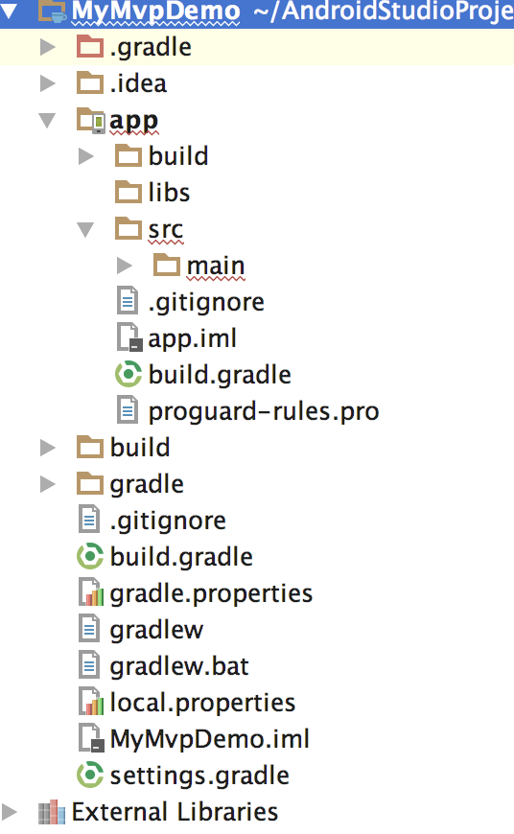

什么是ANR 如何避免它？
在Android上，如果你的应用程序有一段时间响应不够灵敏，系统会向用户显示一个对话框，这个对话框称作应用程序无响应（ANR：Application Not Responding）对话框。用户可以选择让程序继续运行，但是，他们在使用你的应用程序时，并不希望每次都要处理这个对话框。因此，在程序里对响应性能的设计很重要，这样，系统不会显示ANR给用户。
不同的组件发生ANR的时间不一样，主线程（Activity、Service）是5秒，BroadCastReceiver 是10秒。
解决方案：
将所有耗时操作，比如访问网络，Socket通信，查询大量SQL语句，复杂逻辑计算等都放在子线程中去，然后通过handler.sendMessage、runonUITread、AsyncTask等方式更新UI。无论如何都要确保用户界面操作的流畅度。如果耗时操作需要让用户等待，那么可以在界面上显示进度条。

谈谈Android的优点和不足之处
优点：
1、开放性，开源，免费，可定制
2、挣脱运营商束缚
3、丰富的硬件选择
4、不受任何限制的开发商
5、无缝结合的Google应用
缺点：
1、安全问题、隐私问题
2、同质化严重
3、运营商对Android手机仍然有影响
4、山寨化严重
5、过分依赖开发商，缺乏标准配置

一条最长的短信息约占多少byte?
在国内的三大运营商通常情况下中文70(包括标点)，英文160个。对于国外的其他运行商具体多长需要看运营商类型了。
android内部是通过如下代码进行判断具体一个短信多少byte的。
ArrayList<String> android.telephony.SmsManager.divideMessage(String text)

sim卡的EF文件有何作用？
基本文件EF(Elementary File)是SIM卡文件系统的一部分。
文件 | 文件标识符 | 文件缩写 | 中文名称 | 文件作用
MF | 3F00 | 根目录 | 备注：所有非ETSI GSM协议中规定的应用文件由各厂家自行定义在根目录下（如：PIN1，PIN2…）
EF_{ICCID} | 2FE2 | ICCID | SIM卡唯一的识别号 | 包含运营商、卡商、发卡时间、省市代码等信息
DF_{GSM} | 7F20 | GSM目录 | 备注：根据ETSIGSM09.91的规定Phase2(或以上)的SIM卡中应该有7F21并指向7F20,用以兼容Phase1的手机
EF_{LP}语言选择 | 6F05 | LP | 语言选择文件 | 包含一种或多种语言编码
EF_{IMSI} | 6F07 | IMSI | 国际移动用户识别符 | 包含SIM卡所对应的号段，比如46000代表135－139号段、46002代表1340－1348
EF_{KC}语音加密密钥 | 6F20 | Kc | 计算密钥 | 用于SIM卡的加密、解密
EF_{PLMNsel}网络选择表 | 6F30 | PLMNsel | 公共陆地网选择 | 决定SIM卡选择哪种网络，在这里应该选择中国移动的网络
EF_{HPLMN}归属地网络选择表 | 6F31 | HPLMN | 两次搜索PLMN的时间间隔 | 两次搜索中国移动的网络的时间间隔
EF_{ACMmax}最大计费额 | 6F37 | ACMmax | 包含累积呼叫表的最大值 | 全部的ACM数据存在SIM卡中，此处取最大值
EF_{SST} SIM卡服务表 | 6F38 | SST | SIM卡服务列表 | 指出SIM卡可以提供服务的种类，哪些业务被激活哪些业务没有开通
EF_{ACM}累加计费计数器 | 6F39 | ACM | 累计呼叫列表 | 当前的呼叫和以前的呼叫的单位总和
EF_{GID1}分组识别1 | 6F3E | GID1 | 1级分组识别文件 | 包含特定的SIM-ME组合的标识符，可以识别一组特定的SIM卡
EF_{GID2}分组识别2 | 6F3F | GID2 | 2级分组识别文件 | 包含特定的SIM-ME组合的标识符，可以识别一组特定的SIM卡
EF_{PUCT}单位价格/货币表 | 6F41 | PUCT | 呼叫单位的价格和货币表 | PUCT是与计费通知有关的信息，ME用这个信息结合EFACM，以用户选择的货币来计算呼叫费用
EF_{CBMI}小区广播识别号 | 6F45 | CBMI | 小区广播信息标识符 | 规定了用户希望MS采纳的小区广播消息内容的类型
EF_{SPN}服务提供商 | 6F46 | SPN | 服务提供商名称 | 包含服务提供商的名称和ME显示的相应要求
EF_{CBMID} | 6F48 | CBMID | 数据下载的小区广播消息识别符 | 移动台将收到的CBMID传送给SIM卡
EF_{SUME} | 6F54 | SUME | 建立菜单单元 | 建立SIM卡中的菜单
EF_{BCCH}广播信道 | 6F74 | BCCH | 广播控制信道 | 由于BCCH的存储，在选择小区时，MS可以缩小对BCCH载波的搜索范围
EF_{ACC}访问控制级别 | 6F78 | ACC | 访问控制级别 | SIM卡有15个级别，10个普通级别，5个高级级别
EF_{FPLMN}禁止网络号 | 6F7B | FPLMN | 禁用的PLMN | 禁止选择除中国移动以外的其他运营商，比如中国联通、中国卫通等
EF_{LOCI}位置信息 | 6F7E | LOCI | 位置信息 | 存储临时移动用户识别符、位置区信息等内容
EF_{AD}管理数据 | 6FAD | AD | 管理数据 | 包括关于不同类型SIM卡操作模式的信息。例如：常规模式（PLMN用户用于GSM网络操作），型号认证模式（允许ME在无线设备的认证期间的特殊应用）；小区测试模式（在小区商用之前，进行小区测试），制造商特定模式（允许ME制造商在维护阶段进行特定的性能自动测试）
EF_{PHASE}阶段 | 6FAE | PHASE | 阶段标识 | 标识SIM卡所处的阶段信息，比如是普通SIM卡还是STK卡等
DF_{TELECOM} | 7F10 | 电信目录
EF_{ADN}缩位拨号 | 6F3A | AND | 电话簿 | 用于将电话记录存放在SIM卡中
EF_{FDN}固定拨号 | 6F3B | FDN | 固定拨号 | 包括固定拨号（FDN）和/或补充业务控制字串（SSC），还包括相关网络/承载能力的识别符和扩展记录的识别符，以及有关的α识别符
EF_{SMS}短消息 | 6F3C | SMS | 短消息 | 用于将短消息记录存放在SIM卡中
EF_{CCP}能力配置参数 | 6F3D | CCP | 能力配置参数 | 包括所需要的网络和承载能力的参数，以及当采用一个缩位拨号号码，固定拨号号码，MSISDN、最后拨号号码、服务拨号号码或禁止拨号方式等，建立呼叫时相关的ME配置
EF_{MSISDN}电话号码 | 6F40 | MSISDN | 移动基站国际综合业务网号 | 存放用户的手机号
EF_{SMSP}短信息参数 | 6F42 | SMSP | 短消息业务参数 | 包括短信中心号码等信息
EF_{SMSS}短信息状态 | 6F43 | SMSS | 短消息状态 | 这个标识是用来控制流量的
EF_{LND}最后拨号 | 6F44 | LND | 最后拨叫号码 | 存储最后拨叫号码
EF_{Ext1}扩展文件1 | 6F4A | EXT1 | 扩展文件1 | 包括AND，MSISDN或LND的扩展数据
EF_{Ext2}扩展文件2 | 6F4B | EXT2 | 扩展文件2 | 包含FDN的扩展数据

如何判断是否有SD卡？
通过如下方法：
Environment.getExternalStorageState().equals(Environment.MEDIA_MOUNTED)
如果返回true就是有sdcard，如果返回false则没有。

dvm的进程和Linux的进程, 应用程序的进程是否为同一个概念？
dvm指dalvik的虚拟机。每一个Android应用程序都拥有一个独立的Dalvik虚拟机实例,应用程序都在它自己的进程中运行。而每一个dvm都是在Linux 中的一个进程，所以说可以近似认为是同一个概念。
什么是android DVM:Dalvik是Google公司自己设计用于Android平台的Java虚拟机,每一个Dalvik 应用作为一个独立的Linux 进程执行。独立的进程可以防止在虚拟机崩溃的时候所有程序都被关闭。
Dalvik和Java虚拟机的区别
1：Dalvik主要是完成对象生命周期管理，堆栈管理，线程管理，安全和异常管理，以及垃圾回收等等重要功能
2：Dalvik负责进程隔离和线程管理，每一个Android应用在底层都会对应一个独立的Dalvik虚拟机实例，其代码在虚拟机的解释下得以执行。
3：不同于Java虚拟机运行java字节码，Dalvik虚拟机运行的是其专有的文件格式Dex
4: dex文件格式可以减少整体文件尺寸，提高I/O操作的类查找速度。
5: odex是为了在运行过程中进一步提高性能，对dex文件的进一步优化。
6：所有的Android应用的线程都对应一个Linux线程，虚拟机因而可以更多的依赖操作系统的线程调度和管理机制
7：有一个特殊的虚拟机进程Zygote，他是虚拟机实例的孵化器。它在系统启动的时候就会产生，它会完成虚拟机的初始化，库的加载，预制类库和初始化的操作。如果系统需要一个新的虚拟机实例，它会迅速复制自身，以最快的数据提供给系统。对于一些只读的系统库，所有虚拟机实例都和Zygote共享一块内存区域。

Android程序与Java程序的区别？
Android程序用android sdk开发,java程序用javasdk开发.
Android SDK引用了大部分的Java SDK，少数部分被Android SDK抛弃，比如说界面部分，java.awt swing package除了java.awt.font被引用外，其他都被抛弃，在Android平台开发中不能使用。android sdk 添加工具jar httpclient , pull opengl

启动应用后，改变系统语言，应用的语言会改变么？
这个一般是不会的，一般需要重启应用才能改变应用语言。但是对应应用来说如果做了国际化处理则支持如果没有处理那系统语言再更改也是无用的。

请介绍下adb、ddms、aapt的作用
adb是Android Debug Bridge ,Android调试桥的意思，ddms是Dalvik Debug Monitor Service，dalvik调试监视服务。aapt即Android Asset Packaging Tool，在SDK的build-tools目录下。该工具可以查看，创建， 更新ZIP格式的文档附件(zip, jar, apk)。也可将资源文件编译成二进制文件，尽管我们没有直接使用过该工具，但是开发工具会使用这个工具打包apk文件构成一个Android 应用程序。
Android 的主要调试工具是adb(Android debuging bridge)，ddms是一个在adb基础上的一个图形化工具。
adb，它是一个命令行工具。而ddms功能与adb相同，只是它有一个图形化界面。对不喜欢命今操作方式的人来说是一个不错的选择。

ddms 和traceview的区别
简单的说ddms是一个程序执行查看器，在里面可以看见线程和堆栈等信息，traceView是程序性能分析器。

补充知识：TraceView的使用
一、TraceView简介
Traceview是Android平台特有的数据采集和分析工具，它主要用于分析Android中应用程序的hotspot（瓶颈）。Traceview本身只是一个数据分析工具，而数据的采集则需要使用Android SDK中的Debug类或者利用DDMS工具。二者的用法如下：
开发者在一些关键代码段开始前调用Android SDK中Debug类的startMethodTracing函数，并在关键代码段结束前调用stopMethodTracing函数。这两个函数运行过程中将采集运行时间内该应用所有线程（注意，只能是Java线程）的函数执行情况，并将采集数据保存到/mnt/sdcard/下的一个文件中。开发者然后需要利用SDK中的Traceview工具来分析这些数据。
借助Android SDK中的DDMS工具。DDMS可采集系统中某个正在运行的进程的函数调用信息。对开发者而言，此方法适用于没有目标应用源代码的情况。DDMS工具中Traceview的使用如下图所示。
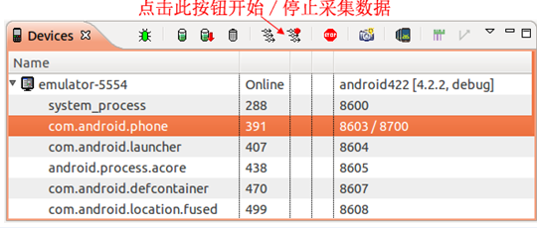
点击上图中所示按钮即可以采集目标进程的数据。当停止采集时，DDMS会自动触发Traceview工具来浏览采集数据。
下面，我们通过一个示例程序介绍Traceview的使用。
实例程序如下图所示：界面有4个按钮，对应四个方法。
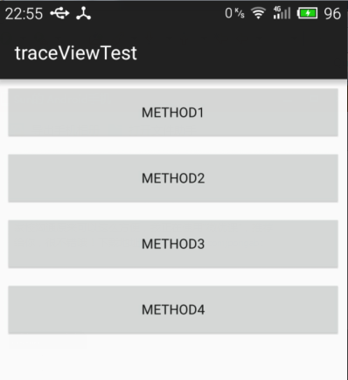
点击不同的方法会进行不同的耗时操作。
public class MainActivity extends ActionBarActivity {
@Override
protected void onCreate(Bundle savedInstanceState) {
super.onCreate(savedInstanceState);
setContentView(R.layout.activity_main);
}

public void method1(View view) {
int result = jisuan();
System.out.println(result);
}
private int jisuan() {
for (int i = 0; i < 10000; i++) {
System.out.println(i);
}
return 1;
}

public void method2(View view) {
SystemClock.sleep(2000);
}

public void method3(View view) {
int sum = 0;
for (int i = 0; i < 1000; i++) {
sum += i;
}
System.out.println("sum=" + sum);
}

public void method4(View view) {
Toast.makeText(this, "" + new Date(), 0).show();
}
}

我们分别点击按钮一次，要求找出最耗时的方法。点击前通过DDMS 启动 Start Method Profiling按钮。
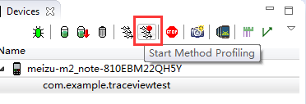
然后依次点击4个按钮，都执行后再次点击上图中红框中按钮，停止收集数据。
接下来我们开始对数据进行分析。
当我们停止收集数据的时候会出现如下分析图表。该图表分为2大部分，上面分不同的行，每一行代表一个线程的执行耗时情况。main线程对应行的的内容非常丰富，而其他线程在这段时间内干得工作则要少得多。图表的下半部分是具体的每个方法执行的时间情况。显示方法执行情况的前提是先选中某个线程。

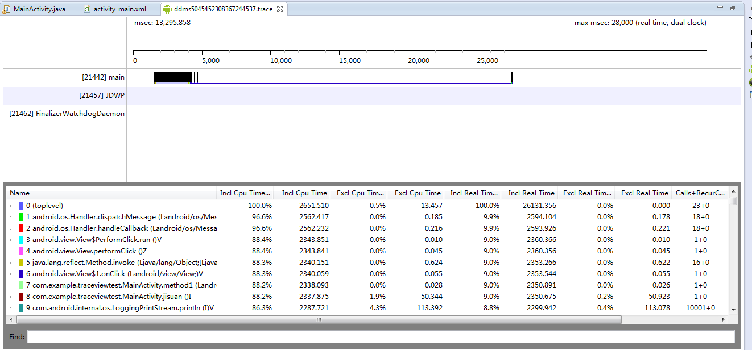
我们主要是分析main线程。
上面方法指标参数所代表的意思如下：
列名 | 描述
Name | 该线程运行过程中所调用的函数名
Incl Cpu Time | 某函数占用的CPU时间，包含内部调用其它函数的CPU时间
Excl Cpu Time | 某函数占用的CPU时间，但不含内部调用其它函数所占用的CPU时间
Incl Real Time | 某函数运行的真实时间（以毫秒为单位），内含调用其它函数所占用的真实时间
Excl Real Time | 某函数运行的真实时间（以毫秒为单位），不含调用其它函数所占用的真实时间
Call+Recur Calls/Total | 某函数被调用次数以及递归调用占总调用次数的百分比
Cpu Time/Call | 某函数调用CPU时间与调用次数的比。相当于该函数平均执行时间
Real Time/Call | 同CPU Time/Call类似，只不过统计单位换成了真实时间
我们为了找到最耗时的操作，那么可以通过点击Incl Cpu Time，让其按照时间的倒序排列。我点击后效果如下图：
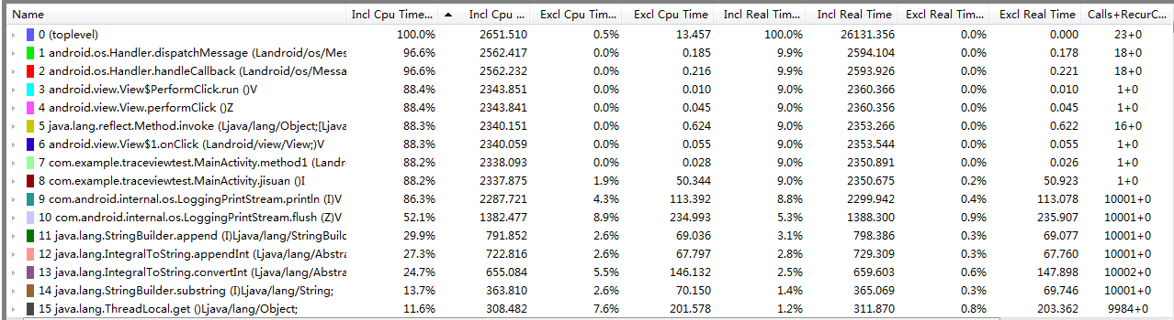
通过分析发现：method1最耗时，耗时2338毫秒。
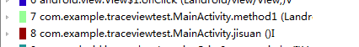
那么有了上面的信息我们可以进入我们的method1方法查看分析我们的代码了。

Activity

什么是Activity?
四大组件之一,通常一个用户交互界面对应一个activity。activity 是Context的子类,同时实现了window.callback和keyevent.callback, 可以处理与窗体用户交互的事件。
常见的Activity类型有FragmentActivitiy，ListActivity，TabAcitivty等。
如果界面有共同的特点或者功能的时候,还会自己定义一个BaseActivity。

请描述一下Activity 生命周期
Activity从创建到销毁有多种状态，从一种状态到另一种状态时会激发相应的回调方法，这些回调方法包括：onCreate onStart onResume onPause onStop onDestroy
其实这些方法都是两两对应的，onCreate创建与onDestroy销毁；
onStart可见与onStop不可见；onResume可编辑（即焦点）与onPause
这6个方法是相对应的，那么就只剩下一个onRestart方法了，这个方法在什么时候调用呢？
答案就是：在Activity被onStop后，但是没有被onDestroy，在再次启动此Activity时就调用onRestart（而不再调用onCreate）方法；
如果被onDestroy了，则是调用onCreate方法。

如何保存Activity的状态？
Activity的状态通常情况下系统会自动保存的，只有当我们需要保存额外的数据时才需要使用到这样的功能。
一般来说, 调用onPause()和onStop()方法后的activity实例仍然存在于内存中, activity的所有信息和状态数据不会消失, 当activity重新回到前台之后, 所有的改变都会得到保留。
但是当系统内存不足时, 调用onPause()和onStop()方法后的activity可能会被系统摧毁, 此时内存中就不会存有该activity的实例对象了。如果之后这个activity重新回到前台, 之前所作的改变就会消失。为了避免此种情况的发生, 我们可以覆写onSaveInstanceState()方法。onSaveInstanceState()方法接受一个Bundle类型的参数, 开发者可以将状态数据存储到这个Bundle对象中, 这样即使activity被系统摧毁, 当用户重新启动这个activity而调用它的onCreate()方法时, 上述的Bundle对象会作为实参传递给onCreate()方法, 开发者可以从Bundle对象中取出保存的数据, 然后利用这些数据将activity恢复到被摧毁之前的状态。
需要注意的是, onSaveInstanceState()方法并不是一定会被调用的, 因为有些场景是不需要保存状态数据的. 比如用户按下BACK键退出activity时, 用户显然想要关闭这个activity, 此时是没有必要保存数据以供下次恢复的, 也就是onSaveInstanceState()方法不会被调用. 如果调用onSaveInstanceState()方法, 调用将发生在onPause()或onStop()方法之前。
@Override
protected void onSaveInstanceState(Bundle outState) {
// TODO Auto-generated method stub
super.onSaveInstanceState(outState);
}

两个Activity之间跳转时必然会执行的是哪几个方法？
一般情况下比如说有两个activity,分别叫A,B,当在A里面激活B组件的时候, A会调用 onPause()方法,然后B调用onCreate() ,onStart(), onResume()。
这个时候B覆盖了窗体, A会调用onStop()方法. 如果B是个透明的,或者是对话框的样式, 就不会调用A的onStop()方法。

横竖屏切换时Activity的生命周期
此时的生命周期跟清单文件里的配置有关系。
1、不设置Activity的android:configChanges时，切屏会重新调用各个生命周期
默认首先销毁当前activity,然后重新加载。
2、设置Activity的android:configChanges="orientation|keyboardHidden|screenSize"时，切屏不会重新调用各个生命周期，只会执行onConfigurationChanged方法。
通常在游戏开发, 屏幕的朝向都是写死的。

如何将一个Activity设置成窗口的样式
只需要给我们的Activity配置如下属性即可。
android:theme="@android:style/Theme.Dialog"

如何退出Activity？如何安全退出已调用多个Activity的Application？
1、通常情况用户退出一个Activity只需按返回键，我们写代码想退出activity直接调用finish()方法就行。
2、记录打开的Activity：
每打开一个Activity，就记录下来。在需要退出时，关闭每一个Activity即可。
//伪代码
List<Activity> lists ;// 在application 全局的变量里面
lists = new ArrayList<Activity>();
lists.add(this);
for(Activity activity: lists)
{
activity.finish();
}
lists.remove(this);
3、发送特定广播：
在需要结束应用时，发送一个特定的广播，每个Activity收到广播后，关闭即可。
//给某个activity 注册接受接受广播的意图
registerReceiver(receiver, filter)
//如果过接受到的是 关闭activity的广播 就调用finish()方法 把当前的activity finish()掉
4、递归退出
在打开新的Activity时使用startActivityForResult，然后自己加标志，在onActivityResult中处理，递归关闭。
5、其实 也可以通过 intent的flag 来实现intent.setFlags(Intent.FLAG_ACTIVITY_CLEAR_TOP)激活一个新的activity。此时如果该任务栈中已经有该Activity，那么系统会把这个Activity上面的所有Activity干掉。

请描述一下Activity的启动模式都有哪些以及各自的特点
启动模式（launchMode）在多个Activity跳转的过程中扮演着重要的角色，它可以决定是否生成新的Activity实例，是否重用已存在的Activity实例，是否和其他Activity实例公用一个task里。这里简单介绍一下task的概念，task是一个具有栈结构的对象，一个task可以管理多个Activity，启动一个应用，也就创建一个与之对应的task。
Activity一共有以下四种launchMode：
1.standard
2.singleTop
3.singleTask
4.singleInstance
我们可以在AndroidManifest.xml配置<activity>的android:launchMode属性为以上四种之一即可。
下面我们结合实例一一介绍这四种lanchMode：

8.1 standard
standard模式是默认的启动模式，不用为<activity>配置android:launchMode属性即可，当然也可以指定值为standard。
我们将创建一个Activity，命名为FirstActivity，来演示一下标准的启动模式。FirstActivity代码如下：
public class FirstActivity extends Activity {
@Override
public void onCreate(Bundle savedInstanceState) {
super.onCreate(savedInstanceState);
setContentView(R.layout.first);
TextView textView = (TextView) findViewById(R.id.tv);
textView.setText(this.toString());
Button button = (Button) findViewById(R.id.bt);
button.setOnClickListener(new View.OnClickListener() {
@Override
public void onClick(View v) {
Intent intent = new Intent(FirstActivity.this, FirstActivity.class);
startActivity(intent);
}
});
}
}
FirstActivity界面中的TextView用于显示当前Activity实例的序列号，Button用于跳转到下一个FirstActivity界面。
然后我们连续点击几次按钮，将会出现下面的现象：


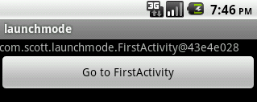
我们注意到都是FirstActivity的实例，但序列号不同，并且我们需要连续按后退键两次，才能回到第一个FirstActivity。standard模式的原理如下图所示：
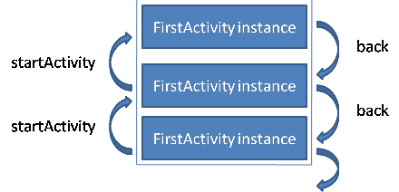
如图所示，每次跳转系统都会在task中生成一个新的FirstActivity实例，并且放于栈结构的顶部，当我们按下后退键时，才能看到原来的FirstActivity实例。
这就是standard启动模式，不管有没有已存在的实例，都生成新的实例。

8.2 singleTop
我们在上面的基础上为<activity>指定属性android:launchMode="singleTop"，系统就会按照singleTop启动模式处理跳转行为。我们重复上面几个动作，将会出现下面的现象：
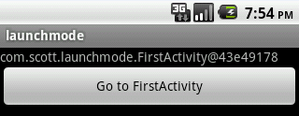
我们看到这个结果跟standard有所不同，三个序列号是相同的，也就是说使用的都是同一个FirstActivity实例；如果按一下后退键，程序立即退出，说明当前栈结构中只有一个Activity实例。singleTop模式的原理如下图所示：
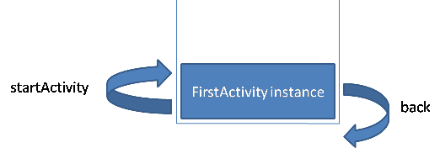
正如上图所示，跳转时系统会先在栈结构中寻找是否有一个FirstActivity实例正位于栈顶，如果有则不再生成新的，而是直接使用。也许朋友们会有疑问，我只看到栈内只有一个Activity，如果是多个Activity怎么办，如果不是在栈顶会如何？我们接下来再通过一个示例来证实一下大家的疑问。
我们再新建一个Activity命名为SecondActivity，如下：
public class SecondActivity extends Activity {
@Override
protected void onCreate(Bundle savedInstanceState) {
super.onCreate(savedInstanceState);
setContentView(R.layout.second);
TextView textView = (TextView) findViewById(R.id.tv);
textView.setText(this.toString());
Button button = (Button) findViewById(R.id.button);
button.setOnClickListener(new View.OnClickListener() {
@Override
public void onClick(View v) {
Intent intent = new Intent(SecondActivity.this, FirstActivity.class);
startActivity(intent);
}
});
}
}

然后将之前的FirstActivity跳转代码改为：
Intent intent = new Intent(FirstActivity.this, SecondActivity.class);
startActivity(intent);
这时候，FirstActivity会跳转到SecondActivity，SecondActivity又会跳转到FirstActivity。演示结果如下：
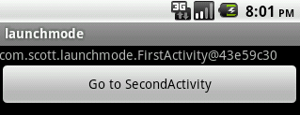


我们看到，两个FirstActivity的序列号是不同的，证明从SecondActivity跳转到FirstActivity时生成了新的FirstActivity实例。原理图如下：
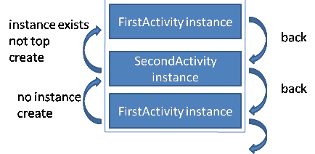
我们看到，当从SecondActivity跳转到FirstActivity时，系统发现存在有FirstActivity实例,但不是位于栈顶，于是重新生成一个实例。
这就是singleTop启动模式，如果发现有对应的Activity实例正位于栈顶，则重复利用，不再生成新的实例。

8.3 singleTask
在上面的基础上我们修改FirstActivity的属性android:launchMode="singleTask"。演示的结果如下：
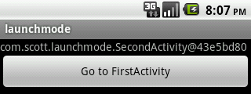
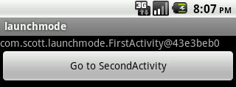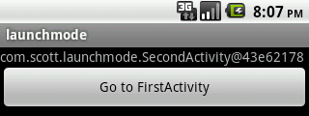
我们注意到，在上面的过程中，FirstActivity的序列号是不变的，SecondActivity的序列号却不是唯一的，说明从SecondActivity跳转到FirstActivity时，没有生成新的实例，但是从FirstActivity跳转到SecondActivity时生成了新的实例。singleTask模式的原理图如下图所示：
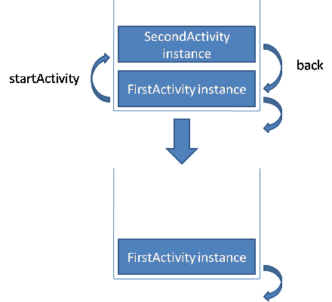
在图中的下半部分是SecondActivity跳转到FirstActivity后的栈结构变化的结果，我们注意到，SecondActivity消失了，没错，在这个跳转过程中系统发现有存在的FirstActivity实例，于是不再生成新的实例，而是将FirstActivity之上的Activity实例统统出栈，将FirstActivity变为栈顶对象，显示到幕前。也许朋友们有疑问，如果将SecondActivity也设置为singleTask模式，那么SecondActivity实例是不是可以唯一呢？在我们这个示例中是不可能的，因为每次从SecondActivity跳转到FirstActivity时，SecondActivity实例都被迫出栈，下次等FirstActivity跳转到SecondActivity时，找不到存在的SecondActivity实例，于是必须生成新的实例。但是如果我们有ThirdActivity，让SecondActivity和ThirdActivity互相跳转，那么SecondActivity实例就可以保证唯一。
这就是singleTask模式，如果发现有对应的Activity实例，则使此Activity实例之上的其他Activity实例统统出栈，使此Activity实例成为栈顶对象，显示到幕前。

8.4 singleInstance
这种启动模式比较特殊，因为它会启用一个新的栈结构，将Activity放置于这个新的栈结构中，并保证不再有其他Activity实例进入。
我们修改FirstActivity的launchMode="standard"，SecondActivity的launchMode="singleInstance"，由于涉及到了多个栈结构，我们需要在每个Activity中显示当前栈结构的id，所以我们为每个Activity添加如下代码：
TextView taskIdView = (TextView) findViewById(R.id.taskIdView);
taskIdView.setText("current task id: " + this.getTaskId());
然后我们再演示一下这个流程：
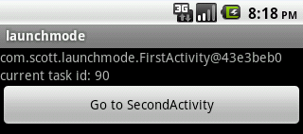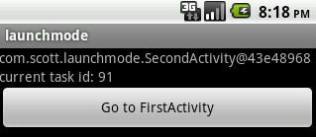
我们发现这两个Activity实例分别被放置在不同的栈结构中，关于singleInstance的原理图如下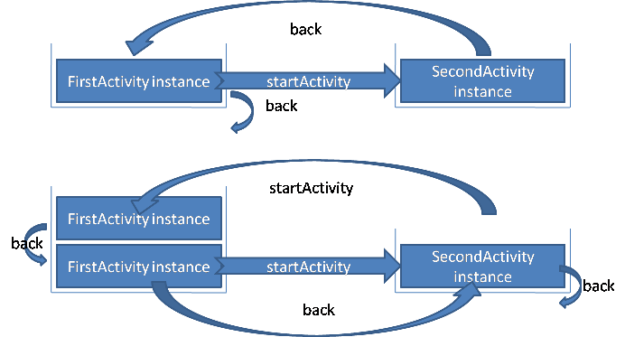
我们看到从FirstActivity跳转到SecondActivity时，重新启用了一个新的栈结构，来放置SecondActivity实例，然后按下后退键，再次回到原始栈结构；图中下半部分显示的在SecondActivity中再次跳转到FirstActivity，这个时候系统会在原始栈结构中生成一个FirstActivity实例，然后回退两次，注意，并没有退出，而是回到了SecondActivity，为什么呢？是因为从SecondActivity跳转到FirstActivity的时候，我们的起点变成了SecondActivity实例所在的栈结构，这样一来，我们需要“回归”到这个栈结构。
如果我们修改FirstActivity的launchMode值为singleTop、singleTask、singleInstance中的任意一个，流程将会如图所示：
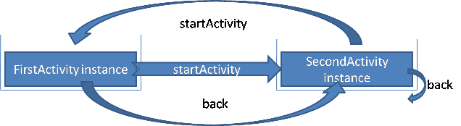
singleInstance启动模式可能是最复杂的一种模式，为了帮助大家理解，我举一个例子，假如我们有一个share应用，其中的ShareActivity是入口Activity，也是可供其他应用调用的Activity，我们把这个Activity的启动模式设置为singleInstance，然后在其他应用中调用。我们编辑ShareActivity的配置：
<activity
android:name=".ShareActivity"
android:launchMode="singleInstance" >
<intent-filter>
<action android:name="android.intent.action.MAIN" />
<category android:name="android.intent.category.LAUNCHER" />
</intent-filter>
<intent-filter>
<action android:name="android.intent.action.SINGLE_INSTANCE_SHARE" />
<category android:name="android.intent.category.DEFAULT" />
</intent-filter>
</activity>
然后我们在其他应用中这样启动该Activity：
Intent intent = new Intent("android.intent.action.SINGLE_INSTANCE_SHARE");
startActivity(intent);
当我们打开ShareActivity后再按后退键回到原来界面时，ShareActivity做为一个独立的个体存在，如果这时我们打开share应用，无需创建新的ShareActivity实例即可看到结果，因为系统会自动查找，存在则直接利用。大家可以在ShareActivity中打印一下taskId，看看效果。关于这个过程，原理图如下：
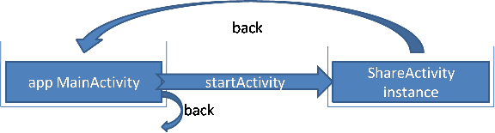

你后台的Activity被系统回收怎么办？如果后台的Activity由于某原因被系统回收可了，如何在被系统回收之前保存当前状态？
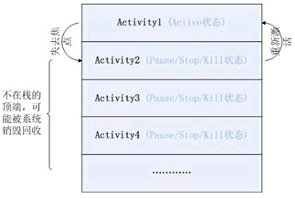

除了在栈顶的activity,其他的activity都有可能在内存不足的时候被系统回收,一个activity越处于栈底,被回收的可能性越大.
protected void onSaveInstanceState(Bundle outState) {
super.onSaveInstanceState(outState);
outState.putLong("id", 1234567890);
}
public void onCreate(Bundle savedInstanceState) {
//判断 savedInstanceState是不是空.
//如果不为空就取出来
super.onCreate(savedInstanceState);
}

两个Activity之间怎么传递数据？
- 基本数据类型可以通过. Intent 传递数据，获取数据是用getIntent();
- Application 全局里面存放对象 ,并将此application作为基础系统的application , 每个activity都可以取到
- 利用文件的形式。让对象实现 implements Serializable 接口把对象存放到文件上.
让类实现Serializable 接口,然后可以通过 ObjectOutputStream //对象输出流
File file = new File("c:\\1.obj");
FileOutputStream fos = new FileOutputStream(file);
ObjectOutputStream oos = new ObjectOutputStream(fos);

Student stu = new Student();
stu.setId("10001");
stu.setName("zs");
oos.writeObject(stu);

FileInputStream fis = new FileInputStream(file);
ObjectInputStream ois = new ObjectInputStream(fis);
Student stu1 = (Student) ois.readObject();
System.out.println(stu1.getName());
Parcelable 和 Serializable
Parcelable 把对象序列化到android操作系统 的一块公用的内存空间

Service

Service是否在main thread中执行, service里面是否能执行耗时的操作?
默认情况,如果没有的指定Service所运行的进程, Service和activity是运行在当前app所在进程的main thread(UI主线程)里面。
service里面不能执行耗时的操作(网络请求,拷贝数据库,大文件 )
特殊情况 ,可以在清单文件配置 service 执行所在的进程 ,让service在另外的进程中执行
<service
android:name="com.baidu.location.f"
android:enabled="true"
android:process=":remote" >
</service>

Activity怎么和Service绑定，怎么在Activity中启动自己对应的Service？
Activity通过bindService(Intent service, ServiceConnection conn, int flags)跟Service进行绑定，当绑定成功的时候Service会将代理对象通过回调的形式传给conn，这样我们就拿到了Service提供的服务代理对象。
在Activity中可以通过startService和bindService方法启动Service。一般情况下如果想获取Service的服务对象那么肯定需要通过bindService（）方法，比如音乐播放器，第三方支付等。如果仅仅只是为了开启一个后台任务那么可以使用startService（）方法。

请描述一下Service的生命周期
Service使用有三种模式
绑定模式和
非绑定模式，
两种模式的混合使用方式。
不同的使用方法生命周期方法也不同。
非绑定模式：当第一次调用startService的时候执行的方法依次为onCreate()、onStartCommand()，当Service关闭的时候调用onDestory方法。
绑定模式：第一次bindService（）的时候，执行的方法为onCreate()、onBind(）解除绑定的时候会执行onUnbind()、onDestory()。
上面的两种生命周期是在相对单纯的模式下的情形。我们在开发的过程中还必须注意Service实例只会有一个，也就是说如果当前要启动的Service已经存在了那么就不会再次创建该Service当然也不会调用onCreate（）方法。
一个Service可以被多个客户进行绑定，只有所有的绑定对象都执行了onBind（）方法后该Service才会销毁，不过如果有一个客户执行了onStart()方法，那么这个时候如果所有的bind客户都执行了unBind()该Service也不会销毁。
Service的生命周期图如下所示，帮助大家记忆。
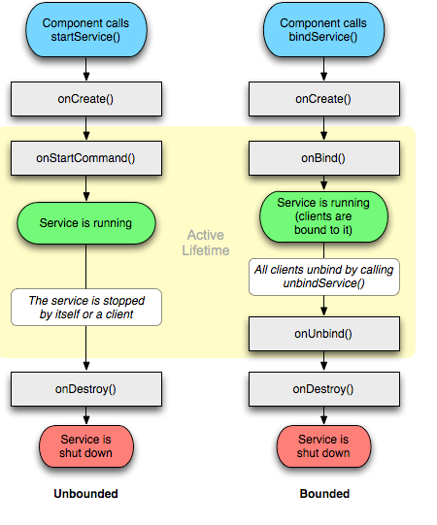

什么是IntentService？有何优点？
我们通常只会使用Service，可能IntentService对大部分同学来说都是第一次听说。那么看了下面的介绍相信你就不再陌生了。如果你还是不了解那么在面试的时候你就坦诚说没用过或者不了解等。并不是所有的问题都需要回答上来的。
一、IntentService简介
IntentService是Service的子类，比普通的Service增加了额外的功能。先看Service本身存在两个问题：
Service不会专门启动一条单独的进程，Service与它所在应用位于同一个进程中；
Service也不是专门一条新线程，因此不应该在Service中直接处理耗时的任务；
二、IntentService特征
会创建独立的worker线程来处理所有的Intent请求；
会创建独立的worker线程来处理onHandleIntent()方法实现的代码，无需处理多线程问题；
所有请求处理完成后，IntentService会自动停止，无需调用stopSelf()方法停止Service；
为Service的onBind()提供默认实现，返回null；
为Service的onStartCommand提供默认实现，将请求Intent添加到队列中；
- 使用IntentService
本人写了一个IntentService的使用例子供参考。该例子中一个MainActivity一个MyIntentService，这两个类都是四大组件当然需要在清单文件中注册。这里只给出核心代码：
MainActivity.java:
public void click(View view){
Intent intent = new Intent(this, MyIntentService.class);
intent.putExtra("start", "MyIntentService");
startService(intent);
}

MyIntentService.java
public class MyIntentService extends IntentService {

private String ex = "";
private Handler mHandler = new Handler() {

public void handleMessage(android.os.Message msg) {
Toast.makeText(MyIntentService.this, "-e " + ex, Toast.LENGTH_LONG).show();
}
};

public MyIntentService(){
super("MyIntentService");
}

@Override
public int onStartCommand(Intent intent, int flags, int startId) {
ex = intent.getStringExtra("start");
return super.onStartCommand(intent, flags, startId);
}

@Override
protected void onHandleIntent(Intent intent) {
/**
* 模拟执行耗时任务
* 该方法是在子线程中执行的，因此需要用到handler跟主线程进行通信
*/
try {
Thread.sleep(1000);
} catch (InterruptedException e) {
e.printStackTrace();
}
mHandler.sendEmptyMessage(0);
try {
Thread.sleep(1000);
} catch (InterruptedException e) {
e.printStackTrace();
}
}
}
运行后效果如下：
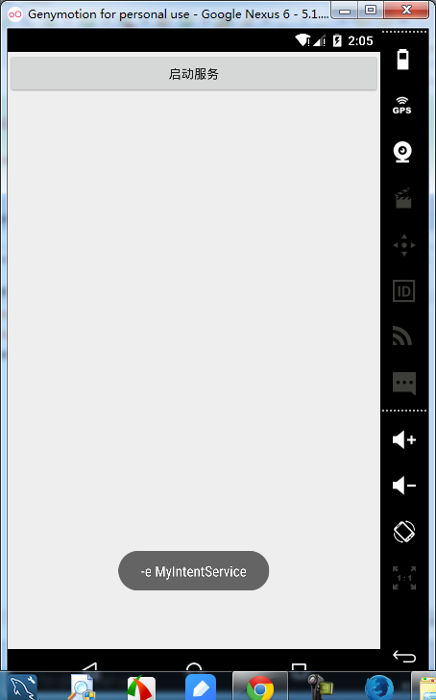

说说Activity、Intent、Service是什么关系
他们都是Android开发中使用频率最高的类。其中Activity和Service都是Android四大组件之一。他俩都是Context类的子类ContextWrapper的子类，因此他俩可以算是兄弟关系吧。不过兄弟俩各有各自的本领，Activity负责用户界面的显示和交互，Service负责后台任务的处理。Activity和Service之间可以通过Intent传递数据，因此可以把Intent看作是通信使者。

Service和Activity在同一个线程吗
对于同一app来说默认情况下是在同一个线程中的，main Thread （UI Thread）。

Service里面可以弹吐司么
可以的。弹吐司有个条件就是得有一个Context上下文，而Service本身就是Context的子类，因此在Service里面弹吐司是完全可以的。比如我们在Service中完成下载任务后可以弹一个吐司通知用户。

BroadCastReceiver

请描述一下BroadcastReceiver
BroadCastReceiver是Android四大组件之一，主要用于接收系统或者app发送的广播事件。
广播分两种：有序广播和无序广播。
内部通信实现机制：通过Android系统的Binder机制实现通信。
无序广播：完全异步，逻辑上可以被任何广播接收者接收到。优点是效率较高。缺点是一个接收者不能将处理结果传递给下一个接收者，并无法终止广播intent的传播。
有序广播：按照被接收者的优先级顺序，在被接收者中依次传播。比如有三个广播接收者A，B，C，优先级是A > B > C。那这个消息先传给A，再传给B，最后传给C。每个接收者有权终止广播，比如B终止广播，C就无法接收到。此外A接收到广播后可以对结果对象进行操作，当广播传给B时，B可以从结果对象中取得A存入的数据。
在通过Context.sendOrderedBroadcast(intent, receiverPermission, resultReceiver, scheduler, initialCode, initialData, initialExtras)时我们可以指定resultReceiver广播接收者，这个接收者我们可以认为是最终接收者，通常情况下如果比他优先级更高的接收者如果没有终止广播，那么他的onReceive会被执行两次，第一次是正常的按照优先级顺序执行，第二次是作为最终接收者接收。如果比他优先级高的接收者终止了广播，那么他依然能接收到广播。
在我们的项目中经常使用广播接收者接收系统通知，比如开机启动、sd挂载、低电量、外播电话、锁屏等。
如果我们做的是播放器，那么监听到用户锁屏后我们应该将我们的播放之暂停等。

在manifest和代码中如何注册和使用BroadcastReceiver
在清单文件中注册广播接收者称为静态注册，在代码中注册称为动态注册。静态注册的广播接收者只要app在系统中运行则一直可以接收到广播消息，采用动态注册时，receiver的生命周期和当前Activity保持一致，当前Activity销毁时，receiver销毁。
静态注册：在清单文件中进行如下配置
<receiver android:name=".BroadcastReceiver1" >
<intent-filter>
<action android:name="android.intent.action.CALL" >
</action>
</intent-filter>
</receiver>
动态注册：在代码中进行如下注册
receiver = new BroadcastReceiver();
IntentFilter intentFilter = new IntentFilter();
intentFilter.addAction(CALL_ACTION);
context.registerReceiver(receiver, intentFilter);

BroadCastReceiver的生命周期
a. 广播接收者的生命周期非常短暂的，在接收到广播的时候创建，onReceive()方法结束之后销毁；
b. 广播接收者中不要做一些耗时的工作，否则会弹出Application No Response错误对话框；
c. 最好也不要在广播接收者中创建子线程做耗时的工作，因为广播接收者生命周期时间短暂，被销毁后进程就成为了空进程，很容易被系统杀掉；
d. 耗时的较长的工作最好放在服务中完成；

如何让自己的广播只让指定的app接收（2015.09.02）
1、自己的应用（假设名称为应用 A）在发送广播的时候给自己发送的广播添加自定义权限，假设权限名为：
com.itheima.android.permission，然后需要在应用 A 的 AndroidManifest.xml 中声明如下权限：
1  2  3 | <permission android:name="com.itheima.android.permission"  android:protectionLevel="normal"></permission>  <uses-permission android:name="com.itheima.android.permission"/>
2、其他应用（假设名称应用 B）如果想接收该广播，那么就必须知道应用 A 广播使用的权限。然后在应用 B
的清单文件中如下配置：
1 | <uses-permission android:name="com.loaderman.android.permission"/>
或者在应用 AndroidManifest.xml 中的<receiver>标签中进行如下配置：
1  2  3  4  5  6 | <receiver android:name="com.itheima.android.broadcastReceiver.MyReceiver"  android:permission="com.itheima.android.permission">  <intent-filter >  <action android:name="com.itheima.mybroadcast"></action>  </intent-filter>  </receiver>
3、每个权限通过 protectionLevel 来标识保护级别:
normal ： 低 风 险 权 限 ， 只 要 申 请 了 就 可 以 使 用 （ 在 AndroidManifest.xml 中 添 加<uses-permission>标签），安装时不需要用户确认；
dangerous：高风险权限，安装时需要用户的确认才可使用；
signature： 只有当申请权限的应用程序的数字签名与声明此权限的应用程序的数字签名相同时 （如果是申请系统权限，则需要与系统签名相同），才能将权限授给它；
signatureOrSystem：签名相同，或者申请权限的应用为系统应用（在 system image 中）。上述四类权限级别同样可用于自定义权限中。
如果开发者需要对自己的应用程序（或部分应用）进行访问控制，则可以通过在 AndroidManifest.xml 中添加<permission>标签，
将其属性中的protectionLevel 设置为上述四类级别中的某一种来实现。

ContentProvider

请介绍下ContentProvider是如何实现数据共享的
在Android中如果想将自己应用的数据（一般多为数据库中的数据）提供给第三方应用，那么我们只能通过ContentProvider来实现了。
ContentProvider是应用程序之间共享数据的接口。使用的时候首先自定义一个类继承ContentProvider，然后覆写query、insert、update、delete等方法。因为其是四大组件之一因此必须在AndroidManifest文件中进行注册。
<provider
android:exported="true" android:name="com.itheima.contenProvider.provider.PersonContentProvider"android:authorities="com.itheima.person" />
第三方可以通过ContentResolver来访问该Provider。

请介绍下Android的数据存储方式
File存储
SharedPreference存储
ContentProvider存储
SQLiteDataBase存储
网络存储

为什么要用ContentProvider？它和sql的实现上有什么差别？
ContentProvider屏蔽了数据存储的细节,内部实现对用户不透明,用户只需要关心操作数据的uri就可以了，ContentProvider可以实现不同app之间共享。
Sql也有增删改查的方法，但是sql只能查询本应用下的数据库。而ContentProvider 还可以去增删改查本地文件. xml文件的读取等。

说说ContentProvider、ContentResolver、ContentObserver之间的关系
ContentProvider 内容提供者，用于对外提供数据
ContentResolver 内容解析者，用于获取内容提供者提供的数据
ContentObserver 内容监听器，可以监听数据的改变状态
ContentResolver.notifyChange(uri)发出消息
ContentResolver.registerContentObserver()监听消息。

Android中的布局

1、Android中常用的布局都有哪些
FrameLayout
RelativeLayout
LinearLayout
AbsoluteLayout
TableLayout

谈谈UI中， Padding和Margin有什么区别？
android:padding和android:layout_margin的区别，其实概念很简单，padding是站在父view的角度描述问题，它规定它里面的内容必须与这个父view边界的距离。margin则是站在自己的角度描述问题，规定自己和其他（上下左右）的view之间的距离，如果同一级只有一个view，那么它的效果基本上就和padding一样了。

ListView

ListView如何提高其效率？
① 复用ConvertView
② 自定义静态类ViewHolder
③ 使用分页加载
④ 使用WeakRefrence引用ImageView对象

当ListView数据集改变后，如何更新ListView
使用该ListView的adapter的notifyDataSetChanged()方法。该方法会使ListView重新绘制。

ListView如何实现分页加载
① 设置ListView的滚动监听器：setOnScrollListener(new OnScrollListener{….})
在监听器中有两个方法： 滚动状态发生变化的方法(onScrollStateChanged)和listView被滚动时调用的方法(onScroll)
② 在滚动状态发生改变的方法中，有三种状态：
手指按下移动的状态： SCROLL_STATE_TOUCH_SCROLL: // 触摸滑动
惯性滚动（滑翔（flgin）状态）： SCROLL_STATE_FLING: // 滑翔
静止状态： SCROLL_STATE_IDLE: // 静止
对不同的状态进行处理：
分批加载数据，只关心静止状态：关心最后一个可见的条目，如果最后一个可见条目就是数据适配器（集合）里的最后一个，此时可加载更多的数据。在每次加载的时候，计算出滚动的数量，当滚动的数量大于等于总数量的时候，可以提示用户无更多数据了。

ListView可以显示多种类型的条目吗
这个当然可以的，ListView显示的每个条目都是通过baseAdapter的getView(int position, View convertView, ViewGroup parent)来展示的，理论上我们完全可以让每个条目都是不同类型的view，除此之外adapter还提供了getViewTypeCount（）和getItemViewType(int position)两个方法。在getView方法中我们可以根据不同的viewtype加载不同的布局文件。

ListView如何定位到指定位置
可以通过ListView提供的lv.setSelection(48);方法。
smoothScrollToPosition(int position) 滑动到指定位置（有动画效果）

如何在ScrollView中如何嵌入ListView
通常情况下我们不会在ScrollView中嵌套ListView，但是如果面试官非让我嵌套的话也是可以的。
在ScrollView添加一个ListView会导致listview控件显示不全，通常只会显示一条，这是因为两个控件的滚动事件冲突导致。所以需要通过listview中的item数量去计算listview的显示高度，从而使其完整展示，如下提供一个方法供大家参考。
lv = (ListView) findViewById(R.id.lv);
adapter = new MyAdapter();
lv.setAdapter(adapter);
setListViewHeightBasedOnChildren(lv);
----------------------------------------------------
public void setListViewHeightBasedOnChildren(ListView listView) {
ListAdapter listAdapter = listView.getAdapter();
if (listAdapter == null) {
return;
}
int totalHeight = 0;
for (int i = 0; i < listAdapter.getCount(); i++) {
View listItem = listAdapter.getView(i, null, listView);
listItem.measure(0, 0);
totalHeight += listItem.getMeasuredHeight();
}
ViewGroup.LayoutParams params = listView.getLayoutParams();
params.height = totalHeight + (listView.getDividerHeight() * (listAdapter.getCount() - 1));
params.height += 5;// if without this statement,the listview will be a
// little short
listView.setLayoutParams(params);
}

ListView中如何优化图片
图片的优化策略比较多。
1、处理图片的方式：
如果ListView中自定义的Item中有涉及到大量图片的，一定要对图片进行细心的处理，因为图片占的内存是ListView项中最头疼的，处理图片的方法大致有以下几种：
①、不要直接拿路径就去循环BitmapFactory.decodeFile;使用Options保存图片大小、不要加载图片到内存去。
②、对图片一定要经过边界压缩尤其是比较大的图片，如果你的图片是后台服务器处理好的那就不需要了
③、在ListView中取图片时也不要直接拿个路径去取图片，而是以WeakReference（使用WeakReference代替强引用。比如可以使用WeakReference mContextRef）、SoftReference、WeakHashMap等的来存储图片信息。
④、在getView中做图片转换时，产生的中间变量一定及时释放
2、异步加载图片基本思想：
1）、 先从内存缓存中获取图片显示（内存缓冲）
2）、获取不到的话从SD卡里获取（SD卡缓冲）
3）、都获取不到的话从网络下载图片并保存到SD卡同时加入内存并显示（视情况看是否要显示）
原理：
优化一：先从内存中加载，没有则开启线程从SD卡或网络中获取，这里注意从SD卡获取图片是放在子线程里执行的，否则快速滑屏的话会不够流畅。
优化二：于此同时，在adapter里有个busy变量，表示listview是否处于滑动状态，如果是滑动状态则仅从内存中获取图片，没有的话无需再开启线程去外存或网络获取图片。
优化三：ImageLoader里的线程使用了线程池，从而避免了过多线程频繁创建和销毁，如果每次总是new一个线程去执行这是非常不可取的，好一点的用的AsyncTask类，其实内部也是用到了线程池。在从网络获取图片时，先是将其保存到sd卡，然后再加载到内存，这么做的好处是在加载到内存时可以做个压缩处理，以减少图片所占内存。

ListView中图片错位的问题是如何产生的
图片错位问题的本质源于我们的listview使用了缓存convertView，假设一种场景，一个listview一屏显示九个item，那么在拉出第十个item的时候，事实上该item是重复使用了第一个item，也就是说在第一个item从网络中下载图片并最终要显示的时候，其实该item已经不在当前显示区域内了，此时显示的后果将可能在第十个item上输出图像，这就导致了图片错位的问题。所以解决之道在于可见则显示，不可见则不显示。

Java中引用类型都有哪些
Java中对象的引用分为四种级别，这四种级别由高到低依次为：强引用、软引用、弱引用和虚引用。
强引用（StrongReference）
这个就不多说，我们写代码天天在用的就是强引用。如果一个对象被被人拥有强引用，那么垃圾回收器绝不会回收它。当内存空间不足，Java虚拟机宁愿抛出OutOfMemoryError错误，使程序异常终止，也不会靠随意回收具有强引用的对象来解决内存不足问题。
Java的对象是位于heap中的，heap中对象有强可及对象、软可及对象、弱可及对象、虚可及对象和不可到达对象。应用的强弱顺序是强、软、弱、和虚。对于对象是属于哪种可及的对象，由他的最强的引用决定。如下代码：
String abc=new String("abc"); //1
SoftReference<String> softRef=new SoftReference<String>(abc); //2
WeakReference<String> weakRef = new WeakReference<String>(abc); //3
abc=null; //4
softRef.clear();//5
第一行在heap堆中创建内容为“abc”的对象，并建立abc到该对象的强引用,该对象是强可及的。
第二行和第三行分别建立对heap中对象的软引用和弱引用，此时heap中的abc对象已经有3个引用，显然此时abc对象仍是强可及的。
第四行之后heap中对象不再是强可及的，变成软可及的。
第五行执行之后变成弱可及的。
软引用（SoftReference）
如果一个对象只具有软引用，那么如果内存空间足够，垃圾回收器就不会回收它，如果内存空间不足了，就会回收这些对象的内存。只要垃圾回收器没有回收它，该对象就可以被程序使用。软引用可用来实现内存敏感的高速缓存。
软引用可以和一个引用队列（ReferenceQueue）联合使用，如果软引用所引用的对象被垃圾回收，Java虚拟机就会把这个软引用加入到与之关联的引用队列中。
软引用是主要用于内存敏感的高速缓存。在jvm报告内存不足之前会清除所有的软引用，这样以来gc就有可能收集软可及的对象，可能解决内存吃紧问题，避免内存溢出。什么时候会被收集取决于gc的算法和gc运行时可用内存的大小。当gc决定要收集软引用时执行以下过程,以上面的softRef为例：
1 首先将softRef的referent（abc）设置为null，不再引用heap中的new String("abc")对象。
2 将heap中的new String("abc")对象设置为可结束的(finalizable)。
3 当heap中的new String("abc")对象的finalize()方法被运行而且该对象占用的内存被释放， softRef被添加到它的ReferenceQueue(如果有的话)中。
注意:对ReferenceQueue软引用和弱引用可以有可无，但是虚引用必须有。
被 Soft Reference 指到的对象，即使没有任何 Direct Reference，也不会被清除。一直要到 JVM 内存不足且没有Direct Reference 时才会清除，SoftReference 是用来设计 object-cache 之用的。如此一来 SoftReference 不但可以把对象 cache 起来，也不会造成内存不足的错误 （OutOfMemoryError）。
弱引用（WeakReference）
如果一个对象只具有弱引用，那该类就是可有可无的对象，因为只要该对象被gc扫描到了随时都会把它干掉。弱引用与软引用的区别在于：只具有弱引用的对象拥有更短暂的生命周期。在垃圾回收器线程扫描它所管辖的内存区域的过程中，一旦发现了只具有弱引用的对象，不管当前内存空间足够与否，都会回收它的内存。不过，由于垃圾回收器是一个优先级很低的线程， 因此不一定会很快发现那些只具有弱引用的对象。
弱引用可以和一个引用队列（ReferenceQueue）联合使用，如果弱引用所引用的对象被垃圾回收，Java虚拟机就会把这个弱引用加入到与之关联的引用队列中。
虚引用（PhantomReference）
"虚引用"顾名思义，就是形同虚设，与其他几种引用都不同，虚引用并不会决定对象的生命周期。如果一个对象仅持有虚引用，那么它就和没有任何引用一样，在任何时候都可能被垃圾回收。虚引用主要用来跟踪对象被垃圾回收的活动。
虚引用与软引用和弱引用的一个区别在于：虚引用必须和引用队列（ReferenceQueue）联合使用。当垃圾回收器准备回收一个对象时，如果发现它还有虚引用，就会在回收对象的内存之前，把这个虚引用加入到与之关联的引用队列中。程序可以通过判断引用队列中是否已经加入了虚引用，来了解被引用的对象是否将要被垃圾回收。程序如果发现某个虚引用已经被加入到引用队列，那么就可以在所引用的对象的内存被回收之前采取必要的行动。
建立虚引用之后通过get方法返回结果始终为null,通过源代码你会发现,虚引用通向会把引用的对象写进referent,只是get方法返回结果为null。先看一下和gc交互的过程再说一下他的作用。
1 不把referent设置为null, 直接把heap中的new String("abc")对象设置为可结束的(finalizable)。
2 与软引用和弱引用不同, 先把PhantomRefrence对象添加到它的ReferenceQueue中.然后在释放虚可及的对象。

JNI&NDK

在Android中如何调用C语言

当我们的Java需要调用C语言的时候可以通过JNI的方式，Java Native Interface。Android提供了对JNI的支持，因此我们在Android中可以使用JNI调用C语言。在Android开发目录的libs目录下添加xxx.so文件，不过xxx.so文件需要放在对应的CPU架构名目录下，比如armeabi，x86等。
在Java代码需要通过System.loadLibrary(libName);加载so文件。同时C语言中的方法在java中必须以native关键字来声明。普通Java方法调用这个native方法接口，虚拟机内部自动调用so文件中对应的方法。

请介绍一下NDK
1.NDK 是一系列工具的集合
NDK 提供了一系列的工具，帮助开发者快速开发C（或C++）的动态库，并能自动将so 和java 应用一起打包成apk。NDK 集成了交叉编译器，并提供了相应的mk 文件隔离CPU、平台、ABI 等差异，开发人员只需要简单修改mk 文件（指出“哪些文件需要编译”、“编译特性要求”等），就可以创建出so。
2.NDK 提供了一份稳定、功能有限的API 头文件声明
Google 明确声明该API 是稳定的，在后续所有版本中都稳定支持当前发布的API。从该版本的NDK 中看出，这些API 支持的功能非常有限，包含有：C 标准库（libc）、标准数学库（libm）、压缩库（libz）、Log 库（liblog）。

JNI调用常用的两个参数
JNIEnv *env, jobject obj
第一个是指向虚拟机对象的指针，是一个二级指针。里面封装了很多方法和中间变量供我们使用。
第二个代表着调用该方法的Java对象的C语言表示。

Android中的网络访问

1、Android中如何访问网络
Android提供了java.net.HttpURLConnection连接网络对象。

在Android 5.1中，org.apache.http包中的类和AndroidHttpClient类均已被废弃

如何解析服务器传来的JSON文件
在Android中内置了JSON的解析API，在org.json包中包含了如下几个类：JSONArray、JSONObject、JSONStringer、JSONTokener和一个异常类JSONException。

1、JSON解析步骤
1）、读取网络文件数据并转为一个json字符串
InputStream in = conn.getInputStream();
String jsonStr = DataUtil.Stream2String(in);//将流转换成字符串的工具类
2）、将字符串传入相应的JSON构造函数中
①、通过构造函数将json字符串转换成json对象
JSONObject jsonObject = new JSONObject(jsonStr)；
②、通过构造函数将json字符串转换成json数组：
JSONArray array = new JSONArray(jsonStr);
3）、解析出JSON中的数据信息：
①、从json对象中获取你所需要的键所对应的值
JSONObject json=jsonObject.getJSONObject("weatherinfo");
String city = json.getString("city");
String temp = json.getString("temp")
②、遍历JSON数组，获取数组中每一个json对象，同时可以获取json对象中键对应的值
for (int i = 0; i < array.length(); i++) {
JSONObject obj = array.getJSONObject(i);
String title=obj.getString("title");
String description=obj.getString("description");
}
2、生成JSON对象和数组
1）生成JSON：
方法1、创建一个map，通过构造方法将map转换成json对象
Map<String, Object> map = new HashMap<String, Object>();
map.put("name", "zhangsan");
map.put("age", 24);
JSONObject json = new JSONObject(map);
方法2、创建一个json对象，通过put方法添加数据
JSONObject json=new JSONObject();
json.put("name", "zhangsan");
json.put("age", 24);
2）生成JSON数组：
创建一个list，通过构造方法将list转换成json对象
Map<String, Object> map1 = new HashMap<String, Object>();
map1.put("name", "zhangsan");
map1.put("age", 24);
Map<String, Object> map2 = new HashMap<String, Object>();
map2.put("name", "lisi");
map2.put("age", 25);
List<Map<String, Object>> list=new ArrayList<Map<String,Object>>();
list.add(map1);
list.add(map2);
JSONArray array=new JSONArray(list);
System.out.println(array.toString());

如何解析服务器传来的XML格式数据
Android为我们提供了原生的XML解析和生成支持。
1、XML解析
获取解析器: Xml.newPullParser()
设置输入流: setInput()
获取当前事件类型: getEventType()
解析下一个事件, 获取类型: next()
获取标签名: getName()
获取属性值: getAttributeValue()
获取下一个文本: nextText()
获取当前文本: getText()
5种事件类型: START_DOCUMENT, END_DOCUMENT, START_TAG, END_TAG, TEXT
示例代码：
public List<Person> getPersons(InuptStream in){
XmlPullParser parser=Xml.newPullParser();//获取解析器
parser.setInput(in,"utf-8");
for(int type=){ //循环解析
}
}
2、XML生成
获取生成工具: Xml.newSerializer()
设置输出流: setOutput()
开始文档: startDocument()
结束文档: endDocument()
开始标签: startTag()
结束标签: endTag()
属性: attribute()
文本: text()
示例代码：
XmlSerializer serial=Xml.newSerializer();//获取xml序列化工具
serial.setOuput(put,"utf-8");
serial.startDocument("utf-8",true);
serial.startTag(null,"persons");
for(Person p:persons){
serial.startTag(null,"persons");
serial.attribute(null,"id",p.getId().toString());
serial.startTag(null,"name");
serial.attribute(null,"name",p.getName().toString());
serial.endTag(null,"name");
serial.startTag(null,"age");
serial.attribute(null,"age",p.getAge().toString());
serial.endTag(null,"age");
serial.endTag(null,"persons");
}

如何从网络上加载一个图片显示到界面
可以通过BitmapFactory.decodeStream(inputStream);方法将图片转换为bitmap，然后通过
imageView.setImageBitmap(bitmap);将该图片设置到ImageView中。这是原生的方法，还可以使用第三方开源的工具来实现，比如使用SmartImageView作为ImageView控件，然后直接设置一个url地址即可。也可以使用xUtils中的BitmapUtils工具。

如何播放网络视频
除了使用Android提供的MediaPlayer和VideoView外通常还可以使用第三方开源万能播放器，VitamioPlayer。该播放器兼容性好，支持几乎所有主流视频格式。

Intent

Intent传递数据时，可以传递哪些类型数据？
Intent可以传递的数据类型非常的丰富，java的基本数据类型和String以及他们的数组形式都可以，除此之外还可以传递实现了Serializable和Parcelable接口的对象。

Serializable和Parcelable的区别
1.在使用内存的时候，Parcelable 类比Serializable性能高，所以推荐使用Parcelable类。
2.Serializable在序列化的时候会产生大量的临时变量，从而引起频繁的GC。
3.Parcelable不能使用在要将数据存储在磁盘上的情况。尽管Serializable效率低点，但在这种情况下，还是建议你用Serializable 。
实现：
1 Serializable 的实现，只需要继承Serializable 即可。这只是给对象打了一个标记，系统会自动将其序列化。
2 Parcelabel 的实现，需要在类中添加一个静态成员变量 CREATOR，这个变量需要继承 Parcelable.Creator 接口。
public class MyParcelable implements Parcelable {
private int mData;

public int describeContents() {
return 0;
}

public void writeToParcel(Parcel out, int flags) {
out.writeInt(mData);
}

public static final Parcelable.Creator<MyParcelable> CREATOR
= new Parcelable.Creator<MyParcelable>() {
public MyParcelable createFromParcel(Parcel in) {
return new MyParcelable(in);
}

public MyParcelable[] newArray(int size) {
return new MyParcelable[size];
}
};

private MyParcelable(Parcel in) {
mData = in.readInt();
}
}

请描述一下Intent 和 IntentFilter
Android 中通过 Intent 对象来表示一条消息，
一个 Intent 对象不仅包含有这个消息的目的地，还可以包含消息的内容
对于一个 Intent 对象，消息“目的地”是必须的，而内容则是可选项。
通过Intent 可以实现各种系统组件的调用与激活.
IntentFilter: 可以理解为邮局或者是一个信笺的分拣系统…
这个分拣系统通过3个参数来识别
Action: 动作 view
Data: 数据uri uri
Category : 而外的附加信息

Action 匹配
Action 是一个用户定义的字符串，用于描述一个 Android 应用程序组件，一个 IntentFilter 可以包含多个 Action。在 AndroidManifest.xml 的 Activity 定义时可以在其 <intent-filter >节点指定一个 Action 列表用于标示 Activity 所能接受的“动作”，例如：
<intent-filter >
<action android:name="android.intent.action.MAIN" />
<action android:name="cn.itheima.action" />
……
</intent-filter>
如果我们在启动一个 Activity 时使用这样的 Intent 对象：
Intent intent =new Intent();
intent.setAction("cn.itheima.action");
那么所有的 Action 列表中包含了“cn.itheima”的 Activity 都将会匹配成功。
Android 预定义了一系列的 Action 分别表示特定的系统动作。这些 Action 通过常量的方式定义在 android.content. Intent中，以“ACTION_”开头。我们可以在 Android 提供的文档中找到它们的详细说明。
URI 数据匹配
一个 Intent 可以通过 URI 携带外部数据给目标组件。在 <intent-filter >节点中，通过 <data/>节点匹配外部数据。
mimeType 属性指定携带外部数据的数据类型，scheme 指定协议，host、port、path 指定数据的位置、端口、和路径。如下：
<data android:mimeType="mimeType" android:scheme="scheme"
android:host="host" android:port="port" android:path="path"/>
电话的uri tel: 12345
http://www.baidu.com
自己定义的uri itcast://cn.itcast/person/10
如果在 Intent Filter 中指定了这些属性，那么只有所有的属性都匹配成功时 URI 数据匹配才会成功。

Category 类别匹配
<intent-filter >节点中可以为组件定义一个 Category 类别列表，当 Intent 中包含这个列表的所有项目时 Category 类别匹配才会成功。

under what condition could the code sample below crash your application?How would you modify the code to avoid this potential problem?Explain your answer?
Intent sendIntent = new Intent();
sendIntent.setAction(Intent.ACTION_SEND);
sendIntent.putExtra(Intent.EXTRA_TEXT,textMessage);
sendIntent.setType(HTTP.PLAIN_TEXT_TYEP);//"text/plain" MIME type
content.startActivity(sendIntent);

what are Activity and Fragment?where and why should you use one over the other?

can you use an intent to provide data to a ContentProvider ? if not ,what would be the proper mechanism for doing this?
不，ContentProvider是不需要Intent来进行传值得操作，而是需要他特有的规则
- ContentResolver contentResolver = getContentResolver();
- Uri selectUri = Uri.parse("content://cn.com.karl.personProvider/person");
- Cursor cursor=contentResolver.query(selectUri, null, null, null, null);

Fragment

Fragment跟Activity之间是如何传值的
当Fragment跟Activity绑定之后，在Fragment中可以直接通过getActivity（）方法获取到其绑定的Activity对象，这样就可以调用Activity的方法了。在Activity中可以通过如下方法获取到Fragment实例
获取到Fragment之后就可以调用Fragment的方法。也就实现了通信功能。
FragmentManager fragmentManager = getFragmentManager();
Fragment fragment = fragmentManager.findFragmentByTag(tag);
Fragment fragment = fragmentManager.findFragmentById(id);

描述一下Fragment的生命周期
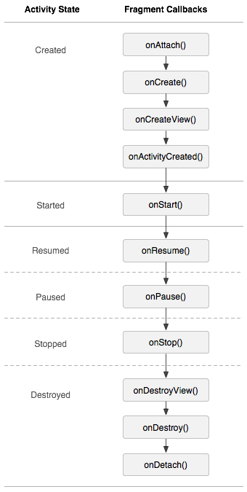

Fragment的replace和add方法的区别（2015.8.30）
Fragment本身并没有replace和add方法，这里的理解应该为使用FragmentManager的replace和add两种方法切换Fragment时有什么不同。
我们经常使用的一个架构就是通过RadioGroup切换Fragment，每个Fragment就是一个功能模块。
case R.id.rb_1:
rb_1.setBackgroundColor(Color.RED);
transaction.show(fragment1);
// transaction.replace(R.id.fl, fragment1, "Fragment1");
break;
case R.id.rb_2:
rb_2.setBackgroundColor(Color.YELLOW);
// transaction.replace(R.id.fl, fragment2, "Fragment2");
transaction.show(fragment2);
break;
case R.id.rb_3:
rb_3.setBackgroundColor(Color.BLUE);
// transaction.replace(R.id.fl, fragment3, "Fragment3");
transaction.show(fragment3);
break;
实现这个功能可以通过replace和add两种方法。
Fragment的容器一个FrameLayout，add的时候是把所有的Fragment一层一层的叠加到了FrameLayout上了，而replace的话首先将该容器中的其他Fragment去除掉然后将当前Fragment添加到容器中。
一个Fragment容器中只能添加一个Fragment种类，如果多次添加则会报异常，导致程序终止，而replace则无所谓，随便切换。
因为通过add的方法添加的Fragment，每个Fragment只能添加一次，因此如果要想达到切换效果需要通过Fragment的的hide和show方法结合者使用。将要显示的show出来，将其他hide起来。这个过程Fragment的生命周期没有变化。
通过replace切换Fragment，每次都会执行上一个Fragment的onDestroyView，新Fragment的onCreateView、onStart、onResume方法。
基于以上不同的特点我们在使用的使用一定要结合着生命周期操作我们的视图和数据。

Fragment如何实现类似Activity栈的压栈和出栈效果的？（2015.8.30）
Fragment的事物管理器内部维持了一个双向链表结构，该结构可以记录我们每次add的Fragment和replace的Fragment，然后当我们点击back按钮的时候会自动帮我们实现退栈操作。
Add this transaction to the back stack. This means that the transaction will be remembered after it is committed, and will reverse its operation when later popped off the stack.
Parameters:
name An optional name for this back stack state, or null.

transaction.addToBackStack("name");

//实现源码 在BackStackRecord中
public FragmentTransaction addToBackStack(String name) {
if (!mAllowAddToBackStack) {
throw new IllegalStateException(
"This FragmentTransaction is not allowed to be added to the back stack.");
}
mAddToBackStack = true;
mName = name;
return this;
}
//上面的源码仅仅做了一个标记

除此之外因为我们要使用FragmentManger用的是FragmentActivity，因此FragmentActivity的onBackPress方法必定重新覆写了。打开看一下，发现确实如此。
/**
* Take care of popping the fragment back stack or finishing the activity
* as appropriate.
*/
public void onBackPressed() {
if (!mFragments.popBackStackImmediate()) {
finish();
}
}
//mFragments的原型是FragmentManagerImpl，看看这个方法都干嘛了

@Override
public boolean popBackStackImmediate() {
checkStateLoss();
executePendingTransactions();
return popBackStackState(mActivity.mHandler, null, -1, 0);
}

//看看popBackStackState方法都干了啥，其实通过名称也能大概了解 只给几个片段吧，代码太多了
while (index >= 0) {
//从后退栈中取出当前记录对象
BackStackRecord bss = mBackStack.get(index);
if (name != null && name.equals(bss.getName())) {
break;
}
if (id >= 0 && id == bss.mIndex) {
break;
}
index--;
}

Android高级（★★★）

Android性能优化

如何对Android应用进行性能分析
一款App流畅与否安装在自己的真机里，玩几天就能有个大概的感性认识。不过通过专业的分析工具可以使我们更好的分析我们的应用。
如果不考虑使用其他第三方性能分析工具的话，我们可以直接使用ddms中的工具，其实ddms工具已经非常的强大了。ddms中有traceview、heap、allocation tracker等工具都可以帮助我们分析应用的方法执行时间效率和内存使用情况。
traceview工具在本文章中已经有详细的介绍，因此这里就不再赘述。
heap
heap工具可以帮助我们检查代码中是否存在会造成内存泄漏的地方。
用heap监测应用进程使用内存情况的步骤如下：
1. 启动eclipse后，切换到DDMS透视图，并确认Devices视图、Heap视图都是打开的；
2. 点击选中想要监测的进程，比如system_process进程；
3. 点击选中Devices视图界面中最上方一排图标中的“Update Heap”图标；
6. 点击Heap视图中的“Cause GC”按钮；
7. 此时在Heap视图中就会看到当前选中的进程的内存使用量的详细情况。
说明：
a) 点击“Cause GC”按钮相当于向虚拟机请求了一次gc操作；
b) 当内存使用信息第一次显示以后，无须再不断的点击“Cause GC”，Heap视图界面会定时刷新，在对应用的不断的操作过程中就可以看到内存使用的变化；
c) 内存使用信息的各项参数根据名称即可知道其意思，在此不再赘述。
如何才能知道我们的程序是否有内存泄漏的可能性呢。这里需要注意一个值：Heap视图中部有一个Type叫做data object，即数据对象，也就是我们的程序中大量存在的类类型的对象。在data object一行中有一列是“Total Size”，其值就是当前进程中所有Java数据对象的内存总量，一般情况下，这个值的大小决定了是否会有内存泄漏。可以这样判断：
a) 不断的操作当前应用，同时注意观察data object的Total Size值；
b) 正常情况下Total Size值都会稳定在一个有限的范围内，也就是说由于程序中的的代码良好，没有造成对象不被垃圾回收的情况，所以说虽然我们不断的操作会不断的生成很多对象，而在虚拟机不断的进行GC的过程中，这些对象都被回收了，内存占用量会会落到一个稳定的水平；
c) 反之如果代码中存在没有释放对象引用的情况，则data object的Total Size值在每次GC后不会有明显的回落，随着操作次数的增多Total Size的值会越来越大，
直到到达一个上限后导致进程被kill掉。
d) 此处以system_process进程为例，在我的测试环境中system_process进程所占用的内存的data object的Total Size正常情况下会稳定在2.2~2.8之间，而当其值超过3.55后进程就会被kill。
总之，使用DDMS的Heap视图工具可以很方便的确认我们的程序是否存在内存泄漏的可能性。

allocation tracker
运行DDMS，只需简单的选择应用进程并单击Allocation tracker标签，就会打开一个新的窗口，单击“Start Tracing”按钮；
然后，让应用运行你想分析的代码。运行完毕后，单击“Get Allocations”按钮，一个已分配对象的列表就会出现第一个表格中。
单击第一个表格中的任何一项，在表格二中就会出现导致该内存分配的栈跟踪信息。通过allocation tracker，不仅知道分配了哪类对象，还可以知道在哪个线程、哪个类、哪个文件的哪一行。

什么情况下会导致内存泄露
Android的虚拟机是基于寄存器的Dalvik，它的最大堆大小一般是16M，有的机器为24M。因此我们所能利用的内存空间是有限的。如果我们的内存占用超过了一定的水平就会出现OutOfMemory的错误。
内存溢出的几点原因：

1、资源释放问题
程序代码的问题，长期保持某些资源，如Context、Cursor、IO流的引用，资源得不到释放造成内存泄露。

2、对象内存过大问题
保存了多个耗用内存过大的对象（如Bitmap、XML文件），造成内存超出限制。

3、static关键字的使用问题
static是Java中的一个关键字，当用它来修饰成员变量时，那么该变量就属于该类，而不是该类的实例。所以用static修饰的变量，它的生命周期是很长的，如果用它来引用一些资源耗费过多的实例（Context的情况最多），这时就要谨慎对待了。
public class ClassName {
private static Context mContext;
//省略
}
以上的代码是很危险的，如果将Activity赋值到mContext的话。那么即使该Activity已经onDestroy，但是由于仍有对象保存它的引用，因此该Activity依然不会被释放。
我们举Android文档中的一个例子。

private static Drawable sBackground;
@Override
protected void onCreate(Bundle state) {
super.onCreate(state);
TextView label = new TextView(this); //getApplicationContext
label.setText("Leaks are bad");
if (sBackground == null) {
sBackground = getDrawable(R.drawable.large_bitmap);
}
label.setBackgroundDrawable(sBackground);
setContentView(label);
}
sBackground是一个静态的变量，但是我们发现，我们并没有显式的保存Contex的引用，但是，当Drawable与View连接之后，Drawable就将View设置为一个回调，由于View中是包含Context的引用的，所以，实际上我们依然保存了Context的引用。这个引用链如下：
Drawable->TextView->Context
所以，最终该Context也没有得到释放，发生了内存泄露。
针对static的解决方案
① 应该尽量避免static成员变量引用资源耗费过多的实例，比如Context。
② Context尽量使用ApplicationContext，因为Application的Context的生命周期比较长，引用它不会出现内存泄露的问题。
③ 使用WeakReference代替强引用。比如可以使用WeakReference<Context> mContextRef;

4、线程导致内存溢出
线程产生内存泄露的主要原因在于线程生命周期的不可控。我们来考虑下面一段代码。

public class MyActivity extends Activity {
@Override
public void onCreate(Bundle savedInstanceState) {
super.onCreate(savedInstanceState);
setContentView(R.layout.main);
new MyThread().start();
}
private class MyThread extends Thread{
@Override
public void run() {
super.run();
//do somthing while(true)
}
}
}
这段代码很平常也很简单，是我们经常使用的形式。我们思考一个问题：假设MyThread的run函数是一个很费时的操作，当我们开启该线程后，将设备的横屏变为了竖屏，一 般情况下当屏幕转换时会重新创建Activity，按照我们的想法，老的Activity应该会被销毁才对，然而事实上并非如此。
由于我们的线程是Activity的内部类，所以MyThread中保存了Activity的一个引用，当MyThread的run函数没有结束时，MyThread是不会被销毁的，因此它所引用的老的Activity也不会被销毁，因此就出现了内存泄露的问题。
有些人喜欢用Android提供的AsyncTask，但事实上AsyncTask的问题更加严重，Thread只有在run函数不结束时才出现这种内存泄露问题，然而AsyncTask内部的实现机制是运用了ThreadPoolExcutor,该类产生的Thread对象的生命周期是不确定的，是应用程序无法控制的，因此如果AsyncTask作为Activity的内部类，就更容易出现内存泄露的问题。
针对这种线程导致的内存泄露问题的解决方案：
第一、将线程的内部类，改为静态内部类（因为非静态内部类拥有外部类对象的强引用，而静态类则不拥有）。
第二、在线程内部采用弱引用保存Context引用。

如何避免OOM异常
想要避免OOM异常首先我们要知道什么情况下会导致OOM异常。

1、图片过大导致OOM
Android 中用bitmap时很容易内存溢出，比如报如下错误：Java.lang.OutOfMemoryError : bitmap size exceeds VM budget。
解决方法：
方法1： 等比例缩小图片

//Options 只保存图片尺寸大小，不保存图片到内存
BitmapFactory.Options opts = new BitmapFactory.Options();
opts.inSampleSize = 2;
Bitmap bmp = null;
bmp = BitmapFactory.decodeResource(getResources(), mImageIds[position],opts);
//回收
bmp.recycle();//
以上代码可以优化内存溢出，但它只是改变图片大小，并不能彻底解决内存溢出。
方法2：对图片采用软引用，及时地进行recyle()操作
SoftReference<Bitmap> bitmap = new SoftReference<Bitmap>(pBitmap);
if(bitmap != null){
if(bitmap.get() != null && !bitmap.get().isRecycled()){
bitmap.get().recycle();
bitmap = null;
}
}

2、界面切换导致OOM
有时候我们会发现这样的问题，横竖屏切换N次后 OOM了。
这种问题没有固定的解决方法，但是我们可以从以下几个方面下手分析。
1、看看页面布局当中有没有大的图片，比如背景图之类的。
去除xml中相关设置，改在程序中设置背景图（放在onCreate()方法中）：
Drawable drawable = getResources().getDrawable(R.drawable.id);
ImageView imageView = new ImageView(this);
imageView.setBackgroundDrawable(drawable);

在Activity destory时注意，drawable.setCallback(null); 防止Activity得不到及时的释放。
2、跟上面方法相似，直接把xml配置文件加载成view 再放到一个容器里，然后直接调用 this.setContentView(View view);方法，避免xml的重复加载。
3、 在页面切换时尽可能少地重复使用一些代码
比如：重复调用数据库，反复使用某些对象等等......
常见的内存使用不当的情况

3、查询数据库没有关闭游标
程序中经常会进行查询数据库的操作，但是经常会有使用完毕Cursor后没有关闭的情况。如果我们的查询结果集比较小，对内存的消耗不容易被发现，只有在常时间大量操作的情况下才会出现内存问题，这样就会给以后的测试和问题排查带来困难和风险。

4、构造Adapter时，没有使用缓存的 convertView
在使用ListView的时候通常会使用Adapter，那么我们应该尽可能的使用ConvertView。

5、Bitmap对象不再使用时调用recycle()释放内存
有时我们会手工的操作Bitmap对象，如果一个Bitmap对象比较占内存，当它不再被使用的时候，可以调用Bitmap.recycle()方法回收此对象的像素所占用的内存，但这不是必须的，视情况而定。

6、其他
Android应用程序中最典型的需要注意释放资源的情况是在Activity的生命周期中，在onPause()、onStop()、 onDestroy()方法中需要适当的释放资源的情况。

Android中如何捕获未捕获的异常
- 自定义一个Application，比如叫MyApplication继承Application实现UncaughtExceptionHandler。
- 覆写UncaughtExceptionHandler的onCreate和uncaughtException方法。
@Override
public void onCreate() {
super.onCreate();
Thread.setDefaultUncaughtExceptionHandler(this);
}

@Override
public void uncaughtException(final Thread thread, final Throwable ex) {
new Thread(new Runnable() {

@Override
public void run() {
Looper.prepare();
System.out.println(Thread.currentThread());
Toast.makeText(getApplicationContext(), "thread="+thread.getId()+" ex="+ex.toString(), 1).show();
Looper.loop();
}
}).start();
SystemClock.sleep(3000);
android.os.Process.killProcess(android.os.Process.myPid());
}

}
注意：上面的代码只是简单的将异常打印出来。
在onCreate方法中我们给Thread类设置默认异常处理handler，如果这句代码不执行则一切都是白搭。
在uncaughtException方法中我们必须新开辟个线程进行我们异常的收集工作，然后将系统给杀死。
- 在AndroidManifest中配置该Application
<application
android:name="com.example.uncatchexception.MyApplication"
---------------------------------------------------------------------------------
- blog分享
关于异常数据的收集在网上有一篇不错的blog可以推荐给大家。
http://blog.csdn.net/jdsjlzx/article/details/7606423

Android屏幕适配

屏幕适配方式都有哪些

1.1 适配方式之dp
名词解释：
分辨率：eg：480*800,1280*720。表示物理屏幕区域内像素点的总和。(切记：跟屏幕适配没有任何关系)
因为我们既可以把1280*720的分辨率做到4.0的手机上面。我也可以把1280*720的分辨率做到5.0英寸的手机上面，如果分辨率相同，手机屏幕越小清晰。
px(pix)：像素，就是屏幕中最小的一个显示单元
dpi（像素密度）：即每英寸屏幕所拥有的像素数，像素密度越大，显示画面细节就越丰富。
计算公式：像素密度=√{（长度像素数^2+宽度像素数^2）}/ 屏幕尺寸
注：屏幕尺寸单位为英寸 例：分辨率为1280*720 屏幕宽度为6英寸 计算所得像素密度约等于245，屏幕尺寸指屏幕对角线的长度。
在Android手机中dpi分类：
ldpi | Resources for low-density (ldpi) screens (~120dpi).
mdpi | Resources for medium-density (mdpi) screens (~160dpi). (This is the baseline density.)
hdpi | Resources for high-density (hdpi) screens (~240dpi).
xhdpi | Resources for extra high-density (xhdpi) screens (~320dpi).
在我们的Android工程目录中有如下drawable-*dpi目录，这些目录是用来适配不同分辨率手机的。
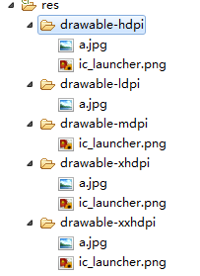
Android应用在查找图片资源时会根据其分辨率自动从不同的文件目录下查找（这本身就是Android系统的适配策略），如果在低分辨的文件目录中比如drawable-mdpi中没有图片资源，其他目录中都有，当我们将该应用部署到mdpi分辨率的手机上时，那么该应用会查找分辨率较高目录下的资源文件，如果较高分辨率目录下也没有资源则只好找较低目录中的资源了。
常见手机屏幕像素及对应分别率级别：
ldpi 320*240
mdpi 480*320
hdpi 800*480
xhdpi 1280*720
xxhdpi 1920*1080
dp和px之间的简单换算关系：

ldpi的手机 1dp=0.75px
mdpi的手机 1dp=1.0px
hdpi的手机 1dp=1.5px
xhdpi的手机 1dp=2.0px
xxhdpi的手机 1dp=3.0px
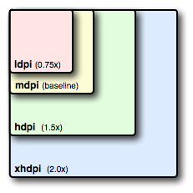
：根据上面的描述我们得出如下结论，对于mdpi的手机，我们的布局通过dp单位可以达到适配效果。

1.2 适配方式之dimens
跟drawable目录类似的，在Android工程的res目录下有values目录，这个是默认的目录，同时为了适配不同尺寸手机我们可以创建一个values-1280x720的文件夹，同时将dimens.xml文件拷贝到该目录下。
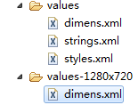
在dimens.xml中定义一个尺寸，如下图所示。
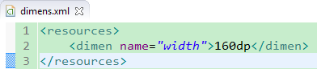
在values-1280x720目录中的dimens.xml中定义同样的尺寸名称，但是使用不同的尺寸，如下图所示。
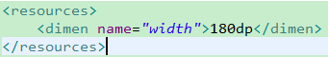
当我们在布局文件中使用长或者宽度单位时，比如下图所示，应该使用@dimen/width来灵活的定义宽度。
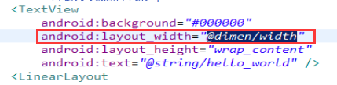
：在values-1280x720中，中间的是大写字母X的小写形式x，而不是加减乘除的乘号。如果我们在values-1280x720中放置了dimens常量，一定记得也将该常量的对应值在values目录下的dimens.xml中放一份，因为该文件是默认配置，当用户的手机不是1280*720的情况下系统应用使用的是默认values目录中的dimens.xml。

1.3 适配方式之layout
跟values一样，在Android工程目录中layout目录也支持类似values目录一样的适配，在layout中我们可以针对不同手机的分辨率制定不同的布局，如下图所示。
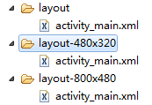

1.4 适配方式之java代码适配
为了演示用java代码控制适配的效果，因此假设有这样的需求，让一个TextView控件的宽和高分别为屏幕的宽和高的一半。
我们新创建一个Android工程，修改main_activity.xml，布局文件清单如下：
<RelativeLayout xmlns:android="http://schemas.android.com/apk/res/android"
xmlns:tools="http://schemas.android.com/tools"
android:layout_width="match_parent"
android:layout_height="match_parent"
tools:context=".MainActivity" >
<!-- 当前控件宽高为屏幕宽度的各50% -->
<TextView
android:id="@+id/tv"
android:background="#000000"
android:layout_width="wrap_content"
android:layout_height="wrap_content"
android:text="@string/hello_world" />
</RelativeLayout>

在MainActivity.java类中完成用java代码控制TextView的布局效果，其代码清单如下：
public class MainActivity extends Activity {

private static final String tag = null;

@Override
protected void onCreate(Bundle savedInstanceState) {
super.onCreate(savedInstanceState);
//去掉title
requestWindowFeature(Window.FEATURE_NO_TITLE);
setContentView(R.layout.activity_main);
//获取TextView控件
TextView tv = (TextView) findViewById(R.id.tv);
//找到当前控件的夫控件(父控件上给当前的子控件去设定一个规则)
DisplayMetrics metrics = new DisplayMetrics();
//给当前metrics去设置当前屏幕信息(宽(像素)高(像素))
getWindowManager().getDefaultDisplay().getMetrics(metrics);
//获取屏幕的高度和宽度
Constant.srceenHeight = metrics.heightPixels;
Constant.srceenWidth = metrics.widthPixels;
//日志输出屏幕的高度和宽度
Log.i(tag, "Constant.srceenHeight = "+Constant.srceenHeight);
Log.i(tag, "Constant.srceenWidth = "+Constant.srceenWidth);
//宽高各 50%
RelativeLayout.LayoutParams layoutParams = new RelativeLayout.LayoutParams(
//数学角度上 四舍五入
(int)(Constant.srceenWidth*0.5+0.5),
(int)(Constant.srceenHeight*0.5+0.5));
//给tv控件设置布局参数
tv.setLayoutParams(layoutParams);
}
}
其中Constant类是一个常量类，很简单，只有两个常量用来记录屏幕的宽和高，其代码清单如下：
public class Constant {
public static int srceenHeight;
public static int srceenWidth;
}

1.5适配方式之weight权重适配
在控件中使用属性android:layout_weight="1"可以起到适配效果，但是该属性的使用有如下规则：
- 只能用在线性控件中，比如LinearLayout。
- 竖直方向上使用权重的控件高度必须为0dp（Google官方的推荐用法）
- 水平方向上使用权重的控件宽度必须为0dp（Google官方的推荐用法）

屏幕适配的处理技巧都有哪些
手机自适应主要分为两种情况：横屏和竖屏的切换，以及分辨率大小的不同。

2.1横屏和竖屏的切换
1、Android应用程序支持横竖屏幕的切换，Android中每次屏幕的切换动会重启Activity，所以应该在Activity销毁（执行onPause()方法和onDestroy()方法）前保存当前活动的状态；在Activity再次创建的时候载入配置，那样，进行中的游戏就不会自动重启了！有的程序适合从竖屏切换到横屏，或者反过来，这个时候怎么办呢？可以在配置Activity的地方进行如下的配置android:screenOrientation="portrait"（landscape是横向，portrait是纵向）。这样就可以保证是竖屏总是竖屏了。
2、而有的程序是适合横竖屏切换的。如何处理呢？首先要在配置Activity的时候进行如下的配置：
android:configChanges="keyboardHidden|orientation"，另外需要重写Activity的onConfigurationChanged方法。实现方式如下：
@Override
public void onConfigurationChanged(Configuration newConfig){
super.onConfigurationChanged(newConfig);
if(this.getResources().getConfiguration().orientation==Configuration.ORIENTATION_LANDSCAPE){
//TODO
}else if(this.getResources().getConfiguration().orientation==Configuration.ORIENTATION_PORTRAIT){
//TODO
}
}

2.2分辨率大小不同
对于分辨率问题，官方给的解决办法是创建不同的layout文件夹，这就需要对每种分辨率的手机都要写一个布局文件，虽然看似解决了分辨率的问题，但是如果其中一处或多处有修改了，就要每个布局文件都要做出修改，这样就造成很大的麻烦。那么可以通过以下几种方式解决：
一）使用layout_weight
目前最为推荐的Android多屏幕自适应解决方案。
该属性的作用是决定控件在其父布局中的显示权重，一般用于线性布局中。其值越小，则对应的layout_width或layout_height的优先级就越高（一般到100作用就不太明显了）；一般横向布局中，决定的是layout_width的优先级；纵向布局中，决定的是layout_height的优先级。
传统的layout_weight使用方法是将当前控件的layout_width和layout_height都设置成fill_parent,这样就可以把控件的显示比例完全交给layout_weight；这样使用的话，就出现了layout_weight越小，显示比例越大的情况（即权重越大，显示所占的效果越小）。不过对于2个控件还好，如果控件过多，且显示比例也不相同的时候，控制起来就比较麻烦了，毕竟反比不是那么好确定的。于是就有了现在最为流行的0px设值法。看似让人难以理解的layout_height=0px的写法，结合layout_weight，却可以使控件成正比例显示，轻松解决了当前Android开发最为头疼的碎片化问题之一。
二）清单文件配置：【不建议使用这种方式，需要对不同的界面写不同的布局】
需要在AndroidManifest.xml文件的<manifest>元素如下添加子元素
<supports-screensandroid:largeScreens="true"
android:normalScreens="true"
android:anyDensity="true"
android:smallScreens="true"
android:xlargeScreens="true">
</supports-screens>
以上是为我们的屏幕设置多分辨率支持（更准确的说是适配大、中、小三种密度）。
Android:anyDensity="true"，这一句对整个的屏幕都起着十分重要的作用，值为true，我们的应用程序当安装在不同密度的手机上时，程序会分别加载hdpi,mdpi,ldpi文件夹中的资源。相反，如果值设置为false，即使我们在hdpi,mdpi,ldpi，xdpi文件夹下拥有同一种资源，那么应用也不会自动地去相应文件夹下寻找资源。而是会在大密度和小密度手机上加载中密度mdpi文件中的资源。
有时候会根据需要在代码中动态地设置某个值，可以在代码中为这几种密度分别设置偏移量,但是这种方法最好不要使用，最好的方式是在xml文件中不同密度的手机进行分别设置。这里地图的偏移量可以在values-xpdi，values-hpdi,values-mdpi,values-ldpi四种文件夹中的dimens.xml文件进行设置。
三）、其他：
说明：
在不同分辨率的手机模拟器下，控件显示的位置会稍有不同
通过在layout中定义的布局设置的参数，使用dp（dip），会根据不同的屏幕分辨率进行适配
但是在代码中的各个参数值，都是使用的像素（px）为单位的
技巧：
1、尽量使用线性布局，相对布局，如果屏幕放不下了，可以使用ScrollView（可以上下拖动）
ScrowView使用的注意：
在不同的屏幕上显示内容不同的情况，其实这个问题我们往往是用滚动视图来解决的，也就是ScrowView；需要注意的是ScrowView中使用layout_weight是无效的，既然使用ScrowView了，就把它里面的控件的大小都设成固定的吧。
2、指定宽高的时候，采用dip的单位，dp单位动态匹配
3、由于android代码中写的单位都是像素，所有需要通过工具类进行转化
4、尽量使用9-patch图，可以自动的依据图片上面显示的内容被拉伸和收缩。其中在编辑的时候，灰色区域是被拉伸的，上下两个点控制水平方向的拉伸，左右两点控制垂直方向的拉伸

dp和px之间的关系
dp：是dip的简写，指密度无关的像素。
指一个抽象意义上的像素，程序用它来定义界面元素。一个与密度无关的，在逻辑尺寸上，与一个位于像素密度为160dpi的屏幕上的像素是一致的。要把密度无关像素转换为屏幕像素，可以用这样一个简单的公式：pixels=dips*(density/160)。举个例子，在DPI为240的屏幕上，1个DIP等于1.5个物理像素。
布局时最好使用dp来定义我们程序的界面，因为这样可以保证我们的UI在各种分辨率的屏幕上都可以正常显示。
/**
* 根据手机的分辨率从 px(像素) 的单位 转成为 dp
*/
public static int px2dip(Context context, float pxValue) {
final float scale = context.getResources().getDisplayMetrics().density;
return (int) (pxValue / scale + 0.5f);
}
/**
* 根据手机的分辨率从 dip 的单位 转成为 px(像素)
*/
public static int dip2px(Context context, float dpValue) {
final float scale = context.getResources().getDisplayMetrics().density;
return (int) (dpValue * scale + 0.5f);
}

AIDL

什么是AIDL以及如何使用
①aidl是Android interface definition Language 的英文缩写，意思Android 接口定义语言。
②使用aidl可以帮助我们发布以及调用远程服务，实现跨进程通信。
③将服务的aidl放到对应的src目录，工程的gen目录会生成相应的接口类
我们通过bindService（Intent，ServiceConnect，int）方法绑定远程服务，在bindService中有一个ServiceConnec接口，我们需要覆写该类的onServiceConnected(ComponentName,IBinder)方法，这个方法的第二个参数IBinder对象其实就是已经在aidl中定义的接口，因此我们可以将IBinder对象强制转换为aidl中的接口类。
我们通过IBinder获取到的对象（也就是aidl文件生成的接口）其实是系统产生的代理对象，该代理对象既可以跟我们的进程通信，又可以跟远程进程通信，作为一个中间的角色实现了进程间通信。

四、自定义控件

1、如何自定义一个控件
自定义控件可以分为两种自定义组合控件和自定义view。
自定义组合控件
自定义组合控件就是把多个控件做为一个整体看待、处理。这样的好处不仅可以减轻xml的代码量，也提高了代码的复用性。
在手机卫士项目中我们第一次接触了自定义组合控件。
1. 声明一个View 对象，继承相对布局，或者线性布局或者其他的ViewGroup。
2. 在自定义的View 对象里面重写它的构造方法，在构造方法里面就把布局都初始化完毕。
3. 根据业务需求添加一些api 方法，扩展自定义的组合控件；
4. 希望在布局文件里面可以自定义一些属性。
5. 声明自定义属性的命名空间。
xmlns:itheima="http://schemas.android.com/apk/res/com.itheima.mobilesafe"
6. 在res 目录下的values 目录下创建attrs.xml 的文件声明我们写的属性。
7. 在布局文件中写自定义的属性。
8. 使用这些定义的属性。自定义View 对象的构造方法里面有一个带两个参数的构造方法布局文件里面定义的属性都放在AttributeSet attrs，获取那些定义的属性。
自定义view
自定义View首先要实现一个继承自View的类。添加类的构造方法，通常是三个构造方法，不过从Android5.0开始构造方法已经添加到4个了。override父类的方法，如onDraw，（onMeasure）等。如果自定义的View有自己的属性，需要在values下建立attrs.xml文件，在其中定义属性，同时代码也要做修改。
blog分享：http://blog.csdn.net/lmj623565791/article/details/24252901

请描述一下View的绘制流程
整个View树的绘图流程是在ViewRoot.java类(该类位于Android源码下面：D:\AndroidSource_GB\AndroidSource_GB\frameworks\base\core\java\android\view)的performTraversals()函数展开的，该函数做的执行过程可简单概况为根据之前设置的状态，判断是否需要重新计算视图大小(measure)、是否重新需要安置视图的位置(layout)、以及是否需要重绘 (draw)，其框架过程如下：
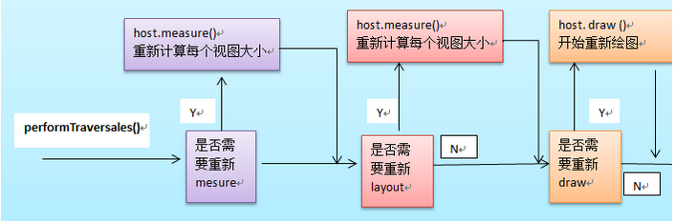

1、mesarue()过程
主要作用：为整个View树计算实际的大小，即设置实际的高(对应属性:mMeasuredHeight)和宽(对应属性:
mMeasureWidth)，每个View的控件的实际宽高都是由父视图和本身视图决定的。
具体的调用链如下： ViewRoot根对象的属性mView(其类型一般为ViewGroup类型)调用measure()方法去计算View树的大小，回调View/ViewGroup对象的onMeasure()方法，该方法实现的功能如下：
1、设置本View视图的最终大小，该功能的实现通过调用setMeasuredDimension()方法去设置实际的高(对应属性：mMeasuredHeight)和宽(对应属性：mMeasureWidth)。

2 、如果该View对象是个ViewGroup类型，需要重写该onMeasure()方法，对其子视图进行遍历的measure()过程。对每个子视图的measure()过程，是通过调用父类ViewGroup.java类里的measureChildWithMargins()方法去实现，该方法内部只是简单地调用了View对象的measure()方法。

layout布局过程
主要作用：为将整个根据子视图的大小以及布局参数将View树放到合适的位置上。
具体的调用链如下：
1、layout方法会设置该View视图位于父视图的坐标轴，即mLeft，mTop，mLeft，mBottom(调用setFrame()函数去实现)接下来回调onLayout()方法(如果该View是ViewGroup对象，需要实现该方法，对每个子视图进行布局)。
2、如果该View是个ViewGroup类型，需要遍历每个子视图chiildView，调用该子视图的layout()方法去设置它的坐标值。

draw()绘图过程
由ViewRoot对象的performTraversals()方法调用draw()方法发起绘制该View树，值得注意的是每次发起绘图时，并不会重新绘制每个View树的视图，而只会重新绘制那些“需要重绘”的视图，View类内部变量包含了一个标志位DRAWN，当该视图需要重绘时，就会为该View添加该标志位。
调用流程 ：
1 、绘制该View的背景
2 、为显示渐变框做一些准备操作(大多数情况下，不需要改渐变框)
3、调用onDraw()方法绘制视图本身(每个View都需要重载该方法，ViewGroup不需要实现该方法)
4、调用dispatchDraw ()方法绘制子视图(如果该View类型不为ViewGroup，即不包含子视图，不需要重载该方法)
值得说明的是，ViewGroup类已经为我们重写了dispatchDraw ()的功能实现，应用程序一般不需要重写该方法，但可以重载父类函数实现具体的功能。
参考blog分享：http://blog.csdn.net/qinjuning/article/details/7110211

五、Android中的事件处理

1、Handler机制
Android中主线程也叫UI线程，那么从名字上我们也知道主线程主要是用来创建、更新UI的，而其他耗时操作，比如网络访问，或者文件处理，多媒体处理等都需要在子线程中操作，之所以在子线程中操作是为了保证UI的流畅程度，手机显示的刷新频率是60Hz，也就是一秒钟刷新60次，每16.67毫秒刷新一次，为了不丢帧，那么主线程处理代码最好不要超过16毫秒。当子线程处理完数据后，为了防止UI处理逻辑的混乱，Android只允许主线程修改UI，那么这时候就需要Handler来充当子线程和主线程之间的桥梁了。
我们通常将Handler声明在Activity中，然后覆写Handler中的handleMessage方法,当子线程调用handler.sendMessage()方法后handleMessage方法就会在主线程中执行。
这里面除了Handler、Message外还有隐藏的Looper和MessageQueue对象。
在主线程中Android默认已经调用了Looper.preper()方法，调用该方法的目的是在Looper中创建MessageQueue成员变量并把Looper对象绑定到当前线程中。当调用Handler的sendMessage（对象）方法的时候就将Message对象添加到了Looper创建的MessageQueue队列中，同时给Message指定了target对象，其实这个target对象就是Handler对象。主线程默认执行了Looper.looper（）方法，该方法从Looper的成员变量MessageQueue中取出Message，然后调用Message的target对象的handleMessage()方法。这样就完成了整个消息机制。
也可以用AsyncTask来实现，dobackground 执行子线程的东西， onPostExecute执行子线程处理的结果。
现在基本用不着写这些代码，三方框架基本都已经封装完成

事件分发机制

2.1 事件分发中的onTouch和onTouchEvent有什么区别，又该如何使用？
这两个方法都是在View的dispatchTouchEvent中调用的，onTouch优先于onTouchEvent执行。如果在onTouch方法中通过返回true将事件消费掉，onTouchEvent将不会再执行。
另外需要注意的是，onTouch能够得到执行需要两个前提条件，第一mOnTouchListener的值不能为空，第二当前点击的控件必须是enable的。因此如果你有一个控件是非enable的，那么给它注册onTouch事件将永远得不到执行。对于这一类控件，如果我们想要监听它的touch事件，就必须通过在该控件中重写onTouchEvent方法来实现。

2.2 请描述一下Android的事件分发机制
Android的事件分发机制主要是Touch事件分发，有两个主角:ViewGroup和View。Activity的Touch事件事实上是调用它内部的ViewGroup的Touch事件，可以直接当成ViewGroup处理。
View在ViewGroup内，ViewGroup也可以在其他ViewGroup内，这时候把内部的ViewGroup当成View来分析。
先分析ViewGroup的处理流程：首先得有个结构模型概念：ViewGroup和View组成了一棵树形结构，最顶层为Activity的ViewGroup，下面有若干的ViewGroup节点，每个节点之下又有若干的ViewGroup节点或者View节点，依次类推。如图：
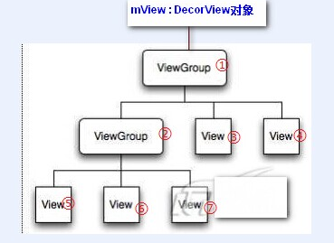
当一个Touch事件(触摸事件为例)到达根节点，即Acitivty的ViewGroup时，它会依次下发，下发的过程是调用子View(ViewGroup)的dispatchTouchEvent方法实现的。简单来说，就是ViewGroup遍历它包含着的子View，调用每个View的dispatchTouchEvent方法，而当子View为ViewGroup时，又会通过调用ViwGroup的dispatchTouchEvent方法继续调用其内部的View的dispatchTouchEvent方法。上述例子中的消息下发顺序是这样的：①-②-⑤-⑥-⑦-③-④。dispatchTouchEvent方法只负责事件的分发，它拥有boolean类型的返回值，当返回为true时，顺序下发会中断。在上述例子中如果⑤的dispatchTouchEvent返回结果为true，那么⑥-⑦-③-④将都接收不到本次Touch事件。
1.Touch事件分发中只有两个主角:ViewGroup和View。ViewGroup包含onInterceptTouchEvent、dispatchTouchEvent、onTouchEvent三个相关事件。View包含dispatchTouchEvent、onTouchEvent两个相关事件。其中ViewGroup又继承于View。
2.ViewGroup和View组成了一个树状结构，根节点为Activity内部包含的一个ViwGroup。
3.触摸事件由Action_Down、Action_Move、Aciton_UP组成，其中一次完整的触摸事件中，Down和Up都只有一个，Move有若干个，可以为0个。
4.当Acitivty接收到Touch事件时，将遍历子View进行Down事件的分发。ViewGroup的遍历可以看成是递归的。分发的目的是为了找到真正要处理本次完整触摸事件的View，这个View会在onTouchuEvent结果返回true。
5.当某个子View返回true时，会中止Down事件的分发，同时在ViewGroup中记录该子View。接下去的Move和Up事件将由该子View直接进行处理。由于子View是保存在ViewGroup中的，多层ViewGroup的节点结构时，上级ViewGroup保存的会是真实处理事件的View所在的ViewGroup对象:如ViewGroup0-ViewGroup1-TextView的结构中，TextView返回了true，它将被保存在ViewGroup1中，而ViewGroup1也会返回true，被保存在ViewGroup0中。当Move和UP事件来时，会先从ViewGroup0传递至ViewGroup1，再由ViewGroup1传递至TextView。
6.当ViewGroup中所有子View都不捕获Down事件时，将触发ViewGroup自身的onTouch事件。触发的方式是调用super.dispatchTouchEvent函数，即父类View的dispatchTouchEvent方法。在所有子View都不处理的情况下，触发Acitivity的onTouchEvent方法。
7.onInterceptTouchEvent有两个作用：1.拦截Down事件的分发。2.中止Up和Move事件向目标View传递，使得目标View所在的ViewGroup捕获Up和Move事件。

六、Android签名

1、简单描述下Android 数字签名
在Android系统中，所有安装到系统的应用程序都必有一个数字证书，此数字证书用于标识应用程序的作者和在应用程序之间建立信任关系。
Android系统要求每一个安装进系统的应用程序都是经过数字证书签名的，数字证书的私钥则保存在程序开发者的手中。Android将数字证书用来标识应用程序的作者和在应用程序之间建立信任关系，不是用来决定最终用户可以安装哪些应用程序。
这个数字证书并不需要权威的数字证书签名机构认证(CA)，它只是用来让应用程序包自我认证的。
同一个开发者的多个程序尽可能使用同一个数字证书，这可以带来以下好处。
(1)有利于程序升级，当新版程序和旧版程序的数字证书相同时，Android系统才会认为这两个程序是同一个程序的不同版本。如果新版程序和旧版程序的数字证书不相同，则Android系统认为他们是不同的程序，并产生冲突，会要求新程序更改包名。
(2)有利于程序的模块化设计和开发。Android系统允许拥有同一个数字签名的程序运行在一个进程中，Android程序会将他们视为同一个程序。所以开发者可以将自己的程序分模块开发，而用户只需要在需要的时候下载适当的模块。
在签名时，需要考虑数字证书的有效期：
(1)数字证书的有效期要包含程序的预计生命周期，一旦数字证书失效，持有改数字证书的程序将不能正常升级。
(2)如果多个程序使用同一个数字证书，则该数字证书的有效期要包含所有程序的预计生命周期。
(3)Android Market强制要求所有应用程序数字证书的有效期要持续到2033年10月22日以后。
Android数字证书包含以下几个要点：
(1)所有的应用程序都必须有数字证书，Android系统不会安装一个没有数字证书的应用程序
(2)Android程序包使用的数字证书可以是自签名的，不需要一个权威的数字证书机构签名认证
(3)如果要正式发布一个Android ，必须使用一个合适的私钥生成的数字证书来给程序签名，而不能使用adt插件或者ant工具生成的调试证书来发布。
(4)数字证书都是有有效期的，Android只是在应用程序安装的时候才会检查证书的有效期。如果程序已经安装在系统中，即使证书过期也不会影响程序的正常功能。

使用Eclipse如何生成数字签名
可以通过Eclipse导出工程时为当前工程设置签名证书。File -> Export ->Export Android Application ->Create New keystore ....

Android中的动画

Android中的动画有哪几类，它们的特点和区别是什么
Android中动画分为两种，一种是Tween动画、还有一种是Frame动画。
Tween动画，这种实现方式可以使视图组件移动、放大、缩小以及产生透明度的变化；
Frame动画，传统的动画方法，通过顺序的播放排列好的图片来实现，类似电影。

如何修改Activity进入和退出动画
可以通过两种方式，一是通过定义Activity的主题，二是通过覆写Activity的overridePendingTransition方法。
通过设置主题样式
在styles.xml中编辑如下代码：
<style name="AnimationActivity" parent="@android:style/Animation.Activity">
<item name="android:activityOpenEnterAnimation">@anim/slide_in_left</item>
<item name="android:activityOpenExitAnimation">@anim/slide_out_left</item>
<item name="android:activityCloseEnterAnimation">@anim/slide_in_right</item>
<item name="android:activityCloseExitAnimation">@anim/slide_out_right</item>
</style>
添加themes.xml文件：
<style name="ThemeActivity">
<item name="android:windowAnimationStyle">@style/AnimationActivity</item>
<item name="android:windowNoTitle">true</item>
</style>
在AndroidManifest.xml中给指定的Activity指定theme。
覆写overridePendingTransition方法
overridePendingTransition(R.anim.fade, R.anim.hold);

其他知识（非归类内容）

AsyncTask如何使用
AsyncTask用于处理异步任务，该类是一个抽象的泛型类。类的签名如下：public abstract class AsyncTask<Params, Progress, Result>。
三种泛型类型分别代表“启动任务执行的输入参数”、“后台任务执行的进度”、“后台计算结果的类型”。在特定场合下，并不是所有类型都被使用，如果没有被使用，可以用java.lang.Void类型代替。
一个异步任务的执行一般包括以下几个步骤：
1.execute(Params... params)，执行一个异步任务，需要我们在代码中调用此方法，触发异步任务的执行。
2.onPreExecute()，在execute(Params... params)被调用后立即执行，一般用来在执行后台任务前对UI做一些标记。
3.doInBackground(Params... params)，在onPreExecute()完成后立即执行，用于执行较为费时的操作，此方法将接收输入参数和返回计算结果。在执行过程中可以调用publishProgress(Progress... values)来更新进度信息。
4.onProgressUpdate(Progress... values)，在调用publishProgress(Progress... values)时，此方法被执行，直接将进度信息更新到UI组件上。
5.onPostExecute(Result result)，当后台操作结束时，此方法将会被调用，计算结果将做为参数传递到此方法中，直接将结果显示到UI组件上。
在使用的时候，有几点需要格外注意：
1.异步任务的实例必须在UI线程中创建。
2.execute(Params... params)方法必须在UI线程中调用。
3.不要手动调用onPreExecute()，doInBackground(Params... params)，onProgressUpdate(Progress... values)，onPostExecute(Result result)这几个方法。
4.不能在doInBackground(Params... params)中更改UI组件的信息。
5.一个任务实例只能执行一次，如果执行第二次将会抛出异常。
我写一个简单的例子来演示AsyncTask的用法。
MainActivity.java
public class MainActivity extends Activity {

private TextView tv;

@Override
protected void onCreate(Bundle savedInstanceState) {
super.onCreate(savedInstanceState);
setContentView(R.layout.activity_main);
tv = (TextView) findViewById(R.id.tv);
}
/**
* 点击button绑定的事件
*/
public void start(View view){
AsyncTask<Integer,Integer,String> asyncTask = new MyAsyncTask();
asyncTask.execute(100);
}
class MyAsyncTask extends AsyncTask<Integer, Integer, String>{

/**
* 该方法在子线程中运行，因此不能有任何修改UI操作
*/
@Override
protected String doInBackground(Integer... params) {
for(int i=0;i<params[0];i++){
try {
//模拟耗时操作
Thread.sleep(100);
} catch (InterruptedException e) {
e.printStackTrace();
}
//发送进度
publishProgress(i);
}
return "任务已经完成";
}
/**
* 任务执行前在UI线程中调用
*/

@Override
protected void onPreExecute() {
Toast.makeText(MainActivity.this, "开始执行任务", 0).show();
super.onPreExecute();
}
/**
* 任务执行后在UI线程中调用<br>
* @param result 正是doInBackground的返回值
*/
@Override
protected void onPostExecute(String result) {
Toast.makeText(MainActivity.this, result, 0).show();
super.onPostExecute(result);
}
/**
* 在UI线程中执行
* 当doInBackground执行publishProgress时调用该方法
*/
@Override
protected void onProgressUpdate(Integer... values) {
super.onProgressUpdate(values);
tv.setText("当前进度："+values[0]);
}

}

}

activity_main.xml
<RelativeLayout xmlns:android="http://schemas.android.com/apk/res/android"
xmlns:tools="http://schemas.android.com/tools"
android:layout_width="match_parent"
android:layout_height="match_parent" >

<TextView
android:id="@+id/tv"
android:layout_width="wrap_content"
android:layout_height="wrap_content"
android:layout_centerInParent="true"
android:text="显示进度"
android:textSize="30sp" />

<Button
android:layout_width="match_parent"
android:layout_height="wrap_content"
android:layout_alignParentBottom="true"
android:layout_margin="10dp"
android:onClick="start"
android:text="开始" />
</RelativeLayout>
运行效果图：
点击开始后，界面显示的数值不同的更改。
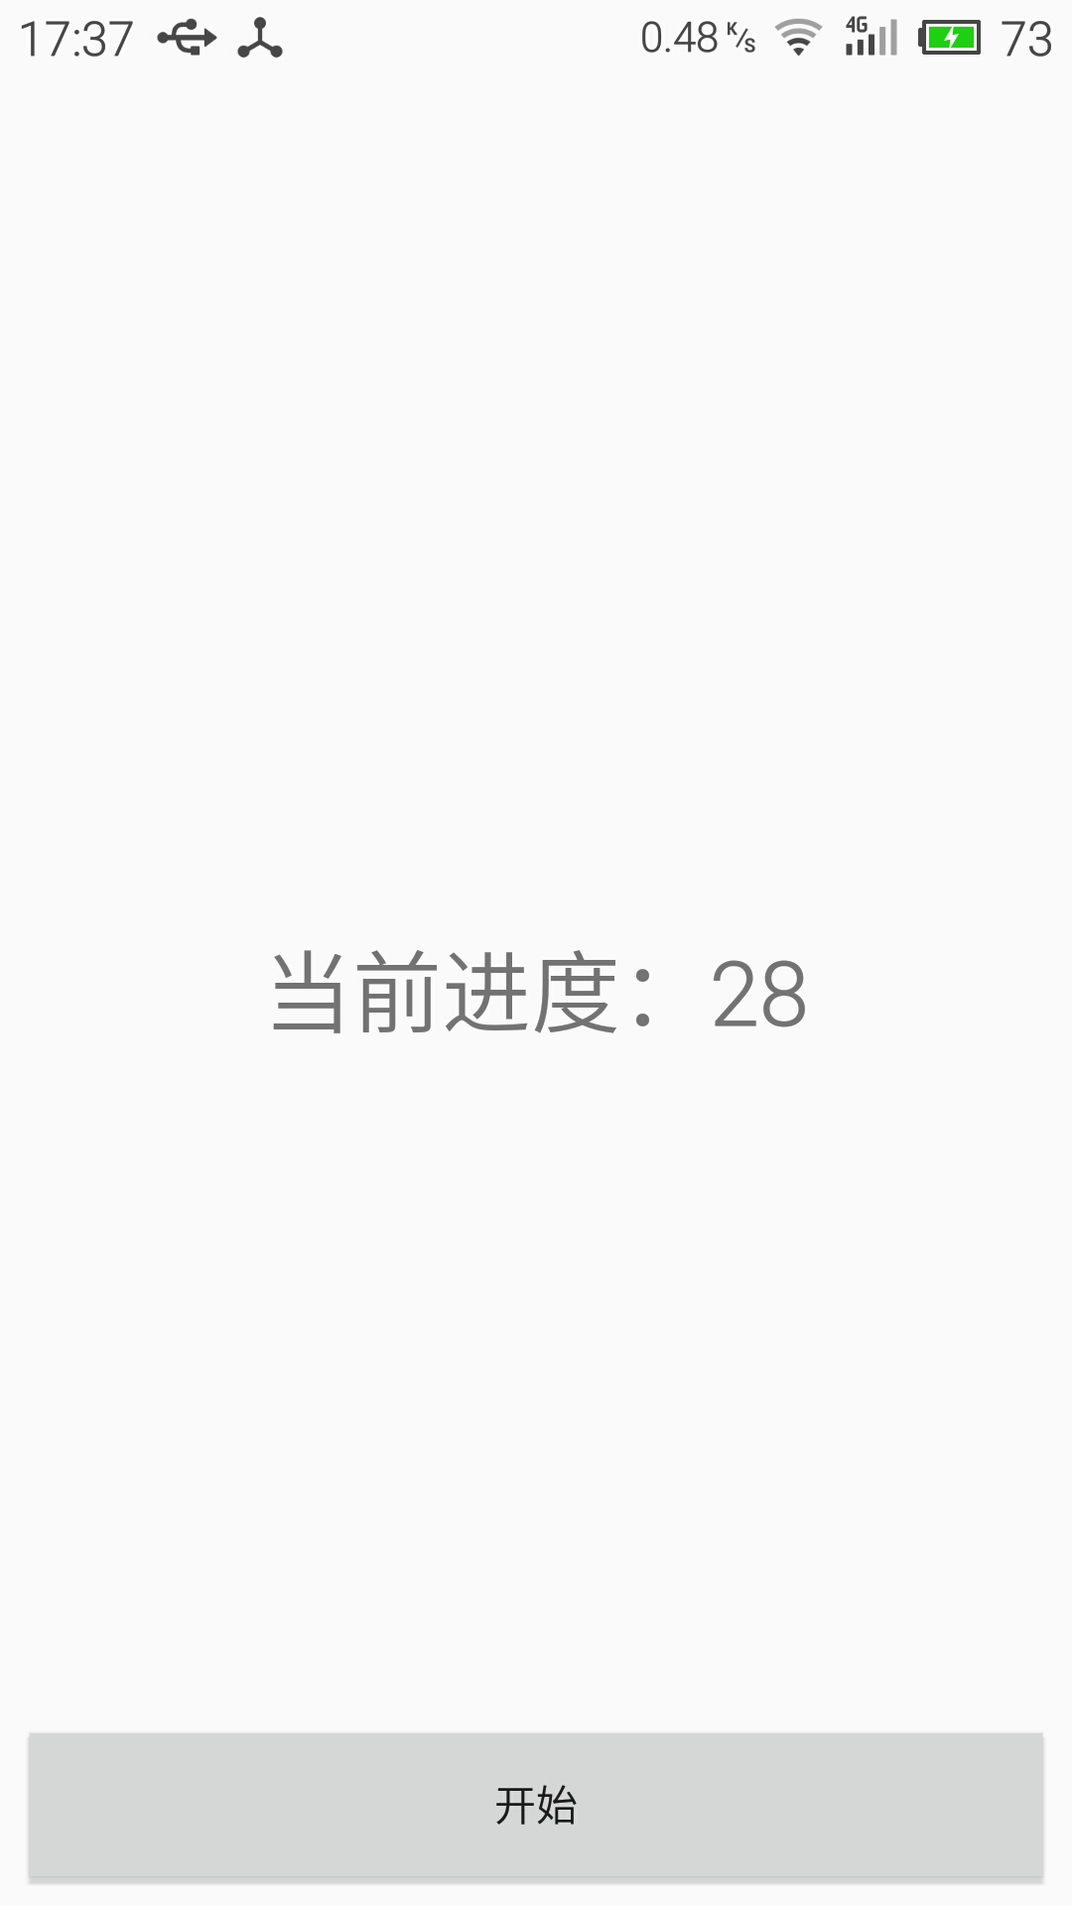

都使用过哪些框架、平台

2.1 EventBus（事件处理）

2.2 xUtils（网络、图片、ORM）

2.3 JPush（推送平台）

2.4 友盟（统计平台）

2.5 有米（优米）（广告平台）

2.6 百度地图

2.7 bmob（服务器平台、短信验证、邮箱验证、第三方支付）

2.8 阿里云OSS（云存储）

2.9 ShareSDK（分享平台、第三方登录）

都使用过哪些自定义控件

3.1 pull2RefreshListView

3.2 LazyViewPager

3.3 SlidingMenu

3.4 SmoothProgressBar

3.5 自定义组合控件

3.6 ToggleButton

3.7 自定义吐司
。。。。。。。。。。。。。。。

Android5、Android6都有哪些改变
Android5的话我觉得非常大的改变就是recycleview，recycleview的出现可以取代了listview，recycleview在listview的基础上又增加了很多功能，只是用recycleview就能实现控件的横向、瀑布流等下过，而且还能自定义分解线的样式等等。
Android6的话主要就是对目前常用的一些自定义控件的效果做了封装，可以直接通过控件来实现。比较需要关注的一点就是6.0的时候移除了Apache HttpClient。

Android项目（★★★）

如何让LinearLayout自动换行如下图的颜色分类所示。
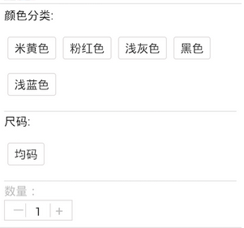
http://yanmingming.sinaapp.com/?p=1205#more-1205

8. service是否在main thread中执行, service里面是否能执行耗时的操作?
默认情况,如果没有显示的指定service所运行的进程, Service和activity是运行在当前app所在进程的main thread(UI主线程)里面
service里面不能执行耗时的操作(网络请求,拷贝数据库,大文件 )
在子线程中执行 new Thread(){}.start();

特殊情况 ,可以在清单文件配置 service 执行所在的进程 ,
让service在另外的进程中执行

<service android:process="cn.itcast.xxx"></service>

10. 怎么让在启动一个Activity是就启动一个service？
在activity的onCreate()方法里面 startService();

11. 同一个程序，但不同的Activity是否可以放在不同的Task任务栈中？
比方说在激活一个新的activity时候, 给intent设置flag
Intent的flag添加FLAG_ACTIVITY_NEW_TASK singleinstance 单独的任务栈
这个被激活的activity就会在新的task栈里面…
Intent intent = new Intent(A.this,B.class);
intent.setFlags(Intent.FLAG_ACTIVITY_NEW_TASK);
startActivity(intent);

12. Activity怎么和service绑定，怎么在activity中启动自己对应的service？

startService() 一旦被创建 调用着无关 没法使用service里面的方法
bindService () 把service 与调用者绑定 ,如果调用者被销毁, service会销毁
bindService() 我们可以使用service 里面的方法
bindService(). 让activity能够访问到 service里面的方法
构建一个intent对象,
Intent service = new Intent(this,MyService.class);
通过bindService的方法去启动一个服务,
bindService(intent, new MyConn(), BIND_AUTO_CREATE);
ServiceConnection 对象(重写onServiceConnected和OnServiceDisconnected方法) 和BIND_AUTO_CREATE.
private class myconn implements ServiceConnection

{

public void onServiceConnected(ComponentName name, IBinder service) {
// TODO Auto-generated method stub
//可以通过IBinder的对象 去使用service里面的方法
}

public void onServiceDisconnected(ComponentName name) {
// TODO Auto-generated method stub

}

}

13. 14 .什么是Service以及描述下它的生命周期。Service有哪些启动方法，有什么区别，怎样停用Service？
在Service的生命周期中，被回调的方法比Activity少一些，只有onCreate, onStart, onDestroy,
onBind和onUnbind。
通常有两种方式启动一个Service,他们对Service生命周期的影响是不一样的。
1 通过startService
Service会经历 onCreate 到onStart，然后处于运行状态，stopService的时候调用onDestroy方法。
如果是调用者自己直接退出而没有调用stopService的话，Service会一直在后台运行。
2 通过bindService
Service会运行onCreate，然后是调用onBind， 这个时候调用者和Service绑定在一起。调用者退出了，Srevice就会调用onUnbind->onDestroyed方法。
所谓绑定在一起就共存亡了。调用者也可以通过调用unbindService方法来停止服务，这时候Srevice就会调用onUnbind->onDestroyed方法。
需要注意的是如果这几个方法交织在一起的话，会出现什么情况呢？

一个原则是Service的onCreate的方法只会被调用一次，就是你无论多少次的startService又bindService，Service只被创建一次。
如果先是bind了，那么start的时候就直接运行Service的onStart方法，如果先是start，那么bind的时候就直接运行onBind方法。

如果service运行期间调用了bindService，这时候再调用stopService的话，service是不会调用onDestroy方法的，service就stop不掉了，只能调用UnbindService, service就会被销毁

如果一个service通过startService 被start之后，多次调用startService 的话，service会多次调用onStart方法。多次调用stopService的话，service只会调用一次onDestroyed方法。

如果一个service通过bindService被start之后，多次调用bindService的话，service只会调用一次onBind方法。

多次调用unbindService的话会抛出异常。

15. 不用service，B页面为音乐播放，从A跳转到B，再返回，如何使音乐继续播放？
这个问题问的很山寨.默认不做任何处理,B里面的音乐都能播放.
遇到问题, 可以随机应变,灵活发挥,多考虑些细节,比如说这个题就可以这样说,说说你对startActivityForResult的理解()
A开启B的时候,用startActivityForResult()方法, B返回的时候把播放的状态信息返回给A ,A继续播放音乐.

16. 什么是IntentService？有何优点？
普通的service ,默认运行在ui main 主线程
Sdk给我们提供的方便的,带有异步处理的service类,
异步处理的方法 OnHandleIntent()
OnHandleIntent() 处理耗时的操作

17. 什么时候使用Service？
拥有service的进程具有较高的优先级

官方文档告诉我们，Android系统会尽量保持拥有service的进程运行，只要在该service已经被启动(start)或者客户端连接(bindService)到它。当内存不足时，需要保持，拥有service的进程具有较高的优先级。

1． 如果service正在调用onCreate, onStartCommand或者onDestory方法，那么用于当前service的进程相当于前台进程以避免被killed。
2． 如果当前service已经被启动(start)，拥有它的进程则比那些用户可见的进程优先级低一些，但是比那些不可见的进程更重要，这就意味着service一般不会被killed.
3． 如果客户端已经连接到service (bindService),那么拥有Service的进程则拥有最高的优先级，可以认为service是可见的。
4． 如果service可以使用startForeground(true)方法来将service设置为前台状态，那么系统就认为是对用户可见的，并不会在内存不足时killed。
如果有其他的应用组件作为Service,Activity等运行在相同的进程中，那么将会增加该进程的重要性。
1.Service的特点可以让他在后台一直运行,可以在service里面创建线程去完成耗时的操作. 天气预报 widget TimerTask Timer 定期执行timertask

2.Broadcast receiver捕获到一个事件之后,可以起一个service来完成一个耗时的操作.
Broadcast receiver生命周期 和 响应时间很短

3.远程的service如果被启动起来,可以被多次bind, 但不会重新create. 索爱手机X10i的人脸识别的service可以被图库使用,可以被摄像机,照相机等程序使用.
18. 请描述一下Intent 和 Intent Filter。
Android 中通过 Intent 对象来表示一条消息，一个 Intent 对象不仅包含有这个消息的目的地，还可以包含消息的内容，这好比一封 Email，其中不仅应该包含收件地址，还可以包含具体的内容。对于一个 Intent 对象，消息“目的地”是必须的，而内容则是可选项。
通过Intent 可以实现各种系统组件的调用与激活.
Intent filter: 可以理解为邮局或者是一个信笺的分拣系统…
这个分拣系统通过3个参数来识别
Action: 动作 Intent.ation_view
Data: 数据uri uri mime
Category : 而外的附加信息
Action 匹配
Action 是一个用户定义的字符串，用于描述一个 Android 应用程序组件，一个 Intent Filter 可以包含多个 Action。在 AndroidManifest.xml 的 Activity 定义时可以在其 <intent-filter >节点指定一个 Action 列表用于标示 Activity 所能接受的“动作”，例如：
<intent-filter >
<action android:name="android.intent.action.MAIN" />
<action android:name="cn.itcast.action" />
……
</intent-filter>

如果我们在启动一个 Activity 时使用这样的 Intent 对象：
Intent intent =new Intent();
intent.setAction("cn.itcast.action");

那么所有的 Action 列表中包含了“cn.itcast”的 Activity 都将会匹配成功。
Android 预定义了一系列的 Action 分别表示特定的系统动作。这些 Action 通过常量的方式定义在 android.content. Intent中，以“ACTION_”开头。我们可以在 Android 提供的文档中找到它们的详细说明。
URI 数据匹配
一个 Intent 可以通过 URI 携带外部数据给目标组件。在 <intent-filter >节点中，通过 <data/>节点匹配外部数据。
mimeType 属性指定携带外部数据的数据类型，scheme 指定协议，host、port、path 指定数据的位置、端口、和路径。如下：
<data android:mimeType="mimeType" android:scheme="scheme"
android:host="host" android:port="port" android:path="path"/>
电话的uri tel: 12345
http://www.baidu.com
自己定义的uri itcast://cn.itcast/person/10

如果在 Intent Filter 中指定了这些属性，那么只有所有的属性都匹配成功时 URI 数据匹配才会成功。
Category 类别匹配
<intent-filter >节点中可以为组件定义一个 Category 类别列表，当 Intent 中包含这个列表的所有项目时 Category 类别匹配才会成功。
默认是DEFAULT

19. Intent传递数据时，可以传递哪些类型数据？

1.一般的基本数据类型 Intent .putextra() intent.getStringextra();

2. 数据的uri, intent.setData() intent.getData();

20. 说说Activity，Intent，Service是什么关系 。
麦当劳和麦当娜的关系是什么关系?
这种问题,就讲下activity,讲一下service,说一下 通过intent去激活组件,传递数据.
说自己项目中有这样一个网络更新的功能,显示界面就用的activity, 后台有个service每隔半小时都去访问下服务器获取更新的数据…
开启服务用的是intent来开启
- 请描述一下Broadcast Receiver。

有很多广播接收者 ,系统已经实现了.
广播分两种
有序广播
无序广播
指定接收者的广播 . 是不可以被拦截掉的
<intent-filter android:priority="1000">
<action android:name="android.provider.Telephony.SMS_RECEIVED"/>
</intent-filter>
onReceive() 方法.
abortBroadcast();

有序广播有一个特例
sendOrderedBroadcast(intent, receiverPermission, resultReceiver, scheduler, initialCode, initialData, initialExtras);
resultReceiver 广播接受者 如果我们显示的指定了广播接收者
无论如何 都会接受广播 时间 abortBroadcast(); 的方法不会终止广播时间
SetresultData();
Sticky
sendStickyBroadcast(intent) // 阴魂不散的广播
Wifi设置

用于接收系统的广播通知, 系统会有很多sd卡挂载,手机重启,广播通知,低电量,来短信等,一个apk的安装成功….
手机卫士中自定义一个broadcast receiver
<intent-filter android:> <action> sms_received </action> </intent-filter>

来获取短信到来的广播, 根据黑名单来判断是否拦截该短信.

画画板生成图片后,发送一个sd挂载的通知,通知系统的gallery去获取到新的图片.
Intent intent = new Intent(Intent.ACTION_MEDIA_MOUNTED,Uri.parse("file://"+Environment.getExternalStorageDirectory()));
sendBroadcast(intent);

22. 在manifest和代码中如何注册和使 用 broadcast receiver 。
设置广播接收者的优先级,设置广播接受者的action名字 等…
详细见工程代码.
<intent-filter android:priority="1000">
<action android:name="android.intent.action.NEW_OUTGOING_CALL"/>
</intent-filter>
</receiver>
<receiver android:name=".SmsReceiver">
<intent-filter android:priority="1000">
<action android:name="android.provider.Telephony.SMS_RECEIVED"/>
</intent-filter>
</receiver>
<receiver android:name=".BootCompleteReceiver">
<intent-filter >
<action android:name="android.intent.action.BOOT_COMPLETED" />
</intent-filter>
</receiver>
代码中注册,如果代码没有执行,就接受不到广播事件
registerReceiver(receiver, filter);

23. 请介绍下ContentProvider是如何实现数据共享的。
把自己的数据通过uri的形式共享出去
android 系统下 不同程序 数据默认是不能共享访问
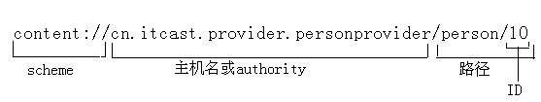
需要去实现一个类去继承ContentProvider
public class PersonContentProvider extends ContentProvider{
public boolean onCreate(){
//..
}
query(Uri, String[], String, String[], String)
insert(Uri, ContentValues)
update(Uri, ContentValues, String, String[])
delete(Uri, String, String[])
}
content:// 代表contentprovider
技巧: 1.看urlmarcher.
2. 根据匹配码 查看增删改查的具体实现

24. 请介绍下Android的数据存储方式。
文件 访问权限. sdcard
/data/data/包名/files 内存里面
<data>/<data> context.openFileInput(name) 默认是私有的访问权限

数据库 sqlite

SharedPreference <data>/<data>/包名/shared_preps Context.modeprivate

网络 socket tcp 面向连接 打电话 udp 平信 udp,
http httpurlconnection
Android httpclient post get
ftp的网络 file transport protocol

25. 为什么要用ContentProvider？它和sql的实现上有什么差别？
屏蔽数据存储的细节,对用户透明,用户只需要关心操作数据的uri就可以了,对应的参数 .
不同app之间共享,操作数据
但是contentprovider 还可以去增删改查本地文件. xml文件的读取,更改,
网络数据读取更改

Sql也有增删改查的方法.

26. 请介绍下Android中常用的五种布局。
FrameLayout（帧布局），LinearLayout （线性布局），AbsoluteLayout（绝对布局），RelativeLayout（相对布局），TableLayout（表格布局）
FrameLayout
从屏幕的左上角开始布局,叠加显示, 实际应用 播放器的暂停按钮.
Div
LinearLayout
线性布局，这个东西，从外框上可以理解为一个div，他首先是一个一个从上往下罗列在屏幕上。每一个LinearLayout里面又可分为垂直布局
（android:orientation="vertical"）和水平布局（android:orientation="horizontal"
）。当垂直布局时，每一行就只有一个元素，多个元素依次垂直往下；水平布局时，只有一行，每一个元素依次向右排列。
AbsoluteLayout
绝对布局犹如div指定了absolute属性，用X,Y坐标来指定元素的位置android:layout_x="20px"
android:layout_y="12px"
qq斗地主 qq游戏大厅 800*480 800*480.apk fwvga 854*480 320*240

适配主流屏幕 ,适配大众手机.

指定平板机型的游戏开发中经常用到绝对布局 widget 绝对布局
指定机型的平板游戏开发. 2.3 3.0
android 2.2 2.3 2.3 sip 开发网络电话 session setup protocol 2.3 支持摄像头
Android 3.0 3.1 针对平板电脑

分裂
4.0 平板 平板 电视机机顶盒

- 界面布局 任务管理器 gridview
- 手机 任务管理 listview

lephone

lepad

RelativeLayout
相对布局可以理解为某一个元素为参照物，来定位的布局方式。主要属性有：
相对于某一个元素
android:layout_below="@id/aaa" 该元素在 id为aaa的下面
android:layout_toLeftOf="@id/bbb" 改元素的左边是bbb
相对于父元素的地方
android:layout_alignParentLeft="true" 在父元素左对齐
android:layout_alignParentRight="true" 在父元素右对齐

TableLayout <table>
表格布局类似Html里面的Table。每一个TableLayout里面有表格行TableRow，TableRow里面可以具体定义每一个元素，设定他的对齐方式 android:gravity="" 。
每一个布局都有自己适合的方式，另外，这五个布局元素可以相互嵌套应用，做出美观的界面。
oa 自动化 生成报表 ,图标 表示
css div
webview

27. 谈谈UI中， Padding和Margin有什么区别？
Padding 文字对边框, margin是控件与控件之间的距离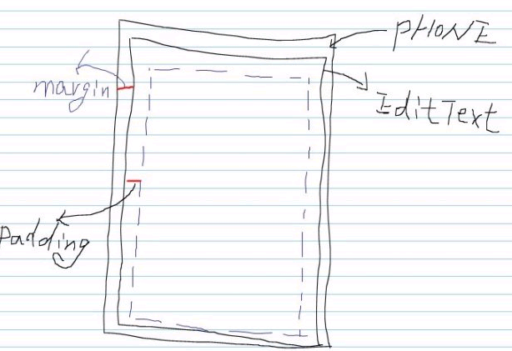
28. widget相对位置的完成在activity的哪个生命周期阶段实现。
这个题没看懂…
widget可以理解成桌面小控件,
也可以理解成 某个button, imageview这样的控件…
onmeasure() // 计算 控件在屏幕上的位子
某个view 要显示在界面 ondraw 被显示到界面上的

29. 请解释下在单线程模型中Message、Handler、Message Queue、Looper之间的关系。
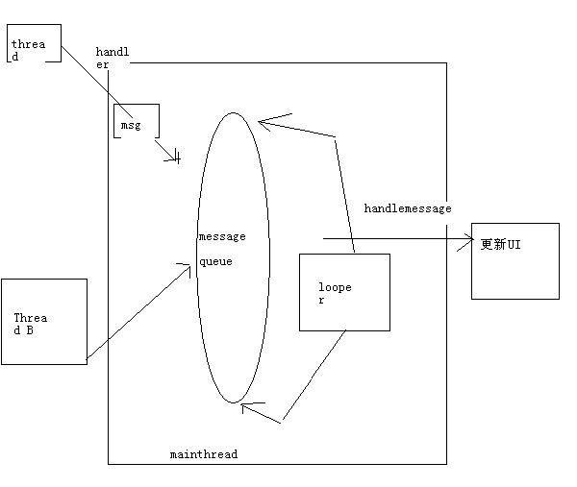
Activity 里面默认会帮创建Looper

子线程里面 显示土司
Looper.parepare();
Toast
Looper.loop();

30. AIDL的全称是什么？如何工作？
Android interface definition language (android接口定义语言) ,
用来跨进程的访问方法,
访问远程的服务的方法. 如何工作 day7 queryStudent .
.endcall();
手机卫士 Itelephony 接口挂断电话.

31. 请解释下Android程序运行时权限与文件系统权限的区别。
Android程序执行需要读取到安全敏感项必需在androidmanifest.xml中声明相关权限请求, 打电话,访问网络,获取坐标,写sd卡,读写联系人等..安装的时候会提示用户…
-rw------ 私有权限 -rw-rw-rw- 全局可读可写 linux系统的文件权限
文件系统的权限是linux权限. 比如说sharedpreference里面的Context.Mode_private
Context.Mode.world_read_able Context.Mode_world_writeable
777自己 同组 其他

root 是危险的行为
- 系统上安装了多种浏览器，能否指定某浏览器访问指定页面？
Intent .setAction(VIEW)
setData("http://")
找到对应的浏览器的意图,传递数据URI , 激活这个意图
Intent intent = new Intent();
// com.android.browser/.BrowserActivity
intent.setClassName("com.android.browser", "com.android.browser.BrowserActivity ");
Intent.setdata(uri);
queryintentactivity(); 推广自己产品的操作

33. 对android主线程的运用和理解。
主ui线程不能执行耗时的操作,
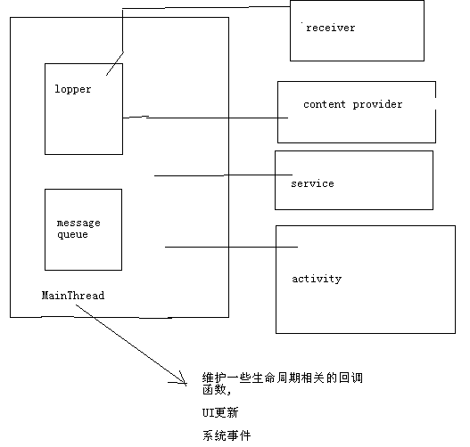
34. 对android虚拟机的理解，包括内存管理机制垃圾回收机制。
虚拟机很小,空间很小,谈谈移动设备的虚拟机的大小限制 默认 16M
-minVmSize = 32
谈谈加载图片的时候怎么处理大图片的,

垃圾回收,没有引用的对象,在某个时刻会被系统gc掉.
System.gc(); 不是立刻去执行垃圾回收.
Moblietv 获取300 30K 频道.icon gallery
手机电视. 视频点播. Onstop() 通知gc();
别的界面图片 白板.

遇到一个不可复现的bug, 不解决 won't fix

- Framework工作方式及原理，Activity是如何生成一个view的，机制是什么。
反射 , 配置文件
可以讲下activity的源码,比如说 每个activity里面都有window.callback和keyevent.callback,一些回调的接口或者函数吧. 框架把activity创建出来就会调用里面的这些回调方法,会调用activity生命周期相关的方法.
setContentView();
普通的情况:
Activity创建一个view是通过 ondraw 画出来的, 画这个view之前呢,还会调用onmeasure方法来计算显示的大小.

Surfaceview 直接操作硬件 opengl .GLSurfaceView
图像要想被显示到界面上, 需要设备显卡, 显存.
写到显存.

- android本身的一些限制，比如apk包大小限制，读取大文件时的时间限。
这个问题问的有问题, apk包大小限制不好说,
极品飞车有100M 还是能装到手机上,

// apk 资源文件素材.
世面google market 上大程序 主程序 很小 5~10M 下载sdcard
15分钟之内 申请退款
apk包,精简包, 素材存放在服务器. 游戏程序.

读大文件的时间限制应该是main线程里面的时间限制吧.5秒.

- 如何加载的音乐信息，如何改善其效率。
Mp3 作者信息 专辑 图片 歌词信息 id3 id3v1 id3v2
Android提供mediascanner,mediaStore等接口, 音乐文件的信息都会存放到系统的数据库表中,可以通过content provider获取,

显示出来,改善效率,是个常见问题, 可以从以下几个方面作答,
分批加载数据, 延时加载数据, 合理使用缓存等...

Java虚拟机, 目标, 加快java程序执行速度
预先加载一些 都会的使用的大的class的字节码, 提前加载.
时间换时间
空间换时间

38. ListView如何提高其效率？

复用convertview , 历史的view对象
异步加载数据, 分页加载数据, onscallLinster();
Static class ViewHolder
使用静态的view对象 避免创建过多的view.

把下载后的数据缓存到数据库里
客户端和服务器 协同 作战 .
Http 请求
If-modify-since : 检查数据是否更新 1.html 2001年 302 拿缓存

39. 启动应用后，改变系统语言，应用的语言会改变么？
会
40. 启动一个程序，可以主界面点击图标进入，也可以从一个程序中跳转过去，二者有什么区别？
区别是根据activity在manifest里面的配置,这个activity可能会放在不同的task栈里面
intent设置的flag flag_new_task

41. Android程序与Java程序的区别？
Android程序用android sdk开发,java程序用javasdk开发.
Android SDK引用了大部分的Java SDK，少数部分被Android SDK抛弃，比如说界面部分，java.awt swing package除了java.awt.font被引用外，其他都被抛弃，在Android平台开发中不能使用。
android sdk 添加工具jar httpclient , pull openGL

将Java 游戏或者j2me程序移植到Android平台的过程中，
Android SDK 与Java SDK的区别是很需要注意的地方。
1.6的 不支持 httpUrlconning 获取 last-modified 信息的处理
simpleDataFormat yyyy-MM-dd HH-mm-ss

- Android中Task任务栈的分配。

假如有三个Activity A B C，A跳到B，然后B跳到C，现在需要从C跳到A如何传递数据而且使效率最高呢？

首先我们来看下Task的定义，Google是这样定义Task的：a task is what the user experiences as an "application." It's a group of related activities, arranged in a stack. A task is a stack of activities, not a class or an element in the manifest file. 这意思就是说Task实际上是一个Activity栈，通常用户感受的一个Application就是一个Task。从这个定义来看，Task跟Service或者其他Components是没有任何联系的，它只是针对Activity而言的。
Activity有不同的启动模式, 可以影响到task的分配
Task，简单的说，就是一组以栈的模式聚集在一起的Activity组件集合。它们有潜在的前后驱关联，新加入的Activity组件，位于栈顶，并仅有在栈顶的Activity，才会有机会与用户进行交互。而当栈顶的Activity完成使命退出的时候，Task会将其退栈，并让下一个将跑到栈顶的Activity来于用户面对面，直至栈中再无更多Activity，Task结束。
事件 | Task栈（粗体为栈顶组件）
点开Email应用，进入收件箱（Activity A） | A
选中一封邮件，点击查看详情（Activity B） | AB
点击回复，开始写新邮件（Activity C） | ABC
写了几行字，点击选择联系人，进入选择联系人界面（Activity D） | ABCD
选择好了联系人，继续写邮件 | ABC
写好邮件，发送完成，回到原始邮件 | AB
点击返回，回到收件箱 | A
退出Email程序 | null

如上表所示，是一个实例。从用户从进入邮箱开始，到回复完成，退出应用整个过程的Task栈变化。这是一个标准的栈模式，对于大部分的状况，这样的Task模型，足以应付，但是，涉及到实际的性能、开销等问题，就会变得残酷许多。

比如，启动一个浏览器，在Android中是一个比较沉重的过程，它需要做很多初始化的工作，并且会有不小的内存开销。但与此同时，用浏览器打开一些内容，又是一般应用都会有的一个需求。设想一下，如果同时有十个运行着的应用（就会对应着是多个Task），都需要启动浏览器，这将是一个多么残酷的场面，十个Task栈都堆积着很雷同的浏览器Activity，
是多么华丽的一种浪费啊。
于是你会有这样一种设想，浏览器Activity，可不可以作为一个单独的Task而存在，不管是来自那个Task的请求，浏览器的Task，都不会归并过去。这样，虽然浏览器Activity本身需要维系的状态更多了，但整体的开销将大大的减少，这种舍小家为大家的行为，还是很值得歌颂的
standard", "singleTop", "singleTask", "singleInstance"。

standard模式， 是默认的也是标准的Task模式，在没有其他因素的影响下，使用此模式的Activity，会构造一个Activity的实例，加入到调用者的Task栈中去，对于使用频度一般开销一般什么都一般的Activity而言，standard模式无疑是最合适的，因为它逻辑简单条理清晰，所以是默认的选择。

而singleTop模式，基本上于standard一致，仅在请求的Activity正好位于栈顶时，有所区别。此时，配置成singleTop的Activity，不再会构造新的实例加入到Task栈中，而是将新来的Intent发送到栈顶Activity中，栈顶的Activity可以通过重载onNewIntent来处理新的Intent（当然，也可以无视...）。这个模式，降低了位于栈顶时的一些重复开销，更避免了一些奇异的行为（想象一下，如果在栈顶连续几个都是同样的Activity，再一级级退出的时候，这是怎么样的用户体验...），很适合一些会有更新的列表Activity展示。一个活生生的实例是，在Android默认提供的应用中，浏览器（Browser）的书签Activity（BrowserBookmarkPage），就用的是singleTop。

singleTask，和singleInstance，则都采取的另辟Task的蹊径。
标志为singleTask的Activity，最多仅有一个实例存在，并且，位于以它为根的Task中。所有对该Activity的请求，都会跳到该Activity的Task中展开进行。singleTask，很象概念中的单件模式，所有的修改都是基于一个实例，这通常用在构造成本很大，但切换成本较小的Activity中。最典型的例子，还是浏览器应用的主Activity（名为Browser...），它是展示当前tab，当前页面内容的窗口。它的构造成本大，但页面的切换还是较快的，于singleTask相配，还是挺天作之合的。

singleInstance显得更为极端一些。在大部分时候singleInstance与singleTask完全一致，唯一的不同在于，singleInstance的Activity，是它所在栈中仅有的一个Activity，如果涉及到的其他Activity，都移交到其他Task中进行。这使得singleInstance的Activity，像一座孤岛，彻底的黑盒，它不关注请求来自何方，也不计较后续由谁执行。在Android默认的各个应用中，很少有这样的Activity，在我个人的工程实践中，曾尝试在有道词典的快速取词Activity中采用过，
是因为我觉得快速取词入口足够方便（从notification中点选进入），并且会在各个场合使用，应该做得完全独立。

大的apk 拆成 很多小的apk
●Activity的 android:taskAffinity=""属性 姻缘关系
1.配置后 当启动这个activity时就先去找有没有activity的亲和力属性相同 有就加入这个
activity所在的任务中没有就新开任务
2.affinity起作用需要的条件而者具备一个:
1.intent包含FLAG_ACTIVITY_NEW_TASK标记
2.activity元素启用了allowTaskReparenting属性. true

43. 在Android中，怎么节省内存的使用，怎么主动回收内存？
尽量多使用内部类 提高程序效率
Bean private public
回收已经使用的资源,
合理的使用缓存
合理设置变量的作用范围 application 对象
//未来的某一段时间执行
System.gc();

44. 不同工程中的方法是否可以相互调用？
可以,列举aidl访问远程服务的例子.

45. 在Android中是如何实现判断区分电话的状态，去电，来电、未接来电？
Day8 showAddressService.java

46. dvm的进程和Linux的进程, 应用程序的进程是否为同一个概念
Dvm的进程是dalivk虚拟机进程,每个android程序都运行在自己的进程里面,
每个android程序系统都会给他分配一个单独的liunx uid(user id),
每个dvm都是linux里面的一个进程.所以说这两个进程是一个进程.

47. sim卡的EF 文件有何作用
Sim卡相关的东西,没接触过
文件规范.
48. 如何判断是否有SD卡？
配置文件中有sd卡的权限, 通过environment的静态方法,
if (Environment.getExternalStorageState().equals(Environment.MEDIA_MOUNTED)) {
49. 嵌入式操作系统内存管理有哪几种， 各有何特性。
页式，段式，段页，等 …

50. 什么是嵌入式实时操作系统, Android 操作系统属于实时操作系统吗?
实时操作系统是指当外界事件或数据产生时，能够接受并以足够快的速度予以处理，其处理的结果又能在规定的时间之内来控制生产过程或对处理系统作出快速响应，并控制所有实时任务协调一致运行的嵌入式操作系统。主要用于工业控制、军事设备、航空航天等领域对系统的响应时间有苛刻的要求，这就需要使用实时系统。又可分为软实时和硬实时两种，而android是基于linux内核的，因此属于软实时。
硬实时. 火星探测车. Vxworks
软实时. 调度算法

51. 一条最长的短信息约占多少byte?
中文70(包括标点)，英文160，160个字节 这个说法不准确,
要跟手机制式运营商等信息有关.

做实验,看源码
ArrayList<String> msgs = sms.divideMessage(message);
for (String msg : msgs) {
sms.sendTextMessage(phoneNumber, null, msg, pi, null);
}

52. Linux中跨进程通信的几种方式 。
linux编程
# 管道( pipe )：管道是一种半双工的通信方式，数据只能单向流动，而且只能在具有亲缘关系的进程间使用。进程的亲缘关系通常是指父子进程关系。
# 有名管道 (named pipe) ： 有名管道也是半双工的通信方式，但是它允许无亲缘关系进程间的通信。
# 信号量( semophore ) ： 信号量是一个计数器，可以用来控制多个进程对共享资源的访问。它常作为一种锁机制，防止某进程正在访问共享资源时，其他进程也访问该资源。因此，主要作为进程间以及同一进程内不同线程之间的同步手段。
# 消息队列( message queue ) ： 消息队列是由消息的链表，存放在内核中并由消息队列标识符标识。消息队列克服了信号传递信息少、管道只能承载无格式字节流以及缓冲区大小受限等缺点。
# 信号 ( sinal ) ： 信号是一种比较复杂的通信方式，用于通知接收进程某个事件已经发生。
# 共享内存( shared memory ) ：共享内存就是映射一段能被其他进程所访问的内存，这段共享内存由一个进程创建，但多个进程都可以访问。共享内存是最快的 IPC 方式，它是针对其他进程间通信方式运行效率低而专门设计的。它往往与其他通信机制，如信号两，配合使用，来实现进程间的同步和通信。
# 套接字( socket ) ： 套解口也是一种进程间通信机制，与其他通信机制不同的是，它可用于不同及其间的进程通信。
53. 谈谈对Android NDK的理解。
native develop kit 只是一个交叉编译的工具 .so
1.什么时候用ndk, 实时性要求高,游戏,图形渲染,
opencv (人脸识别) , ffmpeg , rmvb mp5 avi 高清解码. ffmpeg, opencore.

2.为什么用ndk,ndk的优点 ,缺点,

我们项目中那些地方用到了ndk, c opengl

54. 谈谈Android的优点和不足之处。
1、开放性,开源 ophone 阿里云( 完全兼容android) 乐os
2、挣脱运营商束缚
3、丰富的硬件选择 mtk android
4、不受任何限制的开发商
5、无缝结合的Google应用

缺点也有5处：
1、安全问题、隐私问题
2、卖手机的不是最大运营商
3、运营商对Android手机仍然有影响
4、山寨化严重
5、过分依赖开发商，缺乏标准配置 版本过多

55. Android系统中GC什么情况下会出现内存泄露呢？ 视频编解码/内存泄露
检测内存泄露 工具
导致内存泄漏主要的原因是，先前申请了内存空间而忘记了释放。如果程序中存在对无用对象的引用，那么这些对象就会驻留内存，消耗内存，因为无法让垃圾回收器GC验证这些对象是否不再需要。如果存在对象的引用，这个对象就被定义为"有效的活动"，同时不会被释放。要确定对象所占内存将被回收，我们就要务必确认该对象不再会被使用。典型的做法就是把对象数据成员设为null或者从集合中移除该对象。但当局部变量不需要时，不需明显的设为null，因为一个方法执行完毕时，这些引用会自动被清理。
Java带垃圾回收的机制,为什么还会内存泄露呢?

Vector v = new Vector(100);
for (int i = 1; i < 100; i++) {
Object o = new Object();
v.add(o);
o = null;
}//此时，所有的Object对象都没有被释放，因为变量v引用这些对象。
Java 内存泄露的根本原因就是 保存了不可能再被访问的变量类型的引用

56. Android UI中的View如何刷新。

在主线程中 拿到view调用Invalide()方法,查看画画板里面更新imageview的方法

在子线程里面可以通过postInvalide()方法;
iv.invalidate();

new Thread(){
public void run(){
iv.postInvalidate();
}
}.start();

57. 简单描述下Android 数字签名。
Android 数字签名
在Android系统中，所有安装到系统的应用程序都必有一个数字证书，此数字证书用于标识应用程序的作者和在应用程序之间建立信任关系
Android系统要求每一个安装进系统的应用程序都是经过数字证书签名的，数字证书的私钥则保存在程序开发者的手中。Android将数字证书用来标识应用程序的作者和在应用程序之间建立信任关系，不是用来决定最终用户可以安装哪些应用程序。
这个数字证书并不需要权威的数字证书签名机构认证(CA)，它只是用来让应用程序包自我认证的。
同一个开发者的多个程序尽可能使用同一个数字证书，这可以带来以下好处。
(1)有利于程序升级，当新版程序和旧版程序的数字证书相同时，Android系统才会认为这两个程序是同一个程序的不同版本。如果新版程序和旧版程序的数字证书不相同，则Android系统认为他们是不同的程序，并产生冲突，会要求新程序更改包名。

(2)有利于程序的模块化设计和开发。Android系统允许拥有同一个数字签名的程序运行在一个进程中，Android程序会将他们视为同一个程序。所以开发者可以将自己的程序分模块开发，而用户只需要在需要的时候下载适当的模块。
在签名时，需要考虑数字证书的有效期：
(1)数字证书的有效期要包含程序的预计生命周期，一旦数字证书失效，持有改数字证书的程序将不能正常升级。
(2)如果多个程序使用同一个数字证书，则该数字证书的有效期要包含所有程序的预计生命周期。
(3)Android Market强制要求所有应用程序数字证书的有效期要持续到2033年10月22日以后。
Android数字证书包含以下几个要点：
(1)所有的应用程序都必须有数字证书，Android系统不会安装一个没有数字证书的应用程序
(2)Android程序包使用的数字证书可以是自签名的，不需要一个权威的数字证书机构签名认证
(3)如果要正式发布一个Android ，必须使用一个合适的私钥生成的数字证书来给程序签名，而不能使用adt插件或者ant工具生成的调试证书来发布。
(4)数字证书都是有有效期的，Android只是在应用程序安装的时候才会检查证书的有效期。如果程序已经安装在系统中，即使证书过期也不会影响程序的正常功能。

58. 什么是ANR 如何避免它？
在Android上，如果你的应用程序有一段时间响应不够灵敏，系统会向用户显示一个对话框，这个对话框称作应用程序无响应（ANR：Application Not Responding）对话框。用户可以选择让程序继续运行，但是，他们在使用你的应用程序时，并不希望每次都要处理这个对话框。因此，在程序里对响应性能的设计很重要，这样，系统不会显示ANR给用户。
Activity 5秒 broadcast10秒

耗时的操作 worker thread里面完成,
handler message…AsynsTask , intentservice.等…

59. android中的动画有哪几类，它们的特点和区别是什么？
两种，一种是Tween动画、还有一种是Frame动画。
Tween动画，这种实现方式可以使视图组件移动、放大、缩小以及产生透明度的变化；
可以通过布局文件,可以通过代码
1、 控制View的动画
a) alpha(AlphaAnimation)
渐变透明
b) scale(ScaleAnimation)
渐变尺寸伸缩
c) translate(TranslateAnimation)
画面转换、位置移动
d) rotate(RotateAnimation)
画面转移，旋转动画

2、 控制一个Layout里面子View的动画效果
a) layoutAnimation(LayoutAnimationController)
b) gridAnimation(GridLayoutAnimationController)
另一种Frame动画，传统的动画方法，通过顺序的播放排列好的图片来实现，类似电影。

62. 说说mvc模式的原理，它在android中的运用。
MVC英文即Model-View-Controller，即把一个应用的输入、处理、输出流程按照Model、View、Controller的方式进行分离，这样一个应用被分成三个层——模型层、视图层、控制层。

Android中界面部分也采用了当前比较流行的MVC框架，在Android中M就是应用程序中二进制的数据，V就是用户的界面。Android的界面直接采用XML文件保存的，界面开发变的很方便。在Android中C也是很简单的，一个Activity可以有多个界面，只需要将视图的ID传递到setContentView()，就指定了以哪个视图模型显示数据。

在Android SDK中的数据绑定，也都是采用了与MVC框架类似的方法来显示数据。在控制层上将数据按照视图模型的要求（也就是Android SDK中的Adapter）封装就可以直接在视图模型上显示了，从而实现了数据绑定。比如显示Cursor中所有数据的ListActivity，其视图层就是一个ListView，将数据封装为ListAdapter，并传递给ListView，数据就在ListView中显示。

63. 通过点击一个网页上的url 就可以完成程序的自动安装,描述下原理
Day11 AddJavascriptInterface
new Object{
callphone();
installapk();
}
Phonegap html5+javascript

64,Service和Activity在同一个线程吗
默认情况同一线程 main主线程 ui线程

65,java中的soft reference是个什么东西
StrongReference 是 Java 的默认引用实现, 它会尽可能长时间的存活于 JVM 内， 当没有任何对象指向它时 GC 执行后将会被回收

SoftReference 会尽可能长的保留引用直到 JVM 内存不足时才会被回收(虚拟机保证), 这一特性使得 SoftReference 非常适合缓存

应用详细见豆瓣客户端图片的缓存
66,udp连接和TCP的不同之处
tcp/滑动窗口协议. 拥塞控制.

udp 不关心数据是否达到,是否阻塞

画面优先. tcp
流畅优先 udp

67, android开发中怎么去调试bug
逻辑错误
1.断点 debug
2. logcat ,
界面布局,显示 hierarchyviewer.bat
68.service里面可以弹土司么
可以
69.写10个简单的linux命令
cat ls ps psw wc mv rm cd ping tracert find grep tail vi gcc make ifconfig
startup dhcp
70 JNI调用常用的两个参数
JNIEnv *env, jobject javaThis
71.书写出android工程的目录结构
src
android. jar
asset
res
gen
manifest

72. ddms 和traceview的区别.
daivilk debug manager system
1.在应用的主activity的onCreate方法中加入Debug.startMethodTracing("要生成的traceview文件的名字");
2.同样在主activity的onStop方法中加入Debug.stopMethodTracing();
3.同时要在AndroidManifest.xml文件中配置权限
<uses-permission android:name="android.permission.WRITE_EXTERNAL_STORAGE"></uses-permission>
3.重新编译，安装，启动服务，测试完成取对应的traceview文件(adb pull /sdcard/xxxx.trace)。
4.直接在命令行输入traceview xxxxtrace，弹出traceview窗口，分析对应的应用即可。

traceview 分析程序执行时间和效率

KPI : key performance information : 关键性能指标:
splash界面不能超过5秒
从splash 界面加载mainactivity 不能超过0.7秒

73, 同步异步的理解,什么是同步,什么是异步,多次调用异步方法会出现什么问题.

74. 利用mvc的模式重构代码
1) 重构前的代码Bmi.java：
package com.demo.android.bmi;

import java.text.DecimalFormat;

import android.app.Activity;
import android.os.Bundle;
import android.view.View;
import android.view.View.OnClickListener;
import android.widget.Button;
import android.widget.EditText;
import android.widget.TextView;

public class Bmi extends Activity {
/** Called when the activity is first created. */
@Override
public void onCreate(Bundle savedInstanceState) {
super.onCreate(savedInstanceState);
setContentView(R.layout.main);

// Listen for button clicks
Button button = (Button) findViewById(R.id.submit);
button.setOnClickListener(calcBMI);
}

private OnClickListener calcBMI = new OnClickListener() {
@Override
public void onClick(View v) {
DecimalFormat nf = new DecimalFormat("0.00");
EditText fieldheight = (EditText) findViewById(R.id.height);
EditText fieldweight = (EditText) findViewById(R.id.weight);

double height = Double.parseDouble(fieldheight.getText().toString()) / 100;
double weight = Double.parseDouble(fieldweight.getText().toString());
double BMI = weight / (height * height);

TextView result = (TextView) findViewById(R.id.result);
result.setText("Your BMI is " + nf.format(BMI));

// Give health advice
TextView fieldsuggest = (TextView) findViewById(R.id.suggest);
if (BMI > 25) {
fieldsuggest.setText(R.string.advice_heavy);
} else if (BMI < 20) {
fieldsuggest.setText(R.string.advice_light);
} else {
fieldsuggest.setText(R.string.advice_average);
}
}
};
}

Step1：抽取所有界面元件的声明和定义，整合到单独一个函数findViews()中；
// 声明 view
private Button button_calc;
private EditText field_height;
private EditText field_weight;
private TextView view_result;
private TextView view_suggest;

// 定义
private void findViews() {
button_calc = (Button) findViewById(R.id.submit);
field_height = (EditText) findViewById(R.id.height);
field_weight = (EditText) findViewById(R.id.weight);
view_result = (TextView) findViewById(R.id.result);
view_suggest = (TextView) findViewById(R.id.suggest);
}
此部分即是MVC中的V：View视图。
Step2：抽取程序的逻辑（即界面元件的处理逻辑），整合到函数setListensers()中；
//Listen for button clicks
private void setListensers() {
button_calc.setOnClickListener(calcBMI);
}
此部分即是MVC中的C：Controller控制器。
接着，onCreate()就显得非常简洁、明了了：
public void onCreate(Bundle savedInstanceState) {
super.onCreate(savedInstanceState);
setContentView(R.layout.main);

findViews();
setListensers();
}
Step3：修改按钮监听器calcBMI中相应的部分（主要是变量已经在视图部分定义了）；
private OnClickListener calcBMI = new OnClickListener() {
@Override
public void onClick(View v) {
DecimalFormat nf = new DecimalFormat("0.00");

double height = Double.parseDouble(field_height.getText().toString()) / 100;
double weight = Double.parseDouble(field_weight.getText().toString());
double BMI = weight / (height * height);

// Present result
view_result.setText("Your BMI is " + nf.format(BMI));

// Give health advice
if (BMI > 25) {
view_suggest.setText(R.string.advice_heavy);
} else if (BMI < 20) {
view_suggest.setText(R.string.advice_light);
} else {
view_suggest.setText(R.string.advice_average);
}
}
};

总之，此重构的目的无非是使程序的脉络更加清晰，即让人一眼望去，就能很容易地分辨出界面（View）应该写在哪里，程序逻辑（Controller）应该写在哪里，最终使维护和扩展代码变得更加容易！
其实，重构很简单，通读代码，感觉哪边不太爽，就改那边吧！（我目前的感受）
一个良好的代码应该是能让人感到舒服的！

2) 重构后的代码Bmi.java：
package com.demo.android.bmi;

import java.text.DecimalFormat;

import android.app.Activity;
import android.os.Bundle;
import android.view.View;
import android.widget.Button;
import android.widget.EditText;
import android.widget.TextView;

public class Bmi extends Activity {

private Button button_calc;
private EditText field_height;
private EditText field_weight;
private TextView view_result;
private TextView view_suggest;

/** Called when the activity is first created. */
@Override
public void onCreate(Bundle savedInstanceState) {
super.onCreate(savedInstanceState);
setContentView(R.layout.main);

findViews();
setListensers();
}

// 定义
private void findViews() {
button_calc = (Button) findViewById(R.id.submit);
field_height = (EditText) findViewById(R.id.height);
field_weight = (EditText) findViewById(R.id.weight);
view_result = (TextView) findViewById(R.id.result);
view_suggest = (TextView) findViewById(R.id.suggest);
}

// Listen for button clicks
private void setListeners() {
calcbutton.setOnClickListener(calcBMI);
}

private Button.OnClickListener calcBMI = new Button.OnClickListener() {
public void onClick(View v) {
DecimalFormat nf = new DecimalFormat("0.0");
double height = Double.parseDouble(field_height.getText().toString()) / 100;
double weight = Double.parseDouble(field_weight.getText().toString());
double BMI = weight / (height * height);

// Present result
view_result.setText(getText(R.string.bmi_result) + nf.format(BMI));

// Give health advice
if (BMI > 25) {
view_suggest.setText(R.string.advice_heavy);
} else if (BMI < 20) {
view_suggest.setText(R.string.advice_light);
} else {
view_suggest.setText(R.string.advice_average);
}
}
};
}

总结:
关于项目
在就是你项目经验，一定要突出你遇到什么难点，然后是怎么解决的！把问题引导到你熟悉的领域,或者知识点上,尽量将每个技术点细节凸显出来，

心态:
什么样的面试官都有，去面试的时候要做好一切心理准备，不管是技术还是基础都得扎实。一个人的交谈能力也很重要，总之不是非常标准的普通话， 最起码你说的得让别人听得懂，而且得把面试官讲得非常彻底，这样你获得offer的机会更大，谈工资也有优势~~

学习了那么多框架结构，今天来总结下各个框架之间的用法和区别：
首先来一张Java中结合框架的总体图，如下：
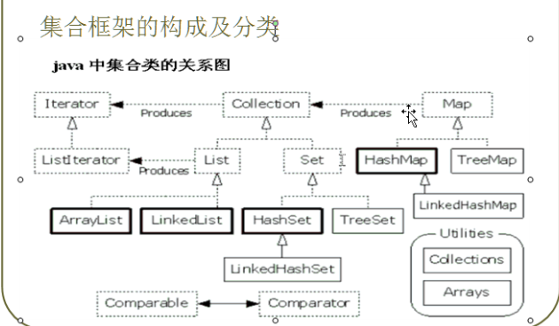
Collection
1.List：元素是有序的，元素可以重复。因为该集合体系有索引。
2.Set：元素是无序，元素不可以重复
List
1.ArrayList:底层的数据结构使用的是数组结构。特点：查询速度很快。但是增删稍慢。线程不同步。
2.LinkedList:底层使用的链表数据结构。特点：增删速度很快，查询稍慢。线程不同步。
3.Vector:底层是数组数据结构。线程同步。被ArrayList替代了。因为效率低。
List：特有方法。凡是可以操作角标的方法都是该体系特有的方法。
增：
add(index,element);
addAll(index,Collection);
删：
remove(index);
改：
set(index,element);
查：
get(index):
subList(from,to);
listIterator();
int indexOf(obj):获取指定元素的位置。
ListIterator listIterator();
其中listIterator是List特有的接口，listIterator是Iterator的子接口
listIterator可以再遍历中执行CURD操作
Iterator中只有hasNext()、next()、remove()方法
LinkedList:特有方法：
addFirst();
addLast();
增加元素
getFirst();
getLast();
获取元素，但不删除元素。如果集合中没有元素，会出现NoSuchElementException异常
removeFirst();
removeLast();
获取元素，但是元素被删除。如果集合中没有元素，会出现NoSuchElementException异常
在JDK1.6出现了替代方法。
offerFirst();
offerLast();
增加元素
peekFirst();
peekLast();
获取元素，但不删除元素。如果集合中没有元素，会返回null。
pollFirst();
pollLast();
获取元素，但是元素被删除。如果集合中没有元素，会返回null。
LinkList的这些方法可以模拟堆、栈的存储过程。
Set
1.HashSet:底层数据结构是哈希表。是线程不安全的。不同步。
2.TreeSet：可以对Set集合中的元素进行排序。
用Set来保存元素，其中的元素是唯一的
1.HashSet是如何保存元素唯一的？
是通过元素的两个方法，hashCode和equals来完成。
如果元素的HashCode值相同，才会判断equals是否为true。
如果元素的hashcode值不同，不会调用equals。
HashCode和equals都相同的情况下，那么这两个元素就是同一个元素，后添加的元素就不会被存到HashSet中去。
所以，我们在使用HashSet的过程中要经常去重载HashCode和equals方法，在判断是否为同一元素时去调用它们。
2.TreeSet是如何保证元素唯一的？
TreeSet底层数据结构是二叉树。保证元素唯一性的依据：compareTo方法return 0.
（1）TreeSet排序的第一种方式：让元素自身具备比较性。元素需要实现Comparable接口，覆盖compareTo方法。也种方式也成为元素的自然顺序，或者叫做默认顺序。
（2）TreeSet的第二种排序方式： 当元素自身不具备比较性时，或者具备的比较性不是所需要的。这时就需要让集合自身具备比较性。也就是在其构造函数上定义一个比较器comparator，作为参数传递给构造函数错误! 超链接引用无效。(错误! 超链接引用无效。<? super 错误! 超链接引用无效。> comparator)
比较器comparator的实现过程就是：定义一个类，实现Comparator接口，覆盖compare方法。
所以，使用TreeSet的时候，在没有比较器的情况下，经常要实现Comparator接口，覆盖compare方法。
Map
Map集合：该集合存储键值对。一对一对往里存。而且要保证键的唯一性。
1.Hashtable:底层是哈希表数据结构，不可以存入null键null值。该集合是线程同步的。jdk1.0.效率低。
2.HashMap：底层是哈希表数据结构，允许使用 null 值和 null 键，该集合是不同步的。将hashtable替代，jdk1.2.效率高。
3.TreeMap：底层是二叉树数据结构。线程不同步。可以用于给map集合中的键进行排序。
Map中特有的一些方法：
1.添加put(K key, V value)
一次只能添加一个值：当添加时Map中有相同的键key时，添加的value会覆盖原有的value
2.删除
clear()：清空Map
remove(Object key)：根据指定的键删除，并返回一个删除的值，不存在那个键的时候返回null
3.判断
containsValue(Object value)
containsKey(Object key)
isEmpty()
4.获取
get(Object key)：根据键值来判断是否存在，不存在则返回null
size()：Map的大小
values() ：返回全部的值
entrySet()
keySet()
Map中两种特有的取出方式：entrySet()和keySet()
1，Set<k> keySet：
将map中所有的键存入到Set集合。因为set具备迭代器。
所有可以迭代方式取出所有的键，在根据get方法。获取每一个键对应的值。
Map集合的取出原理：将map集合转成set集合。在通过迭代器取出。
2，Set<Map.Entry<k,v>> entrySet：
将map集合中的映射关系存入到了set集合中，
而这个关系的数据类型就是：Map.Entry
Entry其实就是Map中的一个static内部接口。
Map.Entry 其实Entry也是一个接口，它是Map接口中的一个内部接口。
[java]view plaincopy
- interface Map
- {
- public static interface Entry
- {
- public abstract Object getKey();
- public abstract Object getValue();
- }
- }

- class HashMap implements Map
- {
- class Hahs implements Map.Entry
- {
- public Object getKey(){}
- public Object getValue(){}
- }
- }
Map的扩展应用：一对多的关系
实例：一个学校有多个班级，一个班级有许多学生：
关键代码（其中czbk是传智播客学校，里面有reyu和jiuye两个班级）：
[java]view plaincopy
- HashMap<String,List<Student>> czbk = new HashMap<String,List<Student>>();

- List<Student> reyu = new ArrayList<Student>();
- List<Student> jiuye = new ArrayList<Student>();

- czbk.put("yureban",reyu);
- czbk.put("jiuyeban",jiuye);

- reyu.add(new Student("01","zhagnsa"));
- reyu.add(new Student("04","wangwu"));
- jiuye.add(new Student("01","zhouqi"));
Collections
集合框架的工具类。
Collections:集合框架的工具类。里面定义的都是静态方法。
Collections和Collection有什么区别？
Collection是集合框架中的一个顶层接口，它里面定义了单列集合的共性方法。
它有两个常用的子接口，
List：对元素都有定义索引。有序的。可以重复元素。
Set：不可以重复元素。无序。
Collections是集合框架中的一个工具类。该类中的方法都是静态的
提供的方法中有可以对list集合进行排序，二分查找等方法。
通常常用的集合都是线程不安全的。因为要提高效率。
如果多线程操作这些集合时，可以通过该工具类中的同步方法，将线程不安全的集合，转换成安全的
Arrarys
Arrays:用于操作数组的工具类。里面都是静态方法
1）asList()：可以将数组变成List
把数组变成list集合有什么好处？
可以使用集合的思想和方法来操作数组中的元素。
注意：将数组变成集合，不可以使用集合的增删方法。因为数组的长度是固定。
如果你增删。那么会抛出UnsupportedOperationException异常
特别需要注意的地方：
1.如果数组中的元素都是对象。那么变成集合时，数组中的元素就直接转成集合中的元素。
2.如果数组中的元素都是基本数据类型，那么会将该数组(一个元素)作为集合中的元素存在。
错误写法：
int[] num = {1,4,21,3,44};
List <Integer> list = Arrays/asList(num);
正确写法：
Integer[] num = {1,4,21,3,44};
List <Integer> list = Arrays/asList(num);
2）集合变数组
Collection接口中的toArray方法。
1. 强转String[] s = (String[])Collection.toArray()
2.String[] s = Collection.toArray(new String[Collection.size()])
1,指定类型的数组到底要定义多长呢？
当指定类型的数组长度小于了集合的size，那么该方法内部会创建一个新的数组。长度为集合的size。
当指定类型的数组长度大于了集合的size，就不会新创建了数组。而是使用传递进来的数组。所以创建一个刚刚好的数组最优。
2,为什么要将集合变数组？
为了限定对元素的操作。不需要进行增删了

内存优化

Bitmap处理
LeakCanary

布局优化

减少视图层级
减少视图层级可以有效的减少内存消耗，因为视图是一个树形结构，每次刷新和渲染都会遍历一次。（RL与LL）

ViewStub标签
此标签可以使UI在特殊情况下，直观效果类似于设置View的不可见性，但是其更大的意义在于被这个标签所包裹的Views在默认状态下不会占用任何内存空间。

include标签
可以通过这个标签直接加载外部的xml到当前结构中，是复用UI资源的常用标签。

merge标签
它在优化UI结构时起到很重要的作用。目的是通过删减多余或者额外的层级，从而优化整个Android Layout的结构。

过渡绘制问题
避免过渡绘制，去除不必要的background

线程优化

使用ThreadPool而不是每次new Thread

AsyncTask相关

代码优化

ListView优化

减少不必要的全局变量
尽量避免static成员变量引用资源耗费过多的实例,比如Context。
因为Context的引用超过它本身的生命周期，会导致Context泄漏。所以尽量使用Application这种Context类型。
你可以通过调用Context.getApplicationContext()或 Activity.getApplication()轻松得到Application对象。

Cursor（游标）回收
Cursor是Android查询数据后得到的一个管理数据集合的类，在使用结束以后。应该保证Cursor占用的内存被及时的释放掉，而不是等待GC来处理。并且Android明显是倾向于编程者手动的将Cursor close掉，因为在源代码中我们发现，如果等到垃圾回收器来回收时，会给用户以错误提示。

Receiver（接收器）回收
调用registerReceiver()后未调用unregisterReceiver().
当我们Activity中使用了registerReceiver()方法注册了BroadcastReceiver，一定要在Activity的生命周期内调用unregisterReceiver()方法取消注册
也就是说registerReceiver()和unregisterReceiver()方法一定要成对出现，通常我们可以重写Activity的onDestory()方法，在onDestory里进行unregisterReceiver操作

Stream/File（流/文件）回收
主要针对各种流，文件资源等等如：
InputStream/OutputStream，SQLiteOpenHelper，SQLiteDatabase，Cursor，文件，I/O，Bitmap图片等操作等都应该记得显示关闭。

避免创建不必要的对象
最常见的例子就是当你要频繁操作一个字符串时，使用StringBuffer代替String。
还比如：使用int数组而不是Integer数组。
避免创建短命的临时对象，减少对象的创建就能减少垃圾收集，进而减少对用户体验的影响。

Android中慎用枚举
Android中慎用枚举，能用静态常量表示的用静态常量表示，因为枚举所需的资源开销比静态常量最少大两倍

Android中避免使用Getters/Setters
在Android中，虚方法调用的代价比直接字段访问高昂许多。通常根据面向对象语言的实践，在公共接口中使用Getters和Setters是有道理的，但在一个字段经常被访问的类中宜采用直接访问。JIT情况下，直接访问速度比Getters/Setters快7倍

for循环
永远不要在for的第二个条件中调用任何方法，如下面一段代码：
for(int i = 0; i < this.getCount ; i++){
}
=============
Int N = this.getCount();
for(int i =0; i <N; i++) {}

SparseArray使用
性能优化工具的使用：
http://blog.csdn.net/yanbober/article/details/48394201

